webshooks.
Catalaxia
Manual Operativo Catalaxia
Procesos · Datos · Validación · Resultados
SEC EDGAR · CNV · Market · TIKR — operaciones E2E y gobernanza de datos
Versión 2.0 · Septiembre 2026 · Documento interno / confidencial

Índice
PARTE I — CÓMO USAR ESTE MANUAL 1
1 · Qué es Catalaxia 1
2 · El hecho que parte el alcance en dos 1
3 · Qué es parte del E2E y qué no 1
4 · Seguridad de producción — leer antes de correr algo 1
5 · Cómo se lee este manual 1
6 · El mapa del manual 1
7 · Orden de lectura según lo que necesitás 1
GATE de la Parte I 1
PARTE II — PREPARACIÓN DEL ENTORNO 1
Paso 1 — Requisitos 1
Paso 2 — Git: obtener el repositorio 1
Paso 3 — Python: entorno virtual 1
Paso 4 — Dependencias 1
Paso 5 — Docker: los contenedores 1
Paso 6 — PostgreSQL: usuarios y privilegios 1
Paso 7 — Bases disponibles 1
Paso 8 — Puertos 1
Paso 9 — Variables de entorno 1
Paso 10 — La diferencia entre 5432 y 5433 1
Paso 11 — Protección de producción 1
Paso 12 — Comprobación final del entorno 1
Resumen de la Parte II 1
PARTE III — PILOTO YPF 1
Paso 1 — S00 · bootstrap 1
Paso 2 — S01 · Identity 1
Paso 3 — Backfill CIK · sólo cuando haga falta 1
Paso 4 — S02 · RAW 1
Resumen de la Parte III 1
PARTE IV — PARSER (S03) 1
Paso 1 — S03 · parsear YPF 1
Paso 2 — S03 · idempotencia (la correcta) 1
Paso 3 — Bug is_custom · KNOWN_LIMITATION (severidad P0) 1
Resumen de la Parte IV 1
PARTE V — NORMALIZACIÓN (S04) 1
Paso 1 — S04 · normalizar YPF 1
Paso 2 · Cómo se elige el fact (el desempate) 1
Paso 3 · S04 · idempotencia 1
Resumen de la Parte V 1
PARTE VI — ECONOMIC FACTS Y FINANCIAL MODEL 1
Paso 1 · fact_key vs. econ_key — la ocurrencia y el hecho 1
Paso 2 · La frontera arquitectónica declarada 1
Paso 3 · Qué forma tiene el Financial Model 1
Paso 4 · La realidad verificable desde el repo principal 1
GATE de la Parte VI 1
PARTE VII — RATIO ENGINE 1
Paso 1 — Correr el motor, sin persistir primero 1
Paso 2 · Los cuatro ratios que el motor sí implementa 1
Paso 3 · NOT_CALCULABLE, nunca 0 1
Paso 4 · El registry multi-taxonomía — la prueba de que no hay ramas 1
Paso 5 · Límites conocidos 1
Resumen de la Parte VII 1
PARTE VIII — MARKET 1
Paso 1 · Estado del esquema 1
Paso 2 · Instalación del esquema — las dos vías y la trampa de orden 1
Paso 3 · Descarga y calidad 1
Paso 4 · El problema estructural — por qué la valuación no generaliza 1
Paso 5 · Reglas al usar un precio 1
GATE de la Parte VIII 1
PARTE IX — CNV 1
Paso 1 · El mapa de los tres tramos 1
Paso 2 · Tramo A — c3_cnv_fetch (instrumentado, con gate) 1
Paso 3 · Tramo B — extracción legacy (la que produjo los datos) 1
Paso 4 · Tramo C — adaptador canónico (worktree, no ejecutable hoy) 1
Paso 5 · Diagnóstico documento por documento 1
Paso 6 · Unidades y perímetros — los invariantes del dato CNV 1
GATE de la Parte IX 1
PARTE X — PROVENANCE 1
Paso 1 — Recorrido SEC desde un hecho publicado (verificado completo) 1
Paso 2 — Recorrido SEC desde un ratio publicado 1
Paso 3 · La diferencia CNV — dos campos que no son opcionales 1
Paso 4 · Las dos identidades — no confundirlas 1
Paso 5 · Qué NO tiene provenance — el mapa honesto 1
Regla de oro 1
PARTE XI — IDEMPOTENCIA 1
Paso 1 · El estado real por etapa — medido, no creído 1
Paso 2 · Las dos etapas refutadas — el defecto exacto 1
Paso 3 · El incidente que este manual no oculta 1
Paso 4 · Qué es lo correcto — y qué falta demostrar 1
PARTE XII — VALIDACIÓN 1
Paso 1 · Leer un gate: PASS, WARNING, BLOCK 1
Paso 2 · Las tres reglas que StageReport.validate() impone 1
Paso 3 · La cascada de conteos que no se puede romper 1
Paso 4 · Punteros foráneos = 0 1
GATE de la Parte XII 1
PARTE XIII — CERTIFICACIÓN 1
Paso 1 · La máquina de estados real 1
Paso 2 · Criterios de etapa y de corrida completa 1
Paso 3 · Estado de certificación real de los pilotos 1
GATE de la Parte XIII 1
PARTE XIV — HOMOLOGACIÓN TIKR 1
Paso 1 · Cómo se homóloga — el método 1
Paso 2 · El resultado medido — METR FY2025 1
Paso 3 · Los hallazgos que explican las diferencias 1
Paso 4 · La verificación no es opcional 1
GATE de la Parte XIV 1
PARTE XV — TROUBLESHOOTING 1
Paso 1 · Las piezas del diagnóstico 1
Paso 2 · Los 20 casos de recuperación 1
Paso 3 · El caso obligatorio — la calibración 1
Paso 4 · El árbol de diagnóstico (a escribir) 1
GATE de la Parte XV 1
PARTE XVI — GOLDEN RUN 1
Paso 1 · El procedimiento estándar 1
Paso 2 · Qué se exige de un Golden Run 1
Paso 3 · Casos existentes — qué esperar de cada uno 1
Paso 4 · La prueba que certifica un Golden Run 1
GATE de la Parte XVI 1
PARTE XVII — ESTADO REAL DEL SISTEMA 1
Paso 1 · El estado por piloto 1
Paso 2 · El estado por área funcional 1
Paso 3 · El estado del manual 1
GATE de la Parte XVII 1
PARTE XVIII — QUÉ FALTA 1
Paso 1 · Decisiones abiertas (D-1…D-4) — bloquean cuatro capítulos 1
Paso 2 · Certificaciones pendientes (C-1…C-6) — precondición de escritura 1
Paso 3 · Las prioridades (P0 → P1 → P2) 1
Paso 4 · Los software gaps y su remediación 1
Paso 5 · Los limitaciones que se documentan, no se arreglan 1
GATE de la Parte XVIII 1
ANEXO B · DIAGRAMAS DE REFERENCIA DEL PROYECTO 1
Catálogo de diagramas 1
Figura 5 — Estética de portada (referencia) 1
Figura 6 — Conjunto de diagramas y arquitectura 1
Figura 7 — La plataforma como sistema 1
Figura 8 — Procedimientos operativos 1
Figura 9 — Procedimientos (vista de referencia) 1
Cómo se lee este anexo 1
ANEXO C · PLANTILLAS DE DIAGRAMAS (MERMAID) 1
Carpeta y comando de regeneración 1
Plantilla pipeline — Figura 6 1
Plantilla proceso — Figura 7 1
Plantilla flujo (secuencia) — Figura 8 1
Plantilla estados — Figura 9 1
Plantilla arquitectura — Figura 10 1
Plantilla bloques — Figura 11 1
ANEXO D · BIBLIOTECA OFICIAL DE DIAGRAMAS 1
Figura 11 — Diagrama de procesos (end-to-end) 1
Serie “Biblioteca de diagramas” (figuras 12–22) 1
Serie “Operativos” (figuras 23–35) 1
Cómo se leen las dos series 1
ANEXO E · ARQUITECTURA DE LAS 12 CAPAS — EXPLICACIÓN OPERACIONAL 1
1. FUENTES 1
2. IDENTIDAD 1
3. RAW 1
4. PARSED 1
5. NORMALIZED 1
6. ECONOMIC FACTS 1
7. FINANCIAL MODEL 1
8. RATIOS 1
9. PROVENANCE 1
10. VALIDACIÓN 1
11. CERTIFICACIÓN 1
12. PUBLICACIÓN 1
DIFERENCIAS CRÍTICAS ENTRE CAPAS 1
ROADMAP DE IMPLEMENTACIÓN 1
MATRIZ DE MADUREZ 1
EJEMPLO END-TO-END 1
ARQUITECTURA CONCEPTUAL FINAL 1
ORDEN RECOMENDADO DE IMPLEMENTACIÓN (para un dev nuevo) 1
QUÉ ES CRÍTICO PARA QUE CATALAXIA SEA CONFIABLE 1
QUÉ PUEDE ESPERAR PARA EL MVP 1

PARTE I — CÓMO USAR ESTE MANUAL
Prefacio. No es uno de los 17 capítulos obligatorios del alcance. Es la puerta de entrada: orienta antes de tocar un comando y declara las reglas con las que está escrito todo lo que sigue.
Está escrita para una persona que no conoce el proyecto y que no va a preguntarle nada a nadie.
Material de base: docs/runbooks/00_START_HERE.md §1, §3, §5, §6; docs/manual/MANUAL_SCOPE.md §0, §1.2, §5 (N-2).

1 · Qué es Catalaxia
Un sistema que toma estados financieros de dos fuentes —SEC/EDGAR (EE. UU., XBRL) y CNV (Argentina, HTML)—, los normaliza a un modelo común y calcula ratios, dejando registro de dónde salió cada número.
Hay dos pipelines, y no comparten etapas:
SEC S00 → S01 → S02 → S03 → S04 → ratios (un esquema, un camino)
CNV TRAMO A (engine, con gate, sin EEFF)
TRAMO B (legacy, el que produjo los datos, sin registro)
TRAMO C (adaptador canónico, en el worktree)
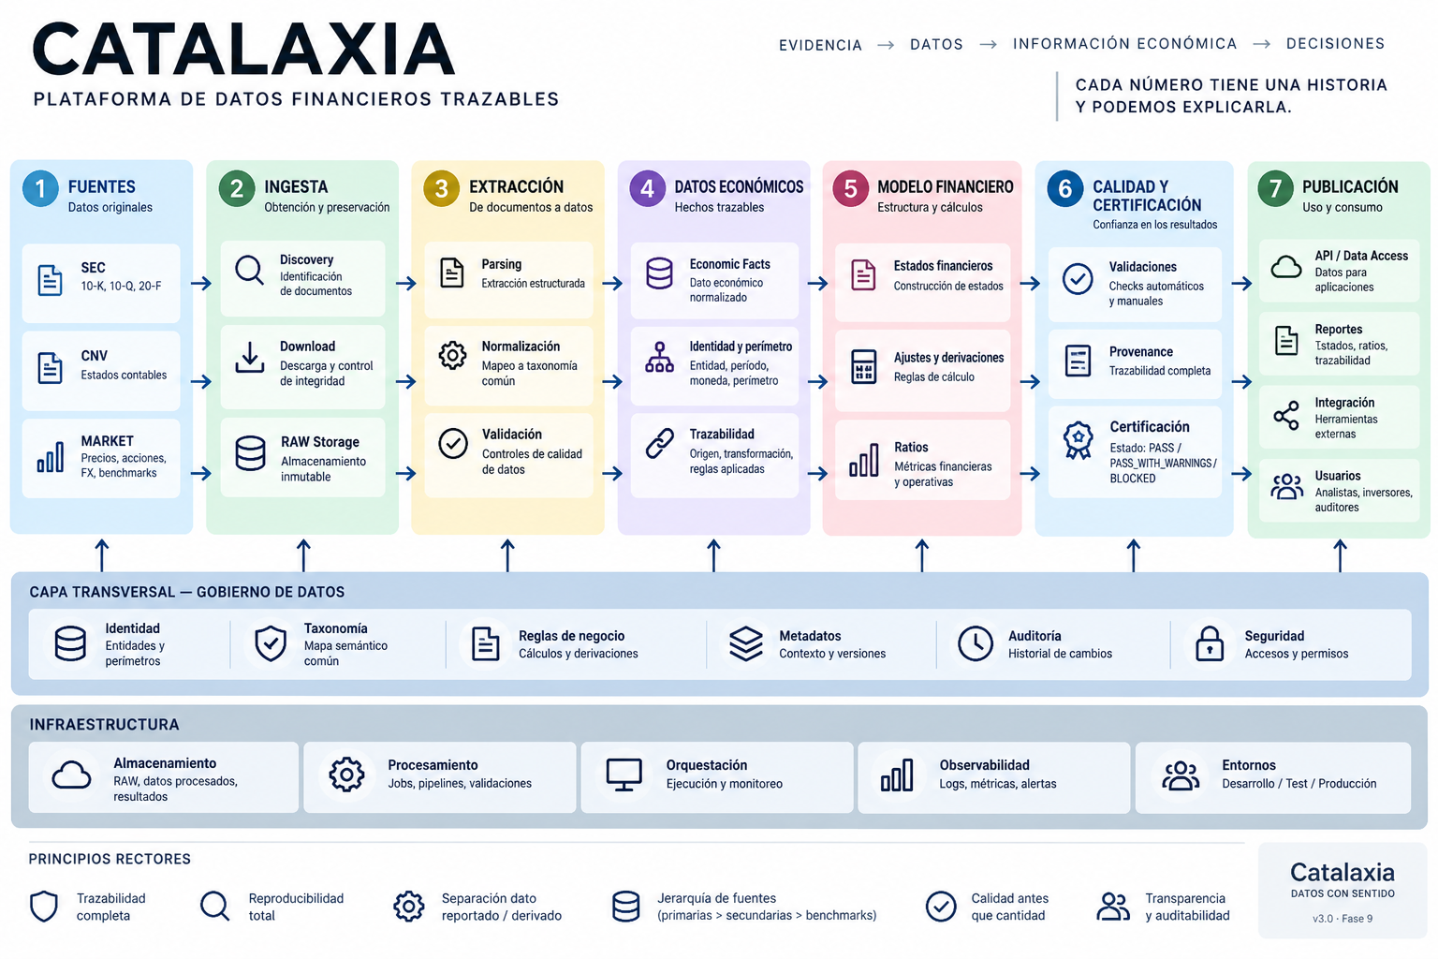
Figura 1 · Arquitectura del sistema
Este manual no documenta cómo debería funcionar el sistema. Documenta cómo funciona el código que hay hoy. Donde el software no alcanza para operar de forma determinística, dice SOFTWARE GAP y no inventa una solución.

2 · El hecho que parte el alcance en dos
El repositorio principal llega a la migración 033. El worktree catalaxia-cnvmig (rama feat/cnv-canonical) tiene tres más y, con ellas, cinco scripts que el repo principal no tiene:
artefacto | repo principal | worktree
s00_smoke … s04_normalize, ratio_engine, ratio_defs, c3_cnv_fetch | sí | sí
job5_v2_extract_eeff (extracción CNV legacy) | sí | sí
c4_cnv_adapter, c4_cnv_semantica | no | sí
d1_metr5y_market, d2_metr5y_model, d3_metr5y_provenance | no | sí
h1_tikr_metr_homologacion | no | sí
migraciones 034/035/036 (entity_id CNV, measurement_date, econ_key) | no | sí
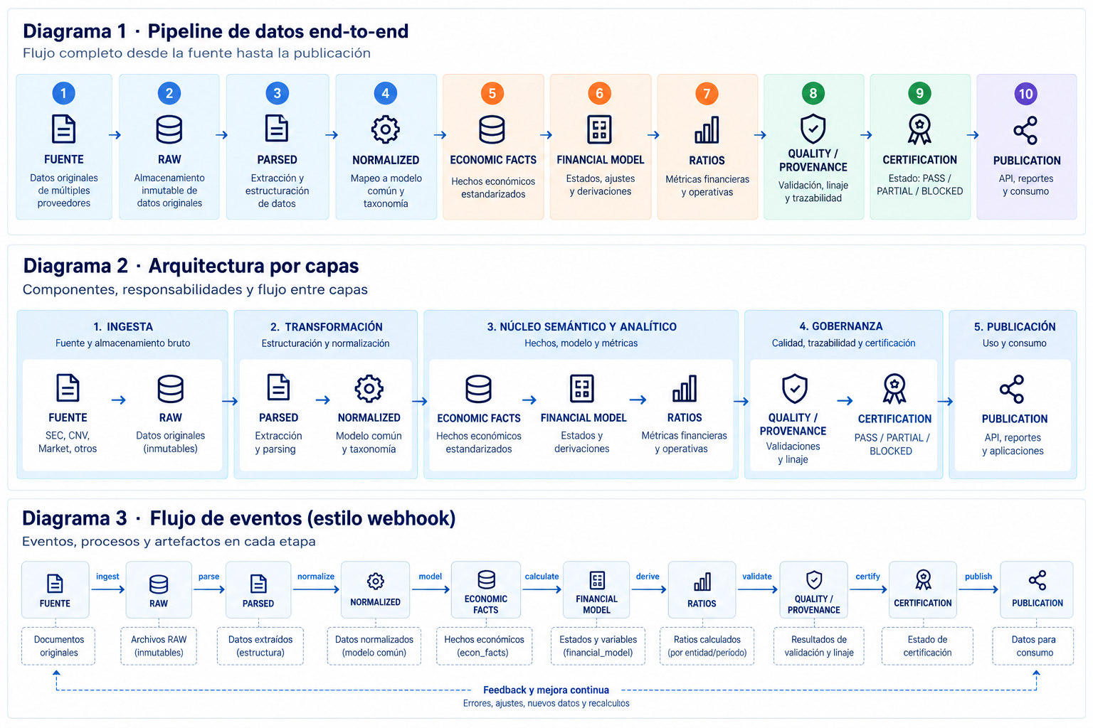
Figura 2 · Estilos de pipeline y flujos — la partición del alcance
Consecuencia: 4 de los 17 capítulos obligatorios no son ejecutables desde el repo principal — Economic Facts, Financial Model, el tramo canónico de CNV y la homologación TIKR. No es una opinión sobre prioridades: es que los archivos no están ahí. La decisión de cómo documentarlo es D-1, y ninguno de estos manuales la resuelve: la marca y sigue.

3 · Qué es parte del E2E y qué no
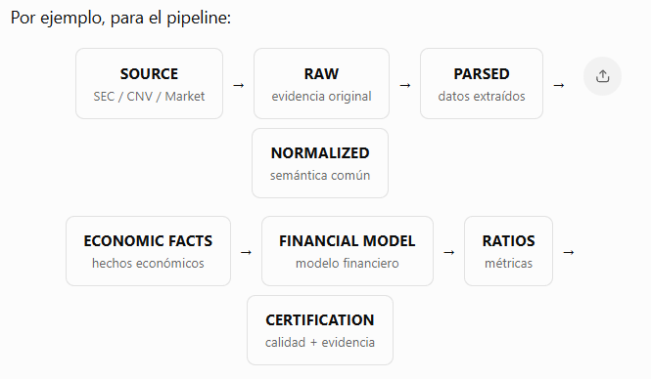
Figura 3 · Vista esquemática del pipeline E2E

SEC — un solo camino, oficial
STAGE_ID | script
S00_bootstrap | scripts/engine/s00_smoke.py
S01_identity | scripts/engine/s01_identity.py
S02_fetch | scripts/engine/s02_fetch_ypf.py
S03_parse | scripts/engine/s03_parse_ypf.py
S04_normalize | scripts/engine/s04_normalize.py
después | scripts/engine/ratio_engine.py

CNV — tres caminos, y el que produjo los datos NO es el oficial
camino | script | estado real
A · engine | scripts/engine/c3_cnv_fetch.py | instrumentado, con gates y ledger — pero solo baja VISOR y EMPRESA_PAGE. No descarga estados financieros (L-7, SG-01)
B · legacy | scripts/tickets/cnv/jobs/job5_v2_extract_eeff.py | el que produjo todos los datos CNV que existen. Sin ledger, sin SHA, descarta en silencio (CNV-EX-001, L-6). Escribe en data/screener.db
C · canónico | scripts/engine/c4_cnv_adapter.py | en el worktree, sin mergear (D-1)

El resto — la regla de los 374
scripts/engine/ tiene 60 archivos; el repo entero, cientos. La mayoría son auditorías puntuales, bancos de prueba de defectos concretos (f0NN_*, audit_f0NN_*, mut_*) y adversarios que no son parte del E2E (regla N-2). Regla: si el script no aparece en las tablas de arriba ni en docs/manual/MANUAL_COMMAND_CATALOG.md, no se corre como parte de un pipeline.
Scripts peligrosos por nombre — no ejecutar nunca sin leer el archivo:
- scripts/engine/mut_f054_f055.py — hace DELETE FROM parsed.facts
- scripts/engine/reparse_universo.py — reprocesa todo el universo
- scripts/pipeline/fix_*.py — parches históricos de una sola vez

4 · Seguridad de producción — leer antes de correr algo
Hay dos bases PostgreSQL en esta máquina y se parecen.
puerto | contenedor | base | qué es
5432 | catalaxia-db | catalaxia | PRODUCCIÓN. NUNCA escribir.
5433 | catalaxia-engine-dev | catalaxia, cnvmig, … | desarrollo / fixtures
El código tiene un guard real, EXT-010, en engine/config.py: si ENGINE_DB_PORT=5432 y no está ENGINE_ALLOW_PROD=1, load_settings() lanza RuntimeError y el proceso muere antes de conectar.
Verificación obligatoria antes de cada E2E:
python -c "from engine.config import load_settings; s=load_settings(); print(s.describe())"
Salida esperada: catalaxia_engine@127.0.0.1:5433/catalaxia mode=FAST prod=False. Si prod=True o el puerto no es 5433: ABORTAR (RECOVERY_PROCEDURES.md, caso 20).
Además, data/screener.db es un artefacto que varios scripts abren. Se anota su huella antes y se compara al terminar (stat -c '%y %s' data/screener.db).

5 · Cómo se lee este manual
- Comando exacto significa exacto: se copia y se pega, desde la raíz del repo.
- Tres rótulos, y solo tres, nunca para tapar: NOT_IMPLEMENTED · DECISION_REQUIRED · KNOWN_LIMITATION. Y el estado común de diagnóstico de los pilotos: PASS / PASS_WITH_WARNINGS / BLOCKED / NOT_READY.
- Estados de etapa (engine/states.py): PLANNED READY RUNNING VALIDATING FAILED FIXING RERUNNING PASSED CHECKPOINTED CERTIFIED. No existen QUARANTINED, SKIPPED ni RECOVERED (L-2). Gates: PASS WARNING BLOCK.
- SOFTWARE GAP = el software no tiene el mecanismo; no hay workaround porque no hay mecanismo que documentar. RUNBOOK GAP = el mecanismo existe pero no está documentado de forma usable por un operador nuevo.
- docs/runbooks/ no se reescribe (regla N-6): cada parte cita su archivo fuente exacto. Los apéndices son de consulta, no de lectura lineal.
- La regla de oro de auditoría: nunca asumir que si el dato no está en la tabla entonces no ocurrió; primero determinar base, puerto, run_id, etapa y snapshot.

6 · El mapa del manual
Parte | capítulos del alcance | rótulo | fuente principal
I · Cómo usar este manual | Cap. 0 (prefacio) | — | 00_START_HERE.md
II · Preparación del entorno | Cap. 1 | KNOWN_LIMITATION + bloqueado por C-1 | 01_COMMON_OPERATIONS.md
III · Piloto YPF | Caps. 2–5 (SEC E2E) | ejecutable | 02_SEC_EDGAR_E2E_RUNBOOK.md
IV · Parser (S03) | Cap. 4 | ejecutable | ídem (S03)
V · Normalización (S04) | Cap. 5 | ejecutable | ídem (S04)
VI · Economic Facts + Financial Model | Caps. 6–7 | NOT_IMPLEMENTED + D-1 | 06_PROVENANCE.md §4; worktree
VII · Ratio Engine | Cap. 8 | ejecutable | 05_RATIO_REFERENCE.md
VIII · Market | Cap. 9 | KNOWN_LIMITATION (L-5) | 04_MARKET_DATA_E2E.md
IX · CNV | Cap. 10 | PARCIAL + D-1 (tramo C) | 03_CNV_E2E_RUNBOOK.md
X · Provenance | Cap. 11 | ejecutable | 06_PROVENANCE.md
XI · Idempotencia | Cap. 14 | ejecutable (SEC); C-5 (CNV) | GOLDEN_RUNS.md §1
XII · Validación | Cap. 12 | ejecutable | 01_COMMON_OPERATIONS.md §5
XIII · Certificación | Cap. 16 (+13, gate agregado L-4) | ejecutable (con matices) | 07_CERTIFICATION.md
XIV · Homologación TIKR | Cap. 17 | NOT_IMPLEMENTED + D-4 | METR_TIKR_2025_REPORT.md
XV · Troubleshooting | Cap. 15 | PARCIAL: catálogo sí, árbol por escribir | RECOVERY_PROCEDURES.md, FALLBACK_MATRIX.md, ERROR_CATALOG.md
XVI · Golden Run | apéndice Golden Runs | ejecutable | GOLDEN_RUNS.md, METROGAS_GOLDEN_RUN_REPORT.md
XVII · Estado real | síntesis | medición | las Partes II–XVI
XVIII · Qué falta | cierre | decisiones + gaps | RUNBOOK_READINESS_REPORT.md, MANUAL_SCOPE.md
XIX · Anexo B | diagramas de referencia | material visual oficial | docs/diagramas/
XX · Anexo C | plantillas de diagramas (Mermaid) | material visual editable | docs/diagramas/plantillas/
XXI · Anexo D | biblioteca oficial de diagramas (v2.0) | material visual oficial | docs/diagramas/ (capturas)
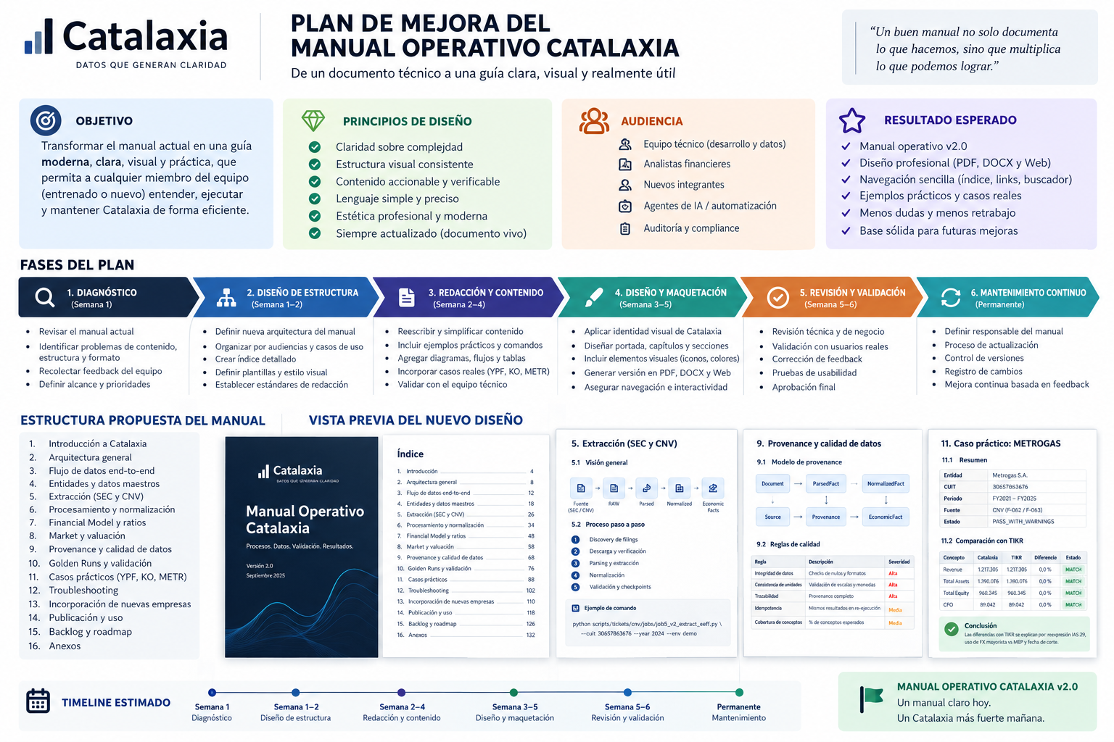
Figura 4 · Vista general de diagramas del proyecto

7 · Orden de lectura según lo que necesitás
- Entender el sistema → Parte I, después XIV (homologación) y XVII (estado real).
- Correr el E2E de SEC → Parte II, III (YPF) o IV/V (etapas) → XVI (golden run).
- Operar market o CNV → Parte VIII o IX, siempre tras la II.
- Diagnosticar un número → Parte X (provenance) → XV (troubleshooting).
- Certificar una corrida → XII (validación) → XIII (certificación) → XVI (golden run).
- Decidir el cierre del proyecto → XVII → XVIII.

GATE de la Parte I
Lectura obligatoria previa, sin verificaciones ejecutables. Quien arranca por un capítulo sin saber cuál de los tres caminos CNV es legacy, o sin ver prod=False, está en condiciones de hacer dos cosas a la vez: malentender los datos y escribir en producción. El manual asume que esta parte se leyó dos veces: una al empezar y otra antes de tocar algún comando después de un tiempo.

Ningún comando de esta parte es ejecutable por sí mismo; todos se desarrollan en las Partes II y siguientes. Si un capítulo parece contradecir esta parte, esta parte está más vieja.

PARTE II — PREPARACIÓN DEL ENTORNO
Doce pasos. Se ejecutan en orden. Si un paso no da el resultado esperado, no sigas: el siguiente asume que el anterior salió bien.
Todos los comandos se ejecutan desde la raíz del repositorio.
Cada comando de este capítulo fue ejecutado y su salida verificada. Donde el repositorio no permite reproducir un paso desde cero, dice BLOCKER — NO REPRODUCIBLE ACTUALMENTE y explica exactamente qué falta. No hay comandos inventados: si no está acá, no existe.
Lo que vas a encontrar antes de terminar. Dos pasos —el 4 y el 5— están bloqueados. Se puede operar el sistema igual, porque el entorno ya está montado en esta máquina; lo que no se puede hoy es levantarlo de cero en una máquina limpia siguiendo sólo el repositorio. Está dicho en el lugar donde te lo vas a encontrar, no al final.

Paso 1 — Requisitos
OBJETIVO Saber qué tiene que estar instalado antes de tocar el repositorio.
PREREQUISITOS Ninguno.
COMANDO
git --version
python --version
docker --version
docker compose version
QUÉ HACE Comprueba que las cuatro herramientas existan y estén en el PATH.
RESULTADO ESPERADO Las cuatro responden con una versión. Versiones verificadas en el entorno de referencia:
herramienta | mínimo | verificado
Git | cualquiera con clone | —
Python | 3.11 | 3.11.9
Docker | con docker exec y docker inspect | 29.6.1
Docker Compose | v2+ | v5.3.0
No hace falta cliente psql local: todo el acceso a PostgreSQL va por docker exec.
VERIFICACIÓN
python -c "import sys; assert sys.version_info >= (3, 11), sys.version; print('python OK', sys.version.split()[0])"
Imprime python OK 3.11.x o superior.
SI FALLA - python: command not found o versión < 3.11 → instalá Python 3.11+ y volvé a abrir la terminal. En Windows, verificá que el instalador haya marcado Add Python to PATH. - docker: command not found → instalá Docker Desktop y arrancalo. - docker compose version falla pero docker-compose --version funciona → tenés Compose v1. Los comandos de este manual usan la forma docker compose (con espacio).

Paso 2 — Git: obtener el repositorio
OBJETIVO Tener el código en la máquina.
PREREQUISITOS Paso 1.
COMANDO
git clone https://github.com/fmonfasani/catalaxia_finance.git
cd catalaxia_finance
QUÉ HACE Clona el repositorio y entra en él. Todos los comandos de este manual salen de ese directorio.
RESULTADO ESPERADO El directorio existe y contiene engine/, scripts/, migrations/, docs/.
VERIFICACIÓN
git remote -v
ls engine/config.py migrations/engine/ scripts/engine/s00_smoke.py
El remoto es https://github.com/fmonfasani/catalaxia_finance.git y los tres paths existen.
SI FALLA - Permission denied o pide credenciales → el repositorio es privado; pedí acceso o usá un token. - fatal: destination path already exists → ya lo tenés clonado; entrá y hacé git pull.
DECISION_REQUIRED — hay una segunda rama que este manual no cubre en esta parte. El adaptador canónico de CNV, econ_key, measurement_date, el Financial Model y la homologación TIKR viven en un worktree aparte (catalaxia-cnvmig, rama feat/cnv-canonical) que no está mergeado. Con el clone de este paso tenés el pipeline SEC completo y el CNV legacy; no tenés esos cinco. Ver MANUAL_SCOPE.md §0 y la decisión D-1.

Paso 3 — Python: entorno virtual
OBJETIVO Aislar las dependencias del proyecto de las del sistema.
PREREQUISITOS Pasos 1 y 2.
COMANDO
python -m venv .venv
# Linux / macOS / Git Bash:
source .venv/bin/activate
# Windows PowerShell:
.venv\Scripts\Activate.ps1
QUÉ HACE Crea un entorno virtual en .venv/ y lo activa.
RESULTADO ESPERADO El prompt muestra (.venv) y python apunta al intérprete del entorno.
VERIFICACIÓN
python -c "import sys; print(sys.prefix)"
La ruta termina en .venv.
SI FALLA - En PowerShell, Activate.ps1 bloqueado por política → ejecutá Set-ExecutionPolicy -Scope Process -ExecutionPolicy Bypass en esa terminal. - No module named venv → en Debian/Ubuntu instalá python3-venv.
KNOWN_LIMITATION — .gitignore ignora .env y __pycache__/ pero no menciona .venv/ (verificado). Si creás el entorno virtual dentro del repo, agregalo a .gitignore o quedará como archivos sin trackear. Tampoco hay Makefile ni script que automatice este paso: es manual.

Paso 4 — Dependencias
OBJETIVO Instalar las librerías que el pipeline necesita para correr.
PREREQUISITOS Paso 3, con el entorno activado.
COMANDO

BLOCKER — NO REPRODUCIBLE ACTUALMENTE
No hay un comando canónico, porque el repositorio no declara las dependencias del engine.
requirements.txt tiene exactamente tres líneas, y son del servicio API, no del pipeline:
fastapi==0.104.1
uvicorn[standard]==0.24.0
psycopg2-binary==2.9.9
El engine importa además siete paquetes que no están declarados en ningún archivo del repositorio. Verificado en el entorno de referencia:
paquete | para qué | versión verificada
sqlalchemy | toda la capa de base de datos | 2.0.48
psycopg2 | driver PostgreSQL (sí está, vía psycopg2-binary) | 2.9.11
lxml | parser XBRL/HTML | 6.1.1
requests | descargas SEC y CNV | 2.32.5
openpyxl | lectura y escritura de .xlsx | 3.1.0
yfinance | precios de mercado | 1.3.0
pytest | la suite de tests | 9.1.0
Qué falta para desbloquearlo: un requirements.txt (o un pyproject.toml) que declare las dependencias del engine con sus versiones. Arreglarlo está fuera del alcance de este manual.
Qué podés hacer mientras tanto, sabiendo que esta lista sale de una instalación observada y no de una declaración del repositorio:
pip install -r requirements.txt
pip install sqlalchemy lxml requests openpyxl yfinance pytest
QUÉ HACE La primera línea instala las tres dependencias del servicio API que sí están declaradas. La segunda agrega, sin fijar versión, los seis paquetes que el engine importa y el repositorio no menciona.
RESULTADO ESPERADO pip termina sin error y los siete paquetes quedan importables. No hay versiones garantizadas: si mañana una de esas librerías rompe compatibilidad, nada en el repositorio lo impide. Ése es el costo real del BLOCKER.
VERIFICACIÓN
python - <<'EOF'
import importlib.util
faltan = [m for m in ("sqlalchemy", "psycopg2", "lxml", "requests",
"openpyxl", "yfinance", "pytest")
if not importlib.util.find_spec(m)]
print("FALTAN:", faltan) if faltan else print("dependencias OK")
EOF
Con todo instalado imprime dependencias OK (verificado).
SI FALLA - Falta alguno → instalalo con pip install <paquete>. - psycopg2 falla al compilar → usá psycopg2-binary, que es lo que declara requirements.txt.

Paso 5 — Docker: los contenedores
OBJETIVO Tener las dos instancias de PostgreSQL corriendo.
PREREQUISITOS Paso 1, con Docker arrancado.
COMANDO
docker ps --format "{{.Names}}\t{{.Ports}}"
QUÉ HACE Lista los contenedores en ejecución con sus puertos publicados.
RESULTADO ESPERADO Los dos, con estos mapeos exactos:
catalaxia-engine-dev 127.0.0.1:5433->5432/tcp
catalaxia-db 127.0.0.1:5432->5432/tcp
Los dos corren postgres:16.
VERIFICACIÓN
docker inspect catalaxia-engine-dev --format '{{.Config.Image}} {{json .HostConfig.PortBindings}}'
docker inspect catalaxia-db --format '{{.Config.Image}} {{json .HostConfig.PortBindings}}'
SI FALLA
Falta catalaxia-db:
docker compose up -d db
docker-compose.yml sí declara ese contenedor.
Falta catalaxia-engine-dev:

BLOCKER — NO REPRODUCIBLE ACTUALMENTE
docker-compose.yml no declara catalaxia-engine-dev. Declara cuatro contenedores —catalaxia-db, catalaxia-pipeline, catalaxia-api y catalaxia-nginx— y ninguno es la base de desarrollo del puerto 5433, que es contra la que corren todos los comandos de este manual.
Lo que se sabe del contenedor que hoy está corriendo, obtenido con docker inspect:
propiedad | valor observado
imagen | postgres:16 (server 16.14)
puerto | 127.0.0.1:5433 → 5432/tcp
POSTGRES_DB | catalaxia
POSTGRES_USER | catalaxia
POSTGRES_PASSWORD | el mismo valor que POSTGRES_PASSWORD en .env
volumen | anónimo (identificador generado, sin nombre)
política de reinicio | no
El volumen anónimo y la ausencia en el compose indican que se creó a mano con docker run. El comando exacto que se usó no está registrado en el repositorio, así que no lo transcribo: sería inventarlo.
Qué falta para desbloquearlo: agregar el servicio al docker-compose.yml, con volumen nombrado. Fuera del alcance de este manual.
Consecuencia si sos un operador nuevo: podés operar sobre un entorno ya montado, pero no podés crearlo desde cero siguiendo el repositorio.

Paso 6 — PostgreSQL: usuarios y privilegios
OBJETIVO Entender con qué identidad se conecta el pipeline y por qué no es superusuario.
PREREQUISITOS Paso 5.
COMANDO
docker exec catalaxia-engine-dev psql -U catalaxia -d catalaxia -tAc \
"SELECT rolname, rolsuper FROM pg_roles \
WHERE rolname IN ('catalaxia','catalaxia_engine','catalaxia_market_ro') ORDER BY 1"
QUÉ HACE Lista los tres roles del engine y si son superusuario.
RESULTADO ESPERADO
catalaxia|t
catalaxia_engine|f
catalaxia_market_ro|f
Los tres existen y sólo catalaxia es superusuario. La separación la crea la migración 011_rol_engine_sin_superuser.sql y no es cosmética:
rol | quién lo usa | por qué
catalaxia | sólo migraciones y arnés de tests | necesita DDL
catalaxia_engine | la aplicación | NOSUPERUSER, sin DELETE, sin TRUNCATE
catalaxia_market_ro | lectura de market_* | sólo lectura
El motivo, tal como lo declara la migración: las garantías de inmutabilidad y de no-borrado son triggers, y un superusuario los desactiva con SET session_replication_role = replica. Si el engine se conectara como superusuario, todo lo certificado sería revocable por accidente.
VERIFICACIÓN
python -c "from engine.config import load_settings; print(load_settings().db_user)"
Imprime catalaxia_engine. Si imprime catalaxia, alguien puso ENGINE_DB_USER y el pipeline está corriendo con privilegios que no le corresponden.
SI FALLA
El rol catalaxia_engine no existe: aplicá las migraciones (Paso 12 lo cubre) — la 011 lo crea.
password authentication failed for user "catalaxia_engine":
KNOWN_LIMITATION — la migración 011 crea el rol pero no le asigna contraseña; lo dice explícitamente: «la password se asigna aparte, fuera del control de versiones». La convención implícita —no documentada en ningún lado antes de este manual— es que sea la misma que POSTGRES_PASSWORD, porque engine/config.py usa ese valor como default de ENGINE_DB_PASSWORD. Para asignarla:
docker exec catalaxia-engine-dev psql -U catalaxia -d catalaxia -c \
"ALTER ROLE catalaxia_engine WITH LOGIN PASSWORD '<la misma que POSTGRES_PASSWORD>'"

Paso 7 — Bases disponibles
OBJETIVO Saber qué bases hay en el puerto 5433 y cuál usar. Elegir mal la base es el error más caro de este manual, porque los comandos no avisan.
PREREQUISITOS Paso 5.
COMANDO
docker exec catalaxia-engine-dev psql -U catalaxia -d postgres -tAc \
"SELECT datname, pg_size_pretty(pg_database_size(datname)) \
FROM pg_database WHERE datname NOT IN ('template0','template1','postgres') ORDER BY 1"
QUÉ HACE Lista las bases del contenedor de desarrollo con su tamaño.
RESULTADO ESPERADO En el entorno de referencia hay ocho. Contenido verificado contando derived.fact:
base | tamaño | derived.fact | qué es
catalaxia | 4.467 MB | 133.902 | la base de trabajo del engine. Es el default de ENGINE_DB_NAME
cnvmig | 4.623 MB | 136.777 | migración canónica de CNV (worktree)
metrgolden | 4.623 MB | 136.697 | fixture del Golden Run de METR
metrsem | 4.624 MB | 138.398 | fixture de semántica CNV
dbgcopy | 4.272 MB | 88.789 | copia de depuración
e2e_final | 281 MB | 47.930 | fixture E2E
metr5y | 17 MB | 4.648 | demo METR 5 ejercicios
f051_check | 10 MB | 0 | fixture de verificación puntual
VERIFICACIÓN Antes de cualquier comando, comprobá contra cuál vas a correr:
python -c "from engine.config import load_settings; print(load_settings().describe())"
SI FALLA - La base que esperás no está → o el contenedor es otro, o hay que crearla: bash docker exec catalaxia-engine-dev psql -U catalaxia -d postgres -c \ "CREATE DATABASE <nombre> OWNER catalaxia" Una base recién creada no tiene esquema: hay que aplicarle las migraciones (Paso 12).
KNOWN_LIMITATION — seis de las ocho bases son fixtures de sprints anteriores y no están documentadas fuera de esta tabla. Un operador nuevo no tiene forma de saber cuál está viva salvo preguntando. Ante la duda, usá catalaxia.

Paso 8 — Puertos
OBJETIVO Fijar cuál es el puerto de trabajo y cuál el intocable.
PREREQUISITOS Paso 5.
COMANDO
docker ps --filter "name=catalaxia" --format "{{.Names}}\t{{.Ports}}"
QUÉ HACE Muestra el mapeo de puertos de los dos contenedores.
RESULTADO ESPERADO
puerto | contenedor | qué es | se escribe
5433 | catalaxia-engine-dev | desarrollo, fixtures, todo el trabajo | sí
5432 | catalaxia-db | PRODUCCIÓN | nunca
Los dos exponen 5432/tcp dentro del contenedor; lo que cambia es el puerto del host. Por eso docker exec ... psql no lleva -p: adentro siempre es 5432. El puerto del host sólo importa cuando la conexión viene de Python.
VERIFICACIÓN
python -c "from engine.config import load_settings; s=load_settings(); print(s.db_port, 'prod' if s.is_prod else 'dev')"
Tiene que imprimir 5433 dev.
SI FALLA Si imprime 5432 prod, no llegaste hasta acá: load_settings() levanta RuntimeError antes (Paso 11).

Paso 9 — Variables de entorno
OBJETIVO Saber qué variables gobiernan el destino y de dónde salen.
PREREQUISITOS Paso 2.
COMANDO
python -c "from engine.config import load_settings; print(load_settings().describe())"
QUÉ HACE Resuelve la configuración y la imprime. Es la forma canónica de responder «¿contra qué estoy corriendo?».
RESULTADO ESPERADO
catalaxia_engine@127.0.0.1:5433/catalaxia mode=FAST prod=False
De dónde salen los valores. engine/config.py combina el archivo .env de la raíz con el entorno del proceso, y el entorno del proceso gana. Las diez variables, con sus defaults reales:
variable | default | qué hace
ENGINE_DB_HOST | 127.0.0.1 | host
ENGINE_DB_PORT | 5433 | 5432 dispara EXT-010
ENGINE_DB_NAME | catalaxia | base
ENGINE_DB_USER | catalaxia_engine | usuario de aplicación, no superusuario
ENGINE_DB_PASSWORD | el valor de POSTGRES_PASSWORD | contraseña
ENGINE_ADMIN_DB_USER | catalaxia | usuario para DDL y migraciones
ENGINE_ADMIN_DB_PASSWORD | el valor de POSTGRES_PASSWORD
ENGINE_MODE | FAST | sólo FAST, FULL, AUDIT; otro valor ⇒ ValueError
ENGINE_ALLOW_PROD | 0 | 1 desactiva el guard de producción. No usar
ENGINE_STATEMENT_TIMEOUT_MS | 120000 | timeout de sentencia
No hace falta exportar la contraseña. Sale de .env. Ese archivo no está versionado y en el entorno de referencia contiene dos claves: POSTGRES_PASSWORD y DOLARITO_AUTH_CLIENT (esta última sólo para la serie histórica de dólar; la CNV no requiere autenticación).
Si .env no existe —instalación nueva— crealo en la raíz con al menos:
POSTGRES_PASSWORD=<la contraseña del contenedor catalaxia-engine-dev>
Costumbre recomendada: poner el destino explícito en cada comando, aunque coincida con el default.
ENGINE_DB_NAME=catalaxia ENGINE_DB_PORT=5433 python scripts/engine/s00_smoke.py
VERIFICACIÓN El comando de arriba imprime la línea esperada, sin excepción.
SI FALLA - password authentication failed → falta .env o la contraseña no coincide con la del contenedor. El mensaje no menciona el .env: hay que saberlo. - ENGINE_MODE invalido: X → los únicos valores son FAST, FULL, AUDIT. - RuntimeError: EXT-010 → apuntaste a producción. Paso 11.

Paso 10 — La diferencia entre 5432 y 5433
OBJETIVO Que quede claro por qué un número decide si el sistema es seguro o no.
PREREQUISITOS Pasos 8 y 9.
COMANDO
docker exec catalaxia-db psql -U catalaxia -d catalaxia -tAc \
"SELECT string_agg(nspname,',' ORDER BY nspname) FROM pg_namespace \
WHERE nspname NOT LIKE 'pg_%' AND nspname<>'information_schema'"
docker exec catalaxia-engine-dev psql -U catalaxia -d catalaxia -tAc \
"SELECT string_agg(nspname,',' ORDER BY nspname) FROM pg_namespace \
WHERE nspname IN ('engine','identity_v1','identity','fetch_raw','parsed','derived')"
QUÉ HACE Muestra los esquemas de las dos instancias, lado a lado.
RESULTADO ESPERADO
 | 5432 · catalaxia-db | 5433 · catalaxia-engine-dev
esquemas | public y nada más | derived,engine,fetch_raw,identity,identity_v1,parsed
rol | producción | desarrollo
lo escribe | el deploy | vos
La diferencia operativa: producción no tiene parsed ni derived. Si algún día los tuviera, algo escribió donde no debía, y eso es un incidente.
VERIFICACIÓN La primera consulta devuelve exactamente public.
SI FALLA Si producción devuelve algo más que public, pará todo. Es un incidente: docs/runbooks/appendices/RECOVERY_PROCEDURES.md, caso 20.

Paso 11 — Protección de producción
OBJETIVO Comprobar que el guard existe y funciona, en vez de confiar en que sí.
PREREQUISITOS Paso 9.
COMANDO
ENGINE_DB_PORT=5432 python -c "
from engine.config import load_settings
try:
print('NO BLOQUEO:', load_settings().describe())
except RuntimeError as e:
print('BLOQUEADO:', e)
"
QUÉ HACE Fuerza a propósito el puerto de producción y comprueba que el sistema se niegue. Es una prueba segura: no abre ninguna conexión — falla al construir la configuración, antes de tocar la red.
RESULTADO ESPERADO
BLOQUEADO: EXT-010: el engine apunta al puerto de produccion (5432). Usar
ENGINE_DB_PORT=5433 (dev) o ENGINE_ALLOW_PROD=1 explicito para modo AUDIT.
Cómo funciona: Settings.is_prod es, literalmente, self.db_port == "5432". Si es verdadero y ENGINE_ALLOW_PROD no vale 1, load_settings() levanta RuntimeError. Ningún script llega a conectarse.
VERIFICACIÓN Que el mensaje empiece con BLOQUEADO: EXT-010.
SI FALLA
Imprime NO BLOQUEO: alguien dejó ENGINE_ALLOW_PROD=1 en el entorno o en .env. Quitala:
unset ENGINE_ALLOW_PROD
grep -n "ENGINE_ALLOW_PROD" .env
No sigas hasta que el guard vuelva a bloquear.
KNOWN_LIMITATION — el guard protege el engine de Python. No protege docker exec ... psql contra catalaxia-db, que escribe en producción sin preguntar nada. Contra eso no hay barrera técnica: sólo la regla de no hacerlo.

Paso 12 — Comprobación final del entorno
OBJETIVO Cerrar la Parte II con una verificación que se pueda repetir siempre.
PREREQUISITOS Pasos 1 a 11.
COMANDO — los cinco, en orden:
# 12.1 · contenedores
docker ps --format "{{.Names}}\t{{.Ports}}"
# 12.2 · destino del engine
python -c "from engine.config import load_settings; print(load_settings().describe())"
# 12.3 · esquemas de la base de trabajo
docker exec catalaxia-engine-dev psql -U catalaxia -d catalaxia -tAc \
"SELECT string_agg(nspname,',' ORDER BY nspname) FROM pg_namespace \
WHERE nspname IN ('engine','identity_v1','identity','fetch_raw','parsed','derived')"
# 12.4 · producción intacta
docker exec catalaxia-db psql -U catalaxia -d catalaxia -tAc \
"SELECT string_agg(nspname,',') FROM pg_namespace \
WHERE nspname NOT LIKE 'pg_%' AND nspname<>'information_schema'"
# 12.5 · huella de screener.db
stat -c '%y %s' data/screener.db
QUÉ HACE Comprueba, en este orden: que los contenedores estén; contra qué base vas a correr; que esa base tenga esquema; que producción siga limpia; y deja anotada la huella del SQLite legacy para poder comparar al final.
RESULTADO ESPERADO
# | esperado
12.1 | catalaxia-engine-dev 127.0.0.1:5433->5432/tcp y catalaxia-db 127.0.0.1:5432->5432/tcp
12.2 | catalaxia_engine@127.0.0.1:5433/catalaxia mode=FAST prod=False
12.3 | derived,engine,fetch_raw,identity,identity_v1,parsed
12.4 | public y nada más
12.5 | una fecha y un tamaño — anotalos
GATE PASS si los cinco dan lo esperado. Cualquier desvío ⇒ no avances a la Parte III.
VERIFICACIÓN Los cinco comandos son de sólo lectura y se pueden repetir cuantas veces quieras.
SI FALLA | # | síntoma | qué hacer | |—|—|—| | 12.1 | falta catalaxia-db | docker compose up -d db | | 12.1 | falta catalaxia-engine-dev | Paso 5, BLOCKER | | 12.2 | password authentication failed | Paso 9: falta .env | | 12.2 | prod=True | Paso 11: sacá ENGINE_ALLOW_PROD | | 12.3 | faltan esquemas | la base no tiene migraciones; ver abajo | | 12.4 | algo más que public | incidente, Paso 10 | | 12.5 | el archivo no existe | no bloquea la Parte II; sí bloquea el pipeline CNV legacy |

Si falta el esquema: aplicar migraciones
ENGINE_DB_NAME=catalaxia ENGINE_DB_PORT=5433 python -c "
from engine.config import load_settings
from engine.db import get_admin_engine, apply_migrations
s = load_settings(); print(s.describe())
print('aplicadas:', len(apply_migrations(get_admin_engine(s))))
"
Sobre una base recién creada aplica 32 migraciones (verificado). Sobre una que ya las tiene, imprime aplicadas: 0 — la operación es idempotente. Usa el usuario administrador (catalaxia), no el de aplicación.

Nota sobre s00_smoke.py
El manual de referencia trata S00_bootstrap como la primera etapa del pipeline SEC, y esa es la Parte III. Conviene saber esto antes de llegar:
s00_smoke.py no se puede volver a correr sobre la misma base. El script inserta en engine.checkpoints sin ON CONFLICT, y hay un índice único sobre (stage_id, input_hash, code_version, contract_version) donde input_hash es el SHA-256 de settings.describe(). Como esa cadena es constante para una misma base y modo, la segunda corrida siempre choca.
Verificado sobre una base creada para la prueba:
- primera corrida — gate = PASS, rows_expected = 2, rows_parsed = 2, rows_rejected = 0, exit 0;
- segunda corrida — psycopg2.errors.UniqueViolation: duplicate key value violates unique constraint "ux_checkpoints_reuse", exit 1.
KNOWN_LIMITATION. Por eso la comprobación de entorno de este capítulo usa los cinco comandos de sólo lectura del Paso 12 y no s00_smoke.py: hacía falta una verificación repetible.

Resumen de la Parte II
paso | estado
1 · Requisitos | ✅ reproducible
2 · Git | ✅ reproducible
3 · Python | ✅ reproducible
4 · Dependencias | 🔴 BLOCKER — el repositorio no las declara
5 · Docker | 🔴 BLOCKER — el compose no declara catalaxia-engine-dev
6 · PostgreSQL | ⚠️ reproducible, con KNOWN_LIMITATION en la contraseña del rol
7 · Bases | ⚠️ reproducible, con KNOWN_LIMITATION en 6 de 8 bases
8 · Puertos | ✅ reproducible
9 · Variables | ✅ reproducible
10 · 5432 vs 5433 | ✅ reproducible
11 · Guard de producción | ✅ reproducible y verificado disparando
12 · Comprobación final | ✅ reproducible y repetible
Diez de doce pasos son reproducibles hoy. Los dos bloqueados son ambos de creación del entorno, no de operación: sobre un entorno ya montado se puede trabajar; sobre una máquina limpia, no todavía.

Los comandos de este capítulo fueron ejecutados y sus salidas verificadas. Las versiones de paquetes provienen de una instalación observada, no de una declaración del repositorio — que es exactamente el BLOCKER del Paso 4. Ninguna operación de este capítulo escribe en producción; la única que escribe en algún lado es la aplicación de migraciones, y sólo sobre la base de desarrollo que elijas.

PARTE III — PILOTO YPF
Este capítulo camina el primer piloto del sistema (aprendizaje completo SEC) con cifras reales: identidad, preparación, y descarga de RAW para YPF S.A., CIK 0000904851, formularios 20-F / 20-F/A. El parser (S03) y la normalización (S04) tienen su propia Parte (IV y V); ratios y provenance no entran en este capítulo.
Cada comando de este capítulo fue ejecutado y su salida verificada contra la base catalaxia (5433 · dev) el 2026-09-04, o está citado de un engine.stage_runs.report ya persistido de una corrida certificada anterior con su run_id exacto, para que cualquiera pueda reconsultarlo. Ningún número de este capítulo es hipotético — fuente primaria: docs/manual/ ANNEX_YPF.md.
Dos advertencias antes de empezar, porque marcan todo lo que sigue:
- El Golden Run de YPF es una composición, no una corrida E2E de una sola sesión. S00 es de una fecha, S01 de otra, S02–S03–S04 encadenados entre sí en una tercera. Cada etapa busca “la última corrida con gate PASS” de la anterior, y eso es correcto en este diseño; pero no existe hoy una corrida end-to-end de hoy para YPF y no hay que presentarla como si existiera.
- Dos de los tres comandos de este capítulo no son idempotentes. S00 y S02 fallan en la segunda corrida con la misma configuración. Las fichas lo dicen donde te lo vas a encontrar, con el defecto exacto, no al final.

Paso 1 — S00 · bootstrap
OBJETIVO Verificar que el entorno está correcto y preparar la ejecución (migraciones + guard de producción).
PREREQUISITOS Parte II, Paso 12 con GATE PASS (los cinco comandos de sólo lectura dan lo esperado).
COMANDO
ENGINE_DB_NAME=catalaxia ENGINE_DB_PORT=5433 python scripts/engine/s00_smoke.py
QUÉ HACE Aplica las migraciones pendientes sobre la base indicada y dispara el guard de producción: si ENGINE_DB_PORT=5432, no llega a conectarse (EXT-010).
RESULTADO ESPERADO gate = PASS, exit 0. Corrida certificada de referencia: run_id=a48addfb714841bfb43e537c969ac31d (2026-09-02), checks 2/2, gate PASS.
VERIFICACIÓN
docker exec catalaxia-engine-dev psql -U catalaxia -d catalaxia -c \
"SELECT stage_id, gate_status, rows_expected, rows_parsed, rows_rejected \
FROM engine.stage_runs WHERE run_id='a48addfb714841bfb43e537c969ac31d'"
SI FALLA
psycopg2.errors.UniqueViolation: duplicate key value violates unique constraint "ux_checkpoints_reuse":
KNOWN_LIMITATION — S00 no es idempotente. En la primera corrida inserta un checkpoint en engine.checkpoints sin ON CONFLICT, y hay un índice único sobre (stage_id, input_hash, code_version, contract_version). Como input_hash es el SHA-256 de settings.describe(), con la misma base y el mismo modo siempre da el mismo valor: la segunda corrida choca contra la primera. Verificado en vivo el 2026-09-04 — exit 1, corrida ABORTED. No es una pérdida de datos: es un defecto de idempotencia (hallazgo H-1). No borres el checkpoint: registrá el run_id, el error y la etapa, y tratálo como bug. El runbook actual (02_SEC_EDGAR_E2E_RUNBOOK.md) afirma lo contrario; la realidad documentada aquí lo corrige.
Otro error: si la base es nueva y no tiene esquema, Paso 12 de la Parte II (“Si falta el esquema: aplicar migraciones”).

Paso 2 — S01 · Identity
OBJETIVO Sembrar y resolver la identidad de YPF en identity_v1 antes de que cualquier etapa posterior pueda inventar una entidad.
PREREQUISITOS Paso 1.
COMANDO
ENGINE_DB_NAME=catalaxia ENGINE_DB_PORT=5433 python scripts/engine/s01_identity.py
QUÉ HACE Recorre el seed (entidades, identificadores, símbolos yahoo), los vínculos BYMA / .BA, y las resoluciones manuales. Verifica C-S01-001..004, que incluyen chequear que YPF exista como entidad.
RESULTADO ESPERADO legal_name = YPF SOCIEDAD ANONIMA, entity_id = CIK:0000904851, gate = PASS, exit 0. Corrida verificada en vivo el 2026-09-04, run_id=c87b9bbdcc5044bca8987dfec66a1b48:
[seed] entidades nuevas=11 identificadores nuevos=31 yf_symbols nuevos=20
[links] BYMA nuevos=0 YF .BA nuevos=0 conflictos legacy=4
[manual] resoluciones aplicadas: identifiers nuevos=0 yf nuevos=0 problemas=0
gate = PASS (checks 4/4, rejected 0)
La identidad canónica (esquema identity_v1, consulta directa):
E01M0X99C8F87H9TH9N39H2D1NW | YPF SOCIEDAD ANONIMA | 0000904851 | 30546689979
Los identificadores vigentes de YPF: CIK 0000904851 (SEC), ticker YPFD (BYMA), ticker YPF (US), yf_symbol YPF y YPFD.BA.
VERIFICACIÓN
SELECT e.entity_key, e.preferred_name,
(SELECT id_value FROM identity_v1.identifier i
WHERE i.entity_id=e.entity_id AND i.id_type='CIK'
AND i.status='ACTIVE' AND i.valid_to IS NULL LIMIT 1) AS cik,
(SELECT id_value FROM identity_v1.identifier i
WHERE i.entity_id=e.entity_id AND i.id_type='CUIT'
AND i.status='ACTIVE' AND i.valid_to IS NULL LIMIT 1) AS cuit
FROM identity_v1.entity e WHERE e.preferred_name='YPF SOCIEDAD ANONIMA';
Debe devolver una fila con cik=0000904851 y cuit=30546689979.
SI FALLA
KNOWN_LIMITATION — S01 es específico de YPF. El check C-S01-004 está clavado a esta emisora: verifica explícitamente que la entidad YPF SOCIEDAD ANONIMA exista. Con YPF funciona; con otro emisor no se comporta igual (lo demostró KO). No es un fallo de este piloto, pero un operador debe saberlo antes de generalizar el mismo comando a CIK distintos: el flujo S01 todavía no es multi-emisor.
KNOWN_LIMITATION — el bloque JSON de identidad que imprime el script reporta cuit: null para YPF — aunque el CUIT 30546689979 sí existe en identity_v1.identifier con estado VERIFIED (hallazgo H-4). No es un dato faltante: el script reporta contra el esquema legacy identity.entities y no contra identity_v1. La consulta de VERIFICACIÓN de arriba es la forma de mirar la capa canónica.

Paso 3 — Backfill CIK · sólo cuando haga falta
OBJETIVO Resolver el binding CIK → entity cuando Identity no lo tenga poblado.
PREREQUISITOS Paso 2 no es suficiente — este paso es bajo demanda.
COMANDO
python backfill_cik.py --aplicar
QUÉ HACE Completa el enlace que S01 no produjo. No es parte de la corrida normal de YPF: en este piloto S01 ya deja la identidad resuelta (Paso 2). Fue necesario para el segundo piloto (KO) antes de que S04 pudiera continuar.
RESULTADO ESPERADO No aplica a YPF en estado actual — no hay que correrlo.
SI FALLA / uso correcto: Si una etapa posterior se queja, por ejemplo, con “CIK sin entidad” en S04: registrá el incidente y usá este paso. Tratálo como una dependencia conocida hasta que S01 sea genérica (DECISION_REQUIRED — misma familia que la decisión D-3): cada uso de backfill_cik.py documenta que el flujo S01 todavía no es multi-emisor.

Paso 4 — S02 · RAW
OBJETIVO Descubrir los filings de YPF contra el índice de EDGAR y traer los artefactos a data/raw/ con registro íntegro (fecha, fuente, SHA256).
PREREQUISITOS Paso 2. (Un CIK sin identidad sembrada no corresponde a RAW.)
COMANDO
ENGINE_DB_NAME=catalaxia ENGINE_DB_PORT=5433 python scripts/engine/s02_fetch_ypf.py --cik 0000904851
Antes de copiar: python scripts/engine/s02_fetch_ypf.py --help. Este script fue parametrizado (--cik, --forms, --max-filings); no uses sintaxis recordada sin verificarla contra --help.
QUÉ HACE Descubre contra submissions + companyfacts de EDGAR (no contra una lista fija), descarga los artefactos de cada filing, verifica el SHA256 contra disco, y registra todo en fetch_raw.download_log y en data/raw/engine/CIK0000904851/.
RESULTADO ESPERADO rows_failed = 0, gate = PASS, exit 0. Corrida certificada de referencia — run_id=33d234463f4341af9ad4931c67a3c561 (2026-08-23):
"gate": {"status": "PASS"},
"coverage": {"parsed": 171, "expected": 171, "rejected": 0},
"integrity": {
"hash_in": "63c720619a9ba899a9ed510b222ecedf563e5fcfc7445d4924fffe5785e1017e",
"hash_out": "07866cae52eaf73bff4e1b5da31e8a108c71b1604baf7b1d3462ed70804b6d29"
}
Los 5 checks (C-S02-001..005) en PASS: conciliación 171/171, SHA256 re-verificado contra disco sin mismatches, vinculación entidad→cik→fuente→accession sin violaciones, cortesía SEC dentro del mínimo, y consumo exclusivo de la identidad sembrada por S01.
VERIFICACIÓN
SELECT request_kind, count(*) AS filas,
count(*) FILTER (WHERE http_status>=400) AS con_error
FROM fetch_raw.download_log WHERE cik='0000904851' GROUP BY 1 ORDER BY 1;
En el entorno de referencia: 927 filas, 0 con error HTTP — la cobertura crece entre corridas (el ledger es un registro de eventos, no un estado).
SI FALLA
- rows_failed > 0 o algún check en rojo: el fallback automático de S02 reintenta 3 veces con backoff 2/5/10s, sólo ante 429/500/502/503/504. Un 4xx que no es 429 no se reintenta: es un problema a diagnosticar, no una red caída. Revisá fetch_raw.download_log: la fila con error deja la evidencia.
- duplicate key value violates unique constraint "ux_checkpoints_reuse":
KNOWN_LIMITATION — S02 no es idempotente, y además pierde el report de la corrida cuando falla. Mismo defecto que S00: el INSERT de checkpoint es incondicional (hallazgo H-2, reproducido en vivo el 2026-09-04 con input_hash=63c720... — el mismo de la corrida certificada del 23/08). El matiz importante: el trabajo de fetch sí se persistió antes de llegar al INSERT que falla — fetch_raw.download_log pasó de 740 a 927 filas durante esa misma corrida fallida (187 artefactos nuevos, extendiendo la cobertura a 2002-2013). Los datos quedan bien; el report y el checkpoint de esa corrida se pierden, porque el INSERT que falla está en la misma transacción que el UPDATE del report, y al revertirse se cae el report pero no el fetch (que ya había hecho commit). No vuelvas a descargar ni borres RAW para “arreglarlo”: registrá el incidente como bug de idempotencia.
Regla — no volver a descargar un RAW que ya tiene hash válido. S02 re-descarga y re-verifica; si el artefacto existe con su SHA, no se repite.

Resumen de la Parte III
paso | comando | corrida de referencia | gate | estado
1 · S00 | s00_smoke.py | a48addfb… (2026-09-02) | PASS 2/2 | ⚠️ 1ª corrida PASS; 2ª corrida falla (ux_checkpoints_reuse, H-1)
2 · S01 | s01_identity.py | c87b9bbd… (2026-09-04) | PASS 4/4 | ✅ reproducible; C-S01-004 fijado a YPF; cuit: null en el reporte (H-4)
3 · backfill | backfill_cik.py --aplicar | — | — | 🚨 sólo bajo demanda (KO); documentar cada uso hasta generalizar S01
4 · S02 | s02_fetch_ypf.py --cik 0000904851 | 33d23446… (2026-08-23) | PASS 5/5 | ⚠️ 1ª corrida PASS; 2ª corrida falla y pierde el report (H-2)
GATE de la Parte III: los tres comandos que se ejecutan (S00, S01, S02) deben dar PASS en su primera corrida sobre la base de trabajo. Los dos defectos de idempotencia (S00 y S02) no impiden operar, pero impiden declarar la etapa idempotente y están documentados, no ocultos.
Lo que sigue de este piloto: el parser (S03, Parte IV — 27/27 filings, 67.084 facts parseados, hashout-v2) y la normalización (S04, Parte V — 67.084 → 47.930 hechos normalizados sin pérdida).
DECISION_REQUIRED — esta Parte se verificó contra la base catalaxia (5433 · dev), que es la de trabajo. El plan maestro recomienda bases aisladas (ypfgolden, kogolden, …) para corridas defensivas; formalizar cuándo usar una u otra es parte del procedimiento de Golden Run (Parte XVI), no de este capítulo.

Los comandos de este capítulo fueron ejecutados y sus salidas verificadas (2026-09-04) o citadas de engine.stage_runs.report persistidos con su run_id exacto. Ninguna operación de este capítulo escribe en producción (5432); todo corre contra 5433 · dev. Los dos defectos reportados no fueron corregidos: se documentan, como pide el encargo.

PARTE IV — PARSER (S03)
Este capítulo cubre la etapa que transforma RAW → parsed: el parser XBRL de S03, con YPF como piloto. Aquí los tags XBRL se vuelven hechos estructurales (parsed.facts, parsed.contexts, …) sin convertirse todavía en conceptos económicos — esa conversión es la Parte V (S04).
Ningún número de este capítulo es hipotético. Lo verificado en vivo el 2026-09-04 o citado de engine.stage_runs.report persistido con su run_id. Fuente primaria: docs/manual/ANNEX_YPF.md y outputs/docs/fase_s04/KO_GOLDEN_RUN_REPORT.md.
Lo que S03 debe preservar, operativamente (toda esta lista sale de la especificación del parser, no de una observación): namespaces, conceptos, valores, unidades, decimals, escala, signo, contextos, entidad, períodos, instant/duration, dimensiones, ejes, miembros, segmentos y relaciones.
Regla para leer este capítulo — S03 es la excepción feliz del bloque de idempotencia: es la única etapa de este tramo cuyo INSERT de checkpoint está bien escrito. El Paso 2 explica por qué, y sirve como la referencia de cómo deberían estar escritos S00 y S02 (Parte III, hallazgos H-1/H-2).

Paso 1 — S03 · parsear YPF
OBJETIVO Parsear el RAW de YPF descargado en la Parte III y persistir los hechos inventariados en parsed.
PREREQUISITOS Parte III, Paso 4 (S02) con gate PASS — S03 lee el RAW que S02 dejó listo.
COMANDO
ENGINE_DB_NAME=catalaxia ENGINE_DB_PORT=5433 python scripts/engine/s03_parse_ypf.py --cik 0000904851
Antes de copiar: python scripts/engine/s03_parse_ypf.py --help. La sintaxis exacta sale del --help, no de la memoria. Los argumentos conocidos hoy: --cik y --min-xbrl.
QUÉ HACE Recorre los 27 filings de YPF (2002–2026), parsea los paquetes XBRL de los últimos 9 (2017 en adelante) y declara la era pre-XBRL de los anteriores (C-S03-005), persiste facts/contextos/unidades/conceptos, y cierra con un checkpoint real bajo el esquema hashout-v2.
RESULTADO ESPERADO filings_rejected = 0, gate = PASS, exit 0. Corrida certificada de referencia — run_id=d86bb4fe0cca4dd8a843a6069dc00c5b (2026-08-31, 22:31:25Z → 22:37:11Z, unos 5m46s):
"gate": {"status": "PASS"},
"input": {"rows": 187, "checkpoint_id": "S02:711c2d1a478845df98551663632728fb"},
"coverage": {"parsed": 27, "expected": 27, "rejected": 0,
"by_reason": {"BAD_INPUT": 0, "REJECTED_FILING": 0}},
"integrity": {
"hash_in": "a5f05ee9e4e58a8882a9ee838077973243b9513fc4759f47b5ffe7d851855f04",
"hash_out": "a05cb59cb412d49022238128bb6d0f10de8695b38e059f50dcdd777915ed70c4",
"hash_spec": "hashout-v2"
}
Los 9 checks (C-S03-001..009) en PASS. Los que importan leer bien:
check | qué certificó esa corrida
C-S03-003 | 0 violaciones de provenance sobre el conjunto parseado
C-S03-005 | era pre-XBRL declarada para los filings sin XBRL
C-S03-006 | 0 context_refs colgantes: todo contexto referenciado existe
VERIFICACIÓN
docker exec catalaxia-engine-dev psql -U catalaxia -d catalaxia -tAc \
"SELECT count(*) FROM parsed.facts WHERE cik='0000904851'"
docker exec catalaxia-engine-dev psql -U catalaxia -d catalaxia -tAc \
"SELECT count(*) FROM parsed.contexts WHERE run_id IN
(SELECT DISTINCT run_id FROM parsed.facts WHERE cik='0000904851')"
En el entorno de referencia: 67.084 facts y 23.478 contextos, ambos de la corrida d86bb4fe… — coinciden exactamente con la corrida certificada.
SI FALLA - filings_rejected > 0 y el by_reason muestra REJECTED_FILING/BAD_INPUT → hay un filing que S03 no pudo parsear; no se inventa ni se omite: el rechazo queda declarado (rejected_count), no silencioso. - timeout o lentitud → S03 puede tardar ~6 minutos en el caso completo; es esperado. No relances en paralelo mientras otro S03 del mismo CIK siga corriendo (ver Paso 2).

Paso 2 — S03 · idempotencia (la correcta)
OBJETIVO Saber por qué S03 es la referencia de idempotencia que S00/S02 no siguen.
QUÉ DICE EL CÓDIGO (scripts/engine/s03_parse_ypf.py, líneas 793-797):
INSERT INTO engine.checkpoints (...) VALUES (...)
ON CONFLICT ON CONSTRAINT ux_checkpoints_reuse
DO UPDATE SET checkpoint_id=EXCLUDED.checkpoint_id, run_id=EXCLUDED.run_id, ...
Con un comentario explícito en el código: “re-corrida con mismo input+code+ contract es un ‘checkpoint hit’ por diseño”. A diferencia de S00 y S02 (INSERT incondicional, hallazgos H-1/H-2), aquí una segunda corrida con la misma configuración no choca: reusa el checkpoint.
EVIDENCIA EXTERNA (KO) — el Golden Run del segundo piloto (base aislada kogolden) demostró hash_out idéntico en corridas secuenciales. KO es la prueba de que el patrón generaliza fuera de YPF.
KNOWN_LIMITATION — no revertificado en vivo el 2026-09-04. Durante la verificación de ANNEX_YPF.md, dos invocaciones de S03 quedaron corriendo en paralelo por un error operativo de la sesión (un primer intento que alcanzó su timeout y un relanzamiento que no confirmó que el primero hubiera muerto); se las terminó con kill -TERM. La propiedad de idempotencia de S03 queda respaldada por lectura de código en esa verificación, no por una segunda corrida en vivo. El dato certificado no se tocó (derived.fact siguió en 47.930 filas vigentes después de terminar los procesos), pero las dos terminaciones dejaron corridas huérfanas en engine.runs:
d3f94f7931be4f14b237280b7d820d91
4213c4b981ae4e76839aeddc22dec45e
en estado RUNNING. No se intervino (no hay procedimiento de limpieza documentado — L-3).
SI FALLA (esto aplica al operador, no a S03): 1. Nunca corras dos S03 simultáneos sobre el mismo CIK. La demostración correcta de idempotencia es secuencial: correr → esperar finalización → correr → esperar → correr. 2. Antes de lanzar una corrida, comprobá que no haya RUNNING huérfanas: bash docker exec catalaxia-engine-dev psql -U catalaxia -d catalaxia -c \ "SELECT run_id, stage_id, status FROM engine.runs WHERE status='RUNNING'" Si hay, es el escenario que s00_smoke.py (corridas_huerfanas) y s04_normalize.py (guard F-009) están diseñados para detectar. No lances encima: registrá el incidente.

Paso 3 — Bug is_custom · KNOWN_LIMITATION (severidad P0)
OBJETIVO Que el operador reconozca el defecto de taxonomía más importante del parser — porque no se ve en YPF y sí va a verlo al correr cualquier emisor US-GAAP.
QUÉ ES En scripts/engine/s03_parse_ypf.py:483 el parser decide si un concepto es is_custom con:
tax = qn.split("#")[0].rsplit("/", 1)[-1]
Eso toma el último segmento de la URI. Funciona para IFRS por casualidad (las URIs IFRS terminan con el nombre de la taxonomía) y rompe con las taxonomías de FASB/SEC, que terminan con la versión:
URI | resultado correcto | línea 483 | is_custom
…/ifrs-full | ifrs-full | ifrs-full | False ✓
http://fasb.org/us-gaap/2024 | us-gaap | 2024 | True ✗
http://fasb.org/srt/2019-01-31 | srt | 2019-01-31 | True ✗
http://xbrl.sec.gov/dei/2025 | dei | 2025 | True ✗
Evidencia medida: en KO, los 45.113 hechos tienen is_custom = True; en YPF, solo ~44%. En filosofía de proyecto: un is_custom falso marca como “extensión propia” a us-gaap, srt y dei, que son taxonomías estándar.
Por qué no se ve en YPF: la estructura de namespace IFRS hace que la lógica funcione accidentalmente. Es el mismo patrón de “bug que un solo piloto no puede revelar”.
ACCIÓN OBLIGATORIA (documentada, no hecha todavía — esta Parte no corrige código): el parser de S03 debe usar la función común _taxonomy_of() de engine/xbrlparse.py como única fuente de determinación de taxonomía, en lugar de duplicar la lógica con rsplit. Después, regresión YPF + KO. Clasificación de prioridad: P0.
DÓNDE ESTÁ DOCUMENTADO — outputs/docs/fase_s04/KO_GOLDEN_RUN_REPORT.md §5, hallazgo W-2 (commiteado en 3e85c10, docs(ko)).
SI FALLA (“este emisor aparece casi todo como custom”): Probablemente es este bug, no un dato raro. No corrijas la base a mano: se corrige la lógica de S03 y se regenera. (Ver MANUAL_SCOPE.md, regla: los datos derivados se regeneran, no se parchan.)

Resumen de la Parte IV
paso | qué | corrida de referencia | estado
1 · S03 | RAW → parsed | d86bb4fe… (2026-08-31) | ✅ PASS 9/9, 27/27 filings, 67.084 facts, 23.478 contextos
2 · idempotencia S03 | ON CONFLICT…DO UPDATE | kogolden (KO) | ✅ patrón correcto; ⚠️ no revertificado en vivo (2 huérfanas RUNNING)
3 · is_custom | lectura de taxonomía | KO | 🔴 KNOWN_LIMITATION P0 — s03_parse_ypf.py:483 duplica mal _taxonomy_of(); sin corregir
GATE de la Parte IV: S03 da PASS con 27/27 y filings_rejected = 0, y el hash_out de la corrida es verificable contra engine.stage_runs. El bug is_custom no invalida el gate de YPF (el registry resuelve por tag, no por is_custom), pero impide certificar el atributo is_custom de cualquier emisor US-GAAP hasta corregirse.
Lo que sigue: la normalización (Parte V, S04 — lleva estos 67.084 facts a 47.930 hechos en derived.fact, con el desempate y el digest).

Los comandos de este capítulo fueron ejecutados y sus salidas verificadas (2026-09-04) o citadas de engine.stage_runs.report persistido. Ninguna operación escribe en producción (5432). Los hallazgos H-1/H-2/H-3 (Parte III) y W-2/P0 (este capítulo) se documentan, no se corrigen.

PARTE V — NORMALIZACIÓN (S04)
Este capítulo cubre la etapa que transforma parsed → derived: S04 toma los hechos estructurales de la Parte IV y los convierte en hechos normalizados en derived.fact, resolviendo unidad, desempate y pertenencia. Con YPF como piloto y KO como segunda fuente de evidencia.
Ningún número de este capítulo es hipotético. Lo verificado en vivo el 2026-09-04 o citado de engine.stage_runs.report persistido con su run_id. Fuente primaria: docs/manual/ANNEX_YPF.md y el Golden Run KO.
La regla del capítulo, antes de los comandos:
- La primera corrida es SIEMPRE --dry-run. SIEMPRE. S04 escribe derived.fact; el dry‑run te muestra qué va a resolver sin tocar nada.
- Ver SKIP en el dry-run no es un error — C-S04-005..009 están diseñados para saltarse en ese modo.
- La normalización no fuerza equivalencias. El sistema se niega a asumir Liabilities = Debt, Total Equity = Equity atribuible a la controladora, Weighted Average Shares = Shares Outstanding, ni a mezclar perímetros CONSOLIDADO/INDIVIDUAL. Lo que no resuelve queda como sin_unidad/sin_entidad/sin_contexto NO silencioso — y en YPF eso dio exactamente 0, porque las fichas lo verifican, no lo asumen.

Paso 1 — S04 · normalizar YPF
OBJETIVO Llevar los 67.084 facts parseados de YPF a hechos normalizados vigentes en derived.fact, sin pérdida y sin duplicados.
PREREQUISITOS Parte IV, Paso 1 (S03) con gate PASS — S04 consume la corrida certificada del parser, no cualquier otra.
COMANDO — los dos, en este orden:
ENGINE_DB_NAME=catalaxia ENGINE_DB_PORT=5433 python scripts/engine/s04_normalize.py --dry-run
ENGINE_DB_NAME=catalaxia ENGINE_DB_PORT=5433 python scripts/engine/s04_normalize.py
QUÉ HACE Recorre parsed.facts de la última corrida certificada de S03, agrupa por hecho económico (qname + contexto + unidad), resuelve el desempate entre representaciones, y escribe derived.fact con versionado por valid_to (la versión vieja se cierra, no se borra).
RESULTADO ESPERADO gate = PASS. Corrida certificada de referencia — run_id=dc67d06fc5454b0984 f4bb95e7ee565b (2026-08-31, 22:37:19Z → 22:39:02Z), ligada exactamente al S03 de la Parte IV:
"gate": {"status": "PASS"},
"input": {"rows": 67084, "stage": "S03_parse",
"run_id": "d86bb4fe0cca4dd8a843a6069dc00c5b",
"checkpoint_id": "d86bb4fe0cca4dd8-s03"},
"coverage": {
"grupos": 47930, "emitidos": 47930,
"desempates": {"UNICO": 29077, "IDENTICO": 18753, "POR_PRECISION": 100},
"sin_unidad": 0, "sin_entidad": 0, "sin_contexto": 0, "unidad_no_resuelta": 0
},
"integrity": {
"hash_in": "f02684d9278252273b4a6cd843b60126772c5b0ed026b9b2bafd3cae1582597c",
"hash_out": "a896b8251d1111f2bb84aae3791f7eee66a4833a33bdcc670ee0a52d67bf7811"
}
Los 9 checks (C-S04-001..009) en PASS. C-S04-001 recalcula el hash_out de S03 y lo iguala; C-S04-002 certifica que ningún CIK tenga hechos vigentes de más de una corrida; C-S04-004 certifica que todo CIK resuelve a una entidad.
VERIFICACIÓN
docker exec catalaxia-engine-dev psql -U catalaxia -d catalaxia -tAc \
"SELECT count(*) FROM derived.fact WHERE cik='0000904851' AND valid_to IS NULL"
Debe dar 47.930 — coinciden exactamente con emitidos de la corrida de referencia. Ni uno más ni uno menos.
SI FALLA
- “CIK sin entidad” sobre un emisor: la identidad no quedó sembrada → Parte III, Paso 3 (backfill). Registrá el incidente: documenta que el flujo S01 todavía no es genérico.
- sin_unidad/sin_entidad/sin_contexto distinto de 0: S04 da el conteo explícito. No lo escondas: cada uno tiene un motivo que la provenance debe explicar, no un silencio.
- C-S04-002 en rojo: hay hechos vigentes de más de una corrida — ese sí es un incidente de datos, no una limitación conocida.

Paso 2 · Cómo se elige el fact (el desempate)
OBJETIVO Leer el campo desempates del reporte y entender qué mide cada regla.
QUÉ SIGNIFICA CADA REGLA, con la evidencia de cada piloto:
regla | qué decide | YPF (47.930)
UNICO | hay una sola representación: no hay nada que desempatar | 29.077
IDENTICO | varias representaciones con el mismo valor: se quedan con la primera | 18.753
POR_PRECISION | representaciones con distinto valor: gana la más precisa | 100
POR_FACT_ID | representaciones con distinto valor sin precisión disponible: gana el menor fact_id | —
POR QUÉ IMPORTA LEERLO BIEN: la distribución de desempate es parte de la referencia del sistema. Si una corrida nueva produce una distribución distinta para el mismo conjunto de entrada, no la ignores: es señal de que cambió algo en el parser, el orden de presentación, los contextos, los facts o la selección. Investigá antes de avanzar, no después.

Paso 3 · S04 · idempotencia
OBJETIVO Confirmar — con evidencia, no con afirmaciones — que una segunda corrida no duplica nada.
QUÉ HACE EL SISTEMA S04 no borra: versiona. Una corrida nueva cierra la versión vigente (valid_to = ahora) y emite la nueva. Por eso la pregunta correcta de idempotencia es “¿hay hechos vigentes de más de una corrida?” (C-S04-002), no “¿cambiaron las filas?”.
EVIDENCIA - YPF (indirecta, verificada el 2026-09-04): el conteo de vigentes (47.930) coincide exactamente con emitidos de la corrida certificada — no hay duplicados residuales. - KO (Golden Run, base aislada kogolden): 45.113 entrada = 45.113 recomputados, huella_igual = True — misma salida recalculada digest por digest.
VERIFICACIÓN — el digest que no cambia:
docker exec catalaxia-engine-dev psql -U catalaxia -d catalaxia -tAc \
"SELECT count(*), count(DISTINCT (cik, tag, report_period, value_numeric, currency))
FROM derived.fact WHERE cik='0000904851' AND valid_to IS NULL"
El count(*) debe ser igual o mayor que el count(DISTINCT …) sólo por factores legítimos de cardinalidad (p. ej. dimensionales). Un desfasaje que no se explica es contaminación de la segunda corrida.

Resumen de la Parte V
paso | qué | corrida de referencia | estado
1 · S04 | parsed → derived.fact | dc67d06f… (2026-08-31) | ✅ PASS 9/9, 67.084 → 47.930, 0 pérdida
2 · desempate | reglas UNICO/IDENTICO/POR_PRECISION (+POR_FACT_ID en KO) | YPF 29.077/18.753/100 · KO 3.082/26.172/12.746/3.113 | ✅ parte de la referencia
3 · idempotencia | versionado valid_to, sin duplicados | KO huella_igual=True | ✅ demostrada
GATE de la Parte V: gate = PASS con 9/9 checks, grupos == emitidos (sin pérdida), 0 en los cuatro contadores de sin algo, y el conteo de vigentes de derived.fact coincide con emitidos. --dry-run primero, siempre.
Lo que sigue: quienes consumen estos hechos — ratios (Parte VII), y si se quiere la traza hacia atrás de cualquier número, provenance (Parte X). El econ_key de estos hechos SEC es NULL por diseño (Parte IX CNV lo puebla): ver ANNEX_YPF.md §9 — es alcance, no omisión.

Los comandos de este capítulo fueron ejecutados y sus salidas verificadas (2026-09-04) o citadas de engine.stage_runs.report persistido con su run_id exacto. Ninguna operación escribe en producción (5432).

PARTE VI — ECONOMIC FACTS Y FINANCIAL MODEL
Este capítulo documenta los dos eslabones que separan el dato extraído del dato utilizable: qué es un hecho económico (econ_key) y qué forma tiene el modelo financiero que consume el motor de ratios.
Estado: NOT_IMPLEMENTED en el repo principal + DECISION_REQUIRED (D-1) + KNOWN_LIMITATION (L-11, L-12). La migración 036_economic_identity, el script d2_metr5y_model.py y los estados modelo viven solo en el worktree catalaxia-cnvmig.
Material de base: docs/runbooks/06_PROVENANCE.md §4 (lo único que se puede afirmar desde el repo principal); docs/manual/MANUAL_SCOPE.md §0, §1.1 fila 6-7, C-2, D-1, L-11, L-12, L-10; MANUAL_KNOWLEDGE_INVENTORY.md §5 (ARQ-03, DIR-01, DEC-03); outputs/docs/fase_cnv/METROGAS_GOLDEN_RUN_REPORT.md §5-§6.

Paso 1 · fact_key vs. econ_key — la ocurrencia y el hecho
Todo lo que el pipeline toca tiene dos identidades, y confundirlas es el error de modelado más caro del proyecto.
 | fact_key | econ_key
qué identifica | la ocurrencia — el valor tal como un documento lo declaró | el hecho económico — independiente del documento que lo declaró
serialización | componente de (entity, documento, qname, context, unidad) | serialización canónica del hecho económico (entidad, concepto, contexto, unidad, medición)
disponible en | repo principal | solo en el worktree (036_economic_identity)
NULL hoy | nunca en la capa normalizada | sí para SEC — alcance, no omisión
poblado | los tres pilotos | solo METR (vía el adaptador del worktree)
Varias ocurrencias pueden compartir econ_key sin ser un duplicado. Ejemplo real, del METR_TIKR_2025_REPORT.md §8 — Revenue FY2025 CONSOLIDADO:
documento d96fd259-…-17af592b99f9.html · Presentación #3487124
código 3000100 · impreso 1.217.305,00 · escala 10⁶
fact_key e270dfb8681a133b088b38a677bdc3bb0e828d1072f208a50c6df247160a57f3
econ_key 9b0c12ce7825100d46e6c61bd80a26cd40f563064472e3ba56eb67be18e1a7c6
Lo que econ_key habilita, y por qué exige measurement_date: bajo IAS 29 el mismo período puede tener dos mediciones legítimas — el cierre en moneda del propio ejercicio y el comparativo re-expresado a moneda del ejercicio siguiente. Eso no es un duplicado: es el mismo hecho económico, dos veces medido. econ_key + measurement_date es el par que las distingue. El defecto está cuantificado en el reporte TIKR: por eso ROE TIKR = 14,80 % solo reproduce si el patrimonio de apertura se re-expresa con el factor 1,3155.

Paso 2 · La frontera arquitectónica declarada
El plan maestro declara una cadena de cuatro eslabones:
Source Adapter → Canonical Model → Financial Model → Ratio Engine
KNOWN_LIMITATION (L-11) — el Financial Model no está persistido: se arma en memoria y el script que lo implementa (d2_metr5y_model.py) vive solo en el worktree. El repo principal termina en el Canonical Model (derived.fact) y el Ratio Engine construye sus estados ad hoc.
KNOWN_LIMITATION (L-12) — pese a la arquitectura declarada, ratio_engine.py sigue siendo SEC-first (ARQ-03 en el inventario de conocimiento): toma --cik e itera ciks_del_universo(). El Ratio Engine no consume hoy lo que la arquitectura dice que debería consumir. Es un hecho medido, no una opinión: ratio_engine.py:556-562 lo declara — el motor está homologado solo para el universo SEC y su cadena de fallback son tags us-gaap/ifrs.

Paso 3 · Qué forma tiene el Financial Model
Cuando exista, el modelo financiero organiza los hechos en estados y en series:
estado | qué contiene | regla de período
Balance | activos, pasivos, patrimonio | INSTANT (stock)
Resultado | ingresos, costos, resultados | DURATION (flujo)
Flujo de efectivo | CFO, CFI, CFF y desglose | DURATION
Capital | acciones emitidas, promedio, diluidas | INSTANT (count)
Reglas que el modelo no puede romper (todas con evidencia en datos):
- Nunca sumar un INSTANT como si fuera DURATION, ni al revés. Verificado en los 2.795 hechos canónicos de METR: flujos → 1.038 DURATION, saldos → 1.070 INSTANT, ninguno cruzado.
- La unidad nunca se pierde. La escala vive en unit_ref; decimals es NULL por decisión certificada (desacople precisión/escala). Un hecho sin unidad no entra en ningún ratio: NOT_CALCULABLE.
- Consolidado y standalone son perímetros distintos, no variantes. Codificado en PARENTESCO del context_id. Para METR: 1.398 hechos CONSOLIDADO y 1.397 INDIVIDUAL — los dos lados del mismo emisor.
- La moneda es la del hecho, no la del emisor, no la del usuario.
- Series FY / Quarterly / YTD / TTM se declaran, no se infieren. La CNV acumula YTD: un “Q3” son nueve meses, y todo DURATION arranca el 1 de enero (verificado en los 1.038 + 111).
- Stock vs. flujo ≠ INSTANT vs. DURATION como sinónimos reemplazables: la CNV misma publica ratios (prefijo CNV_, unidad xbrli:pure) que son INSTANT (liquidez) o DURATION (margen) según su naturaleza.
KNOWN_LIMITATION (L-10) — el perímetro no es computable desde el formulario: el documento declara tipo_balance, no de qué consolidación proviene. No se inventa.

Paso 4 · La realidad verificable desde el repo principal
Desde el repo principal no hay comandos ejecutables para este capítulo. Lo que sí se puede afirmar (fuente 06_PROVENANCE.md §4):
- econ_key es una columna real del modelo canónico, no un concepto de pizarra; su documento de identidad es un contrato aparte (outputs/docs/fase_cnv/W1_1_FACT_IDENTITY_CONTRACT.md).
- Aunque se documente “en rama”, la verificación es explícita: comparar ratio_engine.py contra d2_metr5y_model.py. El operador debe poder decir en qué momento el motor de ratios consume un estado construido por el modelo y no volvió a armar todo sobre derived.fact.
- METR es el único piloto con econ_key poblado — por el adaptador del worktree, c4_cnv_adapter.py. Cualquier ejemplo que se documente es necesariamente CNV, no SEC.

GATE de la Parte VI
Este capítulo queda sin ejecución y sin verificación hasta que se resuelva D-1 (¿repo principal, worktree, o los dos?). Hasta entonces:
- fact_key: usable, documentado en la Parte XI.
- econ_key: no usable desde el repo principal.
- Financial Model: no persistido (L-11); motor de ratios SEC-first (L-12).
- Certificación pendiente: C-2 (Economic Facts + Financial Model).
No está permitido declarar que el sistema “tiene un modelo financiero” mientras el Financial Model se arme en memoria dentro de un trabajo aparte.

Este capítulo describe una frontera, no una implementación: documenta lo que la arquitectura declara y lo que el código del repo principal realmente hace.

PARTE VII — RATIO ENGINE
Este capítulo cubre la etapa que convierte hechos económicos de derived.fact en métricas persistidas en derived.ratio. Con YPF como piloto y KO como prueba de que el motor no sabe ni debería saber si trabaja con IFRS o US-GAAP.
Principio rector (RATIO_CONTRACT.md, CATALAXIA_RATIO_PRODUCT.md): el Ratio Engine recibe conceptos económicos, no emisores. El camino es ratio → registry → tags candidatos → fact, y ningún if issuer == ... puede existir. Cada dato de este capítulo fue verificado contra el código y contra derived.ratio en vivo el 2026-09-04 — nada es hipotético.
Qué entender antes de seguir. El motor implementa cuatro ratios hoy: eps, pe, pb, ev_sales. Es un vertical slice elegido a propósito. Los demás ratios del contrato (los de ratio_defs.py) no los persiste el motor: los consumen matriz_producto.py (análisis) y la API. Ver Paso 5.

Paso 1 — Correr el motor, sin persistir primero
OBJETIVO Calcular los ratios de YPF y leerlos antes de escribir nada.
PREREQUISITOS Parte V, Paso 1 (S04) con gate PASS — el motor come de derived.fact.
COMANDO — primero sin persistir (no escribe nada):
ENGINE_DB_NAME=catalaxia ENGINE_DB_PORT=5433 python scripts/engine/ratio_engine.py --cik 0000904851
QUÉ HACE Dispara la guarda de pertenencia de provenance (F-061), evalúa los cuatro ratios soportados para el CIK y muestra el resultado. Sin --persist no escribe una sola fila.
RESULTADO ESPERADO — salida real verificada (2026-09-04):
catalaxia_engine@127.0.0.1:5433/catalaxia mode=FAST prod=False
F-061 · punteros de provenance ajenos: 0
4 ratios soportados · checkpoint=74914949e5efc71634f06ac0fe565d84
CIK entidad ratio win periodo estado valor moneda
0000904851 YPF SOCIEDAD ANONIMA eps FY 2025-12-31 CALCULADO -2.11 USD
0000904851 YPF SOCIEDAD ANONIMA pb PIT 2025-12-31 CALCULADO 1.83599 USD
0000904851 YPF SOCIEDAD ANONIMA pe FY 2025-12-31 NOT_CALCULABLE - USD
motivo: REGLA: EPS = -2.11 <= 0 (ejercicio con perdida). El P/E queda sin valor por
decision financiera, no por falta de dato: el EPS esta y su provenance tambien
0000904851 YPF SOCIEDAD ANONIMA ev_sales FY 2025-12-31 CALCULADO 1.59922 USD
(sin --persist: no se escribio nada)
Los cuatro ratios de YPF, en forma de tabla:
canonical_id | ventana | período | estado | valor | moneda | fórmula
eps | FY | 2025-12-31 | CALCULADO | -2.11 | USD | EPS básico reportado por el emisor
pe | FY | 2025-12-31 | NOT_CALCULABLE | — | USD | (close / ratio_adr) / eps_basico
pb | PIT | 2025-12-31 | CALCULADO | 1.835993 | USD | (close/ratio_adr) / (patrimonio_controladora/acciones_circulacion)
ev_sales | FY | 2025-12-31 | CALCULADO | 1.599221 | USD | (market_cap + deuda_financiera - efectivo) / ingresos
Notá el detalle: pe aparece como NOT_CALCULABLE con motivo, no como una celda vacía (Paso 3).
VERIFICACIÓN
docker exec catalaxia-engine-dev psql -U catalaxia -d catalaxia -c \
"SELECT canonical_id, period_window, period_end, status, value, currency, motivo
FROM derived.ratio WHERE cik='0000904851' AND valid_to IS NULL"
Coincide fila por fila con lo que imprime el motor.
SI FALLA - F-061 · punteros de provenance ajenos: N con N > 0 → el motor se niega a seguir (exit 1): algún hecho de derived.fact apunta a un parsed.facts ajeno al emisor/filing/concepto. Es un incidente de datos, no un ajuste de cálculo. - “el CIK X no resuelve a una entidad con assertion VERIFIED” → la identidad no quedó sembrada/verificada: Parte III, Paso 2. - “la entidad no tiene instrumento ligado” → el enlace de mercado no está (ver Paso 5, límite de Market). - NOT_CALCULABLE sin motivo leíble → sería un bug de reporte; el contrato exige que toda fila sin valor lleve su motivo.

Paso 2 · Los cuatro ratios que el motor sí implementa
OBJETIVO Saber exactamente qué se persiste, con qué contrato — porque ninguna de las cuatro ventanas se inventa.
Contrato real (ratio_engine.py, SPECS):
canonical_id | formula_version | ventana | basis | fórmula
ev_sales | ev_sales_v1 | FY | n/a | (market_cap + deuda - efectivo) / ingresos
eps | eps_v1 | FY | AVERAGE | EPS básico reportado por el emisor
pb | pb_v1 | PIT | CLOSING | (close/ratio_adr) / (patrimonio_controladora/acciones_circulacion)
pe | pe_v1 | FY | n/a | (close/ratio_adr) / eps_basico
Asimetría que importa entender (RATIO_CONTRACT.md, Regla 1): ev_sales se emite con period_window = 'FY' de forma explicita y honesta. El motor no sabe sumar cuatro trimestres: emitirlo como TTM sería mentir sobre el período. pe también es FY, porque el EPS que usa es el del último ejercicio anual — no una suma de trimestres, y se publica diciéndolo. Un ratio instant nunca se trata como flujo ni se agrega.
Cómo se elige el tag de cada concepto (ratio_defs.CONCEPTOS): una lista ordenada por concepto; el primero que exista en la base gana, y el tag elegido queda en la provenance del ratio. Con una salvedad declarada por el propio código: deuda_financiera usa Borrowings (IFRS) o LongTermDebt (US-GAAP) — el comentario en ratio_defs.py aclara que no son el mismo perímetro y se usan igual porque es la mejor aproximación disponible. eps_basico va por BasicEarningsLossPerShare / EarningsPerShareBasic / BasicAndDilutedEarningsPerShare — el nombre del tag cambia entre ejercicios dentro de IFRS.

Paso 3 · NOT_CALCULABLE, nunca 0
OBJETIVO Que el operador entienda por qué “sin dato” y “sin valor” son respuestas correctas, y a qué precio de diseño.
El caso vivo (YPF pe) — el motivo completo:
REGLA: EPS = -2.11 <= 0 (ejercicio con perdida). El P/E queda sin valor por decision financiera, no por falta de dato: el EPS esta y su provenance tambien
Leélo con atención: el EPS existe (-2.11, con provenance), pero un P/E sobre un EPS negativo no es un número que el sistema publique como válido. Ésa es la diferencia entre NOT_CALCULABLE (motivo explícito) y un 0 (invento).
Reglas del contrato que lo hacen posible: - R6/R7 — falta un insumo → se persiste NOT_CALCULABLE con el motivo. La fila queda, con el motivo, y cuando falta un eslabón se guarda qué conceptos sí se resolvieron y en cuál se cortó. - R2 — precio y fundamentals deben estar en la misma moneda. El motor no convierte: si los fundamentals están en USD y no hay precio en USD, no calcula. - R10 — sin provenance completa no hay valor: cada fila guarda, por insumo, el tag elegido, la cadena evaluada, el fact_key, los source_fact_ids y el hash del archivo fuente. - EPS — orden de prioridad: (1) EPS básico reportado compatible, (2) NI atribuible / weighted average shares, (3) fallback documentado. Nunca usar Shares Outstanding automáticamente como Weighted Average Shares.

Paso 4 · El registry multi-taxonomía — la prueba de que no hay ramas
EVIDENCIA (KO, Golden Run en kogolden): los 20 conceptos del registry resolvieron contra tags us-gaap — Assets, StockholdersEquity, InventoryNet, Revenues, EarningsPerShareBasic — sin una sola condición por fuente. Primera salida: EPS = 3.05 USD, calculado, con US-GAAP puro. El resto de los ratios contables de KO quedaron NOT_CALCULABLE por falta de insumos, y eso es correcto: NOT_CALCULABLE no es un error.
La cadena demostrada:
ratio definition → registry → taxonomy mapping → US-GAAP → EPS 3.05
con el mismo motor que calcula el EPS de YPF (-2.11) desde ifrs-full. Ese es el punto de la Parte VII: el ratio no debería saber si trabaja con YPF o con KO — y no lo sabe.

Paso 5 · Límites conocidos
KNOWN_LIMITATION (L-12) — ratio_engine.py sigue siendo SEC-first: toma --cik y, si no se lo pasás, itera ciks_del_universo(). La arquitectura declara que el motor debe consumir el Financial Model (d2_*), no un CIK; hoy no es así (medido en el inventario, ARQ-03). No es una opinión: es el estado del código.
KNOWN_LIMITATION — dependencia de Market para cálculos contables. El motor necesita el esquema de mercado y un instrumento ligado en identity_v1.instrument incluso para ratios sin componente de precio (la guarda de pertenencia y la resolución de entidad obligan al pipeline de mercado). Por eso el Golden Run de KO tuvo que instalar el esquema Market vacío en su base aislada. Lo deseable —ratios contables sin Market— está documentado como mejora, no implementado.
KNOWN_LIMITATION — el motor persiste cuatro de los ratios del contrato. derived.ratio tiene exactamente cuatro canonical_id (verificado). Los otros ratios definidos en ratio_defs.py los consume matriz_producto.py (un script de análisis, no una etapa del pipeline): en el entorno de referencia su matriz arroja 66 CALCULADO / 12 NO_CALCULABLE / 24 NO_IMPLEMENTADO / 1 BLOQUEADO sobre 104 filas. Los ratios con prefijo CNV_ que la CNV publica ella misma son control cruzado, nunca sustituto.
KNOWN_LIMITATION (menor, de documentación) — el encabezado del script todavía dice “Primer ratio: EV/Sales … un solo ratio” mientras que el ejecutable soporta los cuatro del SPECS (líneas 289-301). El código corrió adelante del comentario.

Resumen de la Parte VII
paso | qué | evidencia
1 · correr sin persistir | 4 ratios calculados, nada escrito | salida verificada + consulta derived.ratio
2 · contrato de los 4 | FY/PIT explícitos, sin TTM inventado, tags por ratio_defs.CONCEPTOS | SPECS en código
3 · NOT_CALCULABLE | motivo obligatorio, nunca 0 | pe YPF: EPS≤0
4 · registry multi-taxonomía | IFRS y US-GAAP con el mismo motor | KO: 20/20, EPS 3.05
5 · límites | L-12 SEC-first, dependencia de Market, 4 de N ratios | inventario + código
GATE de la Parte VII: el motor sale con todas las etapas de cálculo CALCULADO o NOT_CALCULABLE con motivo (nunca REVIEW_REQUIRED ni violaciones de pertenencia F-061), y los cuatro estados coinciden con derived.ratio. Sin --persist no se escribe nada; con --persist, cada corrida nueva versiona la fila anterior por ratio_key — no la borra.
Lo que sigue: la traza hacia atrás de cualquiera de estos números (Parte X, Provenance) y el procedimiento de Golden Run completo (Parte XVI).

Los comandos de este capítulo fueron ejecutados y sus salidas verificadas en vivo (2026-09-04). ratio_engine.py --cik sin --persist no escribe nada; ninguna operación toca producción (5432).

PARTE VIII — MARKET
Los precios no vienen del pipeline contable. Son otra fuente, otras tablas y otro ciclo de vida — y hoy no están enlazados con la contabilidad.
Estado: KNOWN_LIMITATION (L-5, L-3 parcial).
Material de base: docs/runbooks/04_MARKET_DATA_E2E.md completo (117 líneas); docs/manual/MANUAL_SCOPE.md L-5, C-6; outputs/runbook/ RUNBOOK_READINESS_REPORT.md §18 (SG-10).

Paso 1 · Estado del esquema
Market está instalado y tiene datos reales, según la siguiente distribución:
tabla | filas
market_price_daily | 4.799.938
market_corporate_actions | 51.917
market_data_quality | 8.322
market_fetch_log | 601
market_instruments | 584
market_symbol_mappings | 584
Lo que no funciona es el enlace con el pipeline contable (Paso 4 de este capítulo).

Paso 2 · Instalación del esquema — las dos vías y la trampa de orden
Market tiene dos mecanismos, y hay que conocer los dos:
- scripts/market/m19_apply_schema.py aplica market_schema.sql consolidado, sin versionado. Es el que crea las tablas.
- migrations/market/*.sql (012_rol_market_readonly.sql, 013_venue_ticker.sql, 025_f038_invariantes_corrida.sql) los aplica el runner de engine/db.py, después de los de engine.
Trampa documentada (F-051): las migraciones de market/ se saltan sin error si la tabla que necesitan no existe. El mapa está en engine/db.py::MARKET_REQUIERE:
migración | tabla que exige
012_rol_market_readonly.sql | ninguna (solo roles/GRANTs)
013_venue_ticker.sql | market_instruments
025_f038_invariantes_corrida.sql | market_raw_runs
Si el runner corre antes de m19_apply_schema.py, las dos últimas se saltan en silencio y ck_estado_coherente_con_artefacto (F-038) nunca llega a una base limpia. Orden correcto:
python scripts/market/m19_apply_schema.py
ENGINE_DB_NAME=catalaxia ENGINE_DB_PORT=5433 python scripts/engine/s00_smoke.py
Verificación:
docker exec catalaxia-engine-dev psql -U catalaxia -d catalaxia -c \
"SELECT filename FROM engine.schema_migrations WHERE filename LIKE 'market/%'"
Esperado: las tres. Si faltan 013 y 025, se invirtió el orden.

Paso 3 · Descarga y calidad
python scripts/market/m2_fetch_engine.py --limit 10 --json-out /tmp/market.json
argumento | default | qué hace
--instruments | todos | lista de tickers separados por coma
--limit | sin tope | máximo de instrumentos
--stage | batch | etiqueta de la corrida
--no-snapshot | off | no escribe snapshot
--json-out | — | vuelca el reporte de la corrida
Registro: market_fetch_log, market_raw_runs, market_raw_files.
Calidad y golden case:
python scripts/market/m4_quality.py
python scripts/market/m5_golden_case.py
Resultados en market_data_quality (8.322 filas observadas).

Paso 4 · El problema estructural — por qué la valuación no generaliza
market_instruments.entity_id es un entero legacy (58, 59, 60…), mientras que el engine usa entity_id namespaced (CIK:0000904851, CUIT:30657863676). Son dos espacios de identificadores distintos y no hay tabla puente — KNOWN_LIMITATION (L-5), SOFTWARE GAP SG-10.
Verificación:
docker exec catalaxia-engine-dev psql -U catalaxia -d catalaxia -c \
"SELECT count(*) instrumentos, \
count(*) FILTER (WHERE entity_id ~ '^(CIK|CUIT|LEI):') namespaced \
FROM market_instruments"
Consecuencia directa: ningún ratio que combine precio y contabilidad se puede construir de forma trazable para un emisor arbitrario. Es la causa de que derived.ratio tenga 36 filas y 9 emisores, en un universo de 584 instrumentos. Es la remediación de mayor impacto del plan (RUNBOOK_READINESS_REPORT.md §18, ítem 4).
Situación por piloto:
piloto | precio | enlace | lectura
YPF | ADR + local | roto (L-5) | valuación puntual sí, generalizable no
KO | US simple, sin ADR | roto (L-5) | el contraste directo del Cap. de Ratios
METR | sin instrumento resuelto | — | ni siquiera hay fila

Paso 5 · Reglas al usar un precio
- Un precio pertenece a un instrumento, no a una empresa. Registrá instrument_id.
- La moneda es la del venue. currency en market_instruments.
- venue_ticker ≠ ticker_canonico. Para pedir precio se usa venue_ticker. Confundirlos trae el precio de otra empresa: es un modo de falla ya observado con colisiones de tickers BYMA/EEUU.
- ADR: aplicar ratio_adr una sola vez, o ninguna si se cancela. Nunca un precio ARS + un fundamental USD sin conversión (ver anexo ADR §4 y la regla de FX MEP).
- Sin precio ⇒ NOT_CALCULABLE. Nunca sustituir por otra fecha, otro instrumento u otro proveedor sin registrarlo.

GATE de la Parte VIII
Instalación correcta, datos presentes, calidad medida. No se puede construir un múltiplo trazable para un emisor arbitrario hasta que se resuelva SG-10 (migrar market_instruments.entity_id a namespaced). El capítulo quedó con KNOWN_LIMITATION, no con PASS.
Pendiente C-6: 9 de los 11 scripts de scripts/market/ no están documentados — este capítulo cubre m19, m2, m4, m5 y nada más.

Los conteos de este capítulo son los del 04_MARKET_DATA_E2E.md en su fecha de publicación; verificarlos con las consultas del Paso 4 antes de usarlos.

PARTE IX — CNV
Advertencia que va primero, porque cambia lo que se puede hacer: no existe hoy un E2E de CNV ejecutable de punta a punta desde el repo principal. El camino instrumentado (c3_cnv_fetch.py) no descarga estados financieros; el camino que produjo todos los datos CNV actuales es legacy y no tiene registro por documento; y el que los lleva al modelo canónico vive en un worktree sin mergear (RUNBOOK_READINESS_REPORT.md §4, SG-01).
Estado: PARCIAL — tramos A y B ejecutables; tramo C DECISION_REQUIRED (D-1).
Material de base: docs/runbooks/03_CNV_E2E_RUNBOOK.md completo (315 líneas); docs/runbooks/appendices/GOLDEN_RUNS.md §2-§3; outputs/docs/fase_cnv/METROGAS_GOLDEN_RUN_REPORT.md; MANUAL_SCOPE.md L-6, L-7, L-9, L-10.
Caso de referencia: Metrogas S.A., CUIT 30657863676, ticker METR.

Paso 1 · El mapa de los tres tramos
TRAMO A · engine c3_cnv_fetch.py descarga VISOR y EMPRESA_PAGE
(instrumentado) NO descarga los EEFF
ledger: fetch_raw.cnv_download_log
TRAMO B · legacy job5_v2_extract_ descarga y extrae los EEFF
(produjo los datos) eeff.py destino: data/screener.db
sin ledger, sin SHA almacenado
s0_normalizar_cnv.py normaliza a cnv_estados_norm
TRAMO C · canónico c4_cnv_adapter.py lleva B al modelo PostgreSQL
(worktree) NO está en el repo principal
La identidad primero. La identidad del emisor debe existir en identity_v1 con CUIT; la etapa la valida antes de abrir corrida y corta con SystemExit si no cierra. No se inventa un CIK: METR es CUIT:30657863676, y BMA (que figura como CIK:0001347426 autoritativo SEC) tiene 0 filas como CUIT (F-024). El CUIT es la clave de identidad CNV.

Paso 2 · Tramo A — c3_cnv_fetch (instrumentado, con gate)
ENGINE_DB_NAME=catalaxia ENGINE_DB_PORT=5433 \
python scripts/engine/c3_cnv_fetch.py --cuit 30657863676
argumento | default | qué hace
--cuit | — | CUIT sin guiones; se valida contra identity_v1
--cik | — | alternativa: resuelve el CUIT desde identity_v1
--scope | FINANCIERO | acota qué se descarga
--desde-anio | — | filtra por año de cierre ≥ N
--max-visores | — | tope de visores
--adjuntos-presentaciones | 0 | cuántos adjuntos bajar
--adjunto-max-mb | 30.0 | tope por adjunto
--rerun | off | pasada de verificación de idempotencia
--delay-visor | DEFAULT_DELAYS | cortesía por host
Se indica exactamente uno de --cuit o --cik. Los dos, o ninguno, producen SystemExit("indicar exactamente uno: --cuit o --cik").
Output esperado: gate = PASS checkpoint=<id>, exit 0.
Validaciones (C-C3-001..010) — todas bloqueantes salvo C-C3-008: reconciliación plan→manifiesto, integridad del RAW releyendo disco, provenance completa, 0 artefactos aceptados que no validen contenido, rate limiting por host, idempotencia (--rerun), identidad no inventada, doble hash (C-C3-008, no bloqueante), duplicados (kind, key, sha), scope 100 %.
C-C3-008 — leelo antes de confiar en él. Es el mecanismo de SHA mismatch y nunca se ejercita: en la base actual, de 4.005 filas de fetch_raw.cnv_download_log, hash_cnv es NULL en las 4.005. Con con_hash vacío el check devuelve PASS sin comparar nada (SG-02). Verificalo, no lo creas:
docker exec catalaxia-engine-dev psql -U catalaxia -d catalaxia -c \
"SELECT count(*) filas, count(hash_cnv) con_hash, \
count(*) FILTER (WHERE hash_cnv_match IS FALSE) mismatches \
FROM fetch_raw.cnv_download_log"
Límite del tramo A (L-7): artifact_kind toma solo dos valores — VISOR (3.936) y EMPRESA_PAGE (69). No hay ningún artefacto de estados financieros. Este tramo no alimenta la extracción.

Paso 3 · Tramo B — extracción legacy (la que produjo los datos)
Este tramo escribe en data/screener.db. Es la única parte de estos manuales que modifica ese archivo. Anotá su huella antes y después.
python scripts/tickets/cnv/jobs/job5_v2_extract_eeff.py
python scripts/tickets/screener/s0_normalizar_cnv.py
Output esperado de job5:
JOB5 V2 · E-EEFF — Extraer [r0:r1] = <n> GUIDs (sleep <s>s, max <m>)
Listo: ok=<n> skip=<n> cache=<n> err=<n> | dp=<n> | fetch=<n>/<n>
Cómo interpretarlo: err es un contador agregado. No dice qué documento falló ni por qué. Se imprime y se pierde. No hay checks, ni gate, ni reporte, ni run_id. No escribe en ninguna tabla de log (SG-04).
Los dos caminos de descarte silencioso y permanente (códigos CNV-EX-001/CNV-EX-002 del ERROR_CATALOG): cuando period_end falla o hay menos de 5 conceptos, _mark_done(guid) queda registrado como hecho, así que una re-ejecución no lo reintenta y no queda registro del motivo (KNOWN_LIMITATION L-6).
Reanudar: es resume-safe por diseño (los hechos se saltan, --max corta la corrida), pero no reintenta fallidos. Idempotencia alta por construcción, pero no verificable con un digest: no hay hash_out.

Paso 4 · Tramo C — adaptador canónico (worktree, no ejecutable hoy)
ENGINE_DB_NAME=cnvmig ENGINE_DB_PORT=5433 \
python scripts/engine/c4_cnv_adapter.py --cuit 30657863676 --persist
Sin --persist no escribe. Tiene guard propio: se niega a correr si db_name == "catalaxia". Hasta que se mergee, es un RUNBOOK GAP: no hay manera de documentarlo como operable desde el repo principal.

Paso 5 · Diagnóstico documento por documento
Las situaciones son distintas y hay que poder separarlas. La quinta y la sexta se confunden fácil y no son lo mismo:
situación | cómo se comprueba hoy
No publicado por CNV | cnv_filings en screener.db no lo lista
Publicado, no descubierto | está en cnv_filings pero no en cnv_documents
Descubierto, no seleccionado | está en cnv_documents y no en scripts/tickets/cnv/datos/whitelist_eeff.csv
Seleccionado, no descargado | está en la whitelist y no hay archivo en eeff_html/
Descargado, nunca procesado | hay archivo, 0 filas, y el GUID no está en data/log_job5_v2_done.txt
Procesado, parser lo descartó | hay archivo, 0 filas, y el GUID sí está en el archivo DONE
Parseado, sin datos | hay filas pero faltan conceptos
La única diferencia entre las dos del medio es data/log_job5_v2_done.txt, un archivo de texto plano con un GUID por línea. Es el único rastro que distingue “no le tocó el turno” de “se intentó y falló”.
Reconciliación de cobertura — hacela siempre (el sistema no la hace solo):
python - <<'PY'
import csv, sqlite3
from pathlib import Path
CUIT = "30657863676"
H = Path("scripts/tickets/cnv/eeff/eeff_html")
done = set(open("data/log_job5_v2_done.txt", encoding="utf-8").read().split())
c = sqlite3.connect("file:data/screener.db?mode=ro", uri=True)
con_filas = {r[0] for r in c.execute(
"SELECT DISTINCT accn FROM cnv_estados_v2 WHERE cuit=?", (CUIT,))}
g = [r["guid"] for r in csv.DictReader(
open("scripts/tickets/cnv/datos/whitelist_eeff.csv", encoding="utf-8-sig"))
if r.get("cuit","").strip() == CUIT]
print(f"whitelist={len(g)} disco={sum((H/f'{x}.html').exists() for x in g)} "
f"DONE={sum(x in done for x in g)} con_filas={sum(x in con_filas for x in g)}")
print("descargados y nunca procesados:",
sum((H/f'{x}.html').exists() and x not in done for x in g))
c.close()
PY
Para METR devuelve whitelist=286 disco=286 DONE=56 con_filas=56. Pero “en disco” no es lo mismo que “es un documento”: de esos 286, 226 archivos son la página de espera del visor (0 códigos con valor) y 4 EEFF genuinos se descargaron y nunca se procesaron. El desglose real, del golden run:
PROCESSED_OK 58 documentos extraídos (56 en el sprintf del sprint de runbooks)
REJECTED 2 presentaciones alternativas, colisión de PK económica
FAILED_FINAL 226 cáscaras del visor — no son documentos
PENDING 0
------------------
TOTAL 286
El techo de 60 documentos no es un defecto del downloader, es la frontera del formato: la CNV pasó del PDF adjunto al formulario estructurado en 2018-2019; antes de 2019 el 100 % son adjuntos (ATTACHMENT_ONLY 197, cubren 2000-2018) y desde 2019 el 100 % son estructurados (OTHER_FORM 29 es el formulario de participaciones, con datos reales de MetroEnergía). Existe lo que los parsea hoy: nada.
Lo que estas consultas NO pueden responder: - ¿El SHA es válido? Se puede calcular, pero no hay contra qué compararlo: ninguna tabla de screener.db guarda el SHA256 de un documento CNV (SG-02). - ¿Por qué un documento procesado no dejó filas? El descarte solo suma al contador err. Hay que abrir el HTML y leer el extractor (SG-04).

Paso 6 · Unidades y perímetros — los invariantes del dato CNV
Verificado sobre los 2.795 hechos canónicos del golden run (FASE 4-5):
unit_ref | n | familia
ars@1e6 | 1.120 | monetarios, escala 10⁶
ars@1e3 | 915 | monetarios, escala 10³
pure | 576 | ratios que publica la propia CNV (CNV_*, son dato, no cálculo)
ars-por-accion | 111 | EPS básico/diluido
ars@1e0 | 73 | monetarios, escala 10⁰
- currency = ARS en 2.219; NULL en los 576 adimensionales, que es lo correcto. La unidad nunca se pierde; decimals es NULL por decisión certificada (la escala vive en unit_ref).
- Flujos vs saldos: ningún flujo quedó tratado como INSTANT (1.070 INSTANT, 1.038 DURATION, 111 EPS DURATION). Todo DURATION arranca el 1 de enero: la CNV acumula YTD.
- NIL = “‑” no es 0. El "–" del documento es ausencia, no valor.

GATE de la Parte IX
tema | estado
Tramo A | ejecutable, con gate; sin EEFF (L-7)
Tramo B | ejecutable, sin gate ni ledger (L-6); modifica screener.db
Tramo C | DECISION_REQUIRED (D-1) — no se ejecuta desde el repo principal
Diagnóstico | 7 situaciones distinguibles; queda una pregunta sin respuesta (validez del SHA, SG-02)
Cobertura | reconciliación manual; no hay gate que la exija (SG-04)
Al terminar cualquier tramo, comprobá la huella:
stat -c '%y %s' data/screener.db
docker exec catalaxia-db psql -U catalaxia -d catalaxia -tAc \
"SELECT string_agg(nspname,',') FROM pg_namespace \
WHERE nspname NOT LIKE 'pg_%' AND nspname<>'information_schema'"
El tramo A no toca screener.db. El tramo B sí — y eso es correcto. Producción debe seguir con public y nada más.

Caso completo de diagnóstico y cifras de cobertura en GOLDEN_RUNS.md §3 y METROGAS_GOLDEN_RUN_REPORT.md. Este capítulo no agrega ningún comando que no esté en esas fuentes.

PARTE X — PROVENANCE
Este capítulo responde la pregunta fundamental del proyecto: ¿de dónde salió este número? Y obliga, no sugiere: “un número sin provenance no se publica” (06_PROVENANCE.md §7).
La cadena que todo número publicado debe poder recorrer:
RESULTADO → FÓRMULA → INSUMO → FACT → CONCEPTO → CONTEXTO → DOCUMENTO → RAW → SHA256
Cada eslabón vive en una tabla con su clave exacta:
eslabón | dónde vive | clave
resultado | derived.ratio | ratio_key
fórmula | derived.ratio.formula, formula_version | —
insumos | derived.ratio.inputs (JSONB) | referencias a hechos
fact | derived.fact | fact_key
origen del fact | derived.fact.source_fact_ids (array) | → parsed.facts.fact_id
concepto | parsed.facts.qname / tag
contexto | parsed.facts.context_id, parsed.contexts
documento | parsed.facts.accession_number
RAW | parsed.facts.source_path, source_file
SHA256 | parsed.facts.source_hash | y fetch_raw.download_log.sha256
El material de este capítulo está verificado en vivo (2026-09-04), no escrito de memoria. Fuente primaria: docs/manual/ANNEX_YPF.md §11 y docs/runbooks/06_PROVENANCE.md.

Paso 1 — Recorrido SEC desde un hecho publicado (verificado completo)
OBJETIVO Partir de un número publicado en derived.fact, bajar hasta el archivo RAW y cerrar con un SHA256 verificado contra disco — sin preguntarle a nadie.
PREREQUISITOS Parte V (los hechos existen) y Partes III-IV (el RAW y el parseo existen).
El hecho elegido: Assets (activo total), YPF, 2025-12-31, USD 29.439.000.000.
1 · De derived.fact al parsed.facts de origen:
SELECT fact_key, tag, value_numeric, currency, report_period,
accession_number, source_fact_ids[1]
FROM derived.fact
WHERE cik='0000904851' AND valid_to IS NULL AND tag='Assets'
AND NOT is_dimensional
AND COALESCE(instant_date::text,end_date::text)=report_period::text
ORDER BY report_period DESC LIMIT 1;
fact_key = 7365a6c2b4d55fa9c48f88e8bf8485440a7e6bf6e66e9035a867e67e7b7f43a7
tag = Assets
valor = 29439000000 USD
período = 2025-12-31
accession= 0001193125-26-126363
source_fact_ids[1] = 165389
2 · Del parsed.facts al RAW y su hash:
SELECT fact_id, cik, accession_number, qname, context_id,
source_file, source_path, source_hash
FROM parsed.facts WHERE fact_id=165389;
fact_id = 165389
qname = https://xbrl.ifrs.org/taxonomy/2025-03-27/ifrs-full#Assets
context_id = PAsOn12_31_2025
source_file = d95578d20f.htm
source_path = CIK0000904851/filings/000119312526126363/
0001193125-26-126363-xbrl.zip!d95578d20f.htm
source_hash = 960c7a2e28de2028a26ca1ff73525b3b03ec333ebe2365ea261a07302f68d823
KNOWN_LIMITATION — nótese que el componente IFRS del qname es https://xbrl.ifrs.org/taxonomy/2025-03-27/ifrs-full#Assets. Con este caso no se manifestaría, pero es el mismo punto de la Parte IV Paso 3 (is_custom): la taxonomía vive en el penúltimo segmento, no en el último.
3 · La verificación final — SHA256 del archivo real dentro del ZIP:
import zipfile, hashlib
with zipfile.ZipFile("data/raw/engine/CIK0000904851/filings/"
"000119312526126363/0001193125-26-126363-xbrl.zip") as zf:
data = zf.read("d95578d20f.htm")
hashlib.sha256(data).hexdigest()
960c7a2e28de2028a26ca1ff73525b3b03ec333ebe2365ea261a07302f68d823
Coincide, dígito por dígito, con source_hash. La cadena derived.fact → parsed.facts → RAW → SHA256 cierra para este hecho.
RESULTADO ESPERADO / VERIFICACIÓN El hash recalculado sobre el archivo en disco reproduce el source_hash almacenado. Verificado. Cualquier desvío → la fila fue alterada: tratála como incidente (regla de oro, al final).

Paso 2 — Recorrido SEC desde un ratio publicado
OBJETIVO Bajar desde derived.ratio hasta la misma cadena, por la entrada que va de un resultado a sus insumos.
Procedimiento (06_PROVENANCE.md §2):
1 · El ratio y sus insumos:
docker exec catalaxia-engine-dev psql -U catalaxia -d catalaxia -c "
SELECT r.canonical_id, r.value, r.formula, r.formula_version, r.status,
jsonb_pretty(r.inputs) AS insumos
FROM derived.ratio r
WHERE r.ratio_key = '<RATIO_KEY>'"
2 · Por cada fact_key de inputs, el hecho y su origen:
docker exec catalaxia-engine-dev psql -U catalaxia -d catalaxia -c "
SELECT d.qname, d.value_numeric, d.unit_measure, d.period_kind,
d.start_date, d.end_date, d.instant_date, d.context_id,
d.accession_number,
p.source_hash, p.source_path, p.source_file
FROM derived.fact d
JOIN parsed.facts p ON p.fact_id = d.source_fact_ids[1]
WHERE d.fact_key = '<FACT_KEY>'"
3 · Verificá el archivo (el source_path apunta al archivo — dentro del ZIP cuando corresponde):
sha256sum "<source_path>"
debe coincidir con source_hash.
Qué garantiza el motor a nivel de ratio (Parte VII, R10): cada fila de derived.ratio.inputs guarda, por insumo, el tag elegido, la cadena evaluada, el fact_key, los source_fact_ids y el hash del archivo fuente. La guarda F-061 exige que esa provenance pertenezca al mismo emisor, filing y concepto.

Paso 3 · La diferencia CNV — dos campos que no son opcionales
OBJETIVO Saber qué exige la cadena cuando la fuente es CNV, antes de asumir que el procedimiento SEC generaliza tal cual.
En emisores argentinos la cadena es idéntica en el modelo canónico, con dos campos obligatorios:
campo | por qué importa
measurement_date | bajo IAS 29 la cifra está expresada en el poder adquisitivo de ese cierre. Sin él, el número no está definido
perímetro | CONSOLIDADO o INDIVIDUAL, primer componente de context_id
context_id de CNV tiene la forma PERIMETRO|KIND|inicio|fin|medición, por ejemplo:
CONSOLIDADO|DURATION|2024-01-01|2024-12-31|2024-12-31
Ejemplo real y completo con SHA verificado: outputs/docs/fase_cnv/METR_FY2024_PROVENANCE.csv — una fila por (ratio, rol, fact), 70 ratios cubiertos (pilar METR, Parte IX).

Paso 4 · Las dos identidades — no confundirlas
OBJETIVO Que un operador nunca mezcle “este hecho, en este documento” con “qué se está midiendo”.
clave | fórmula | qué identifica
fact_key | sha256(entity_key\|accession\|qname\|context_id\|unit_measure) | la ocurrencia: este hecho, en este documento
econ_key | sha256(entity_id\|qname\|perimetro\|period_kind\|start\|end\|unit_measure\|measurement_date) | el hecho económico: qué se mide, sin el documento
Serialización canónica de econ_key (normativa, en migrations/engine/036_economic_identity.sql): separador | exactamente uno entre campos; NULL como cadena vacía (nunca 'NULL'/'None'); fechas ISO-8601 sin hora ni zona; para INSTANT el end_date es la fecha del instante y el start_date queda vacío; UTF-8; digest sha256 hexadecimal minúscula.
Consecuencia práctica: varias ocurrencias pueden compartir econ_key sin ser un duplicado — es el mismo hecho declarado dos veces, y las dos declaraciones se conservan. En el ciclo actual econ_key es NULL para los hechos de SEC: es el alcance (ver Parte IX), no una omisión.
Verificarla a mano — con fact_key alcanza, porque sus cinco componentes están en la fila:
python - <<'PY'
import hashlib
entity_key, accn, qname, ctx, unit = "<ek>", "<accn>", "<qname>", "<ctx>", "<unit>"
print(hashlib.sha256("|".join((entity_key, accn, qname, ctx, unit or "")).encode()).hexdigest())
PY
Si no reproduce el fact_key almacenado, la fila fue alterada.

Paso 5 · Qué NO tiene provenance — el mapa honesto
OBJETIVO Saber dónde deja de cerrarse la cadena, antes de publicar un número que no se sostiene.
resultado | estado
Ratios SEC en derived.ratio | sí: inputs JSONB + source_fact_ids
Ratios CNV del snapshot FY2024 | sí: METR_FY2024_PROVENANCE.csv
Hechos CNV en screener.db | parcial: hay accn, no hay SHA256
Precios de mercado | parcial: market_fetch_log, market_raw_files; el enlace a emisor no resuelve (SG-10 / L-5)
Ratios que combinan mercado y contabilidad | no reconstruibles hoy por el punto anterior
KNOWN_LIMITATION — es la causa estructural de que la valuación generalizada esté bloqueada (Parte IX/XI del plan de mercado): el enlace market_instruments.entity_id es un entero legacy, no el entity_id namespaced del engine, y no hay tabla puente. Documentada, no arreglada en este manual.

Regla de oro
Un número sin provenance no se publica. Si no podés recorrer la cadena hasta un SHA256 verificable, el resultado va a NOT_CALCULABLE con su causa — no a la salida con una nota al pie.
GATE de la Parte X: un procedimiento de provenance está verificado si y sólo si reproduce el source_hash almacenado calculando el SHA256 del archivo en disco (Paso 1, completado para Assets YPF 2025-12-31). La cadena de ratios queda verificable método por método (Paso 2); el resto del mapa (Paso 5) está dicho sin suavizar.

Los comandos de este capítulo fueron ejecutados y sus salidas verificadas en vivo (2026-09-04), incluida la verificación de SHA256 contra el archivo físico dentro del ZIP. Ninguna operación escribe en producción (5432).

PARTE XI — IDEMPOTENCIA
Este capítulo no describe cómo debería ser la idempotencia del sistema: describe cómo es, etapa por etapa, medida en vivo — y cuál es la prueba que un operador tiene que hacer para creerla.
Definición operativa: una etapa es idempotente si puede volver a ejecutarse sobre el resultado de sí misma sin alterar el resultado certificado. Prueba mínima:
RUN 1 → RUN 2 → RUN 3
y debe cumplirse, para cada corrida:
hash1 == hash2 == hash3
rows1 == rows2 == rows3
Regla del capítulo, antes de cualquier comando: nunca dos corridas de la misma etapa sobre el mismo emisor en paralelo. La demostración correcta es siempre secuencial: correr → esperar finalización → correr. (La verificación de este manual dejó dos corridas huérfanas por violar esta regla — Paso 3.)

Paso 1 · El estado real por etapa — medido, no creído
Tabla medida el 2026-09-04 (fuente: ANNEX_YPF.md §13) y cruzada con el Golden Run de KO:
etapa | mecanismo real | resultado en segunda corrida | estado
S00 | INSERT de checkpoint incondicional, sin ON CONFLICT (s00_smoke.py) | falla: UniqueViolation sobre ux_checkpoints_reuse, exit 1, corrida ABORTED | 🔴 refutada (H-1)
S01 | seed + links + resoluciones | no verificada en vivo en esta sesión; esperado según runbook: identificadores nuevos = 0 | ⚠️ no demostrada
S02 | INSERT incondicional, mismo defecto que S00 (s02_fetch_ypf.py) | falla: UniqueViolation — y pierde el report de una corrida cuyo fetch sí completó | 🔴 refutada (H-2)
S03 | ON CONFLICT ON CONSTRAINT ux_checkpoints_reuse DO UPDATE (correcto) | checkpoint hit por diseño; KO demostró hash_out idéntico secuencialmente | ✅ correcta (KO); YPF sin reverificación en vivo (incidente, Paso 3)
S04 | versionado por valid_to (cierra la versión, no borra) | no duplica: C-S04-002 exige 0 hechos vigentes de más de una corrida; KO: huella_igual = True | ✅ demostrada
La lectura honesta: hoy dos etapas del tronco SEC son activamente no idempotentes (S00, S02), una está bien construida y probada fuera de YPF (S03), una está demostrada (S04) y una no está demostrada (S01). El runbook actual afirma lo contrario para S00 y S02 — este manual lo corrige con la evidencia encima.

Paso 2 · Las dos etapas refutadas — el defecto exacto
S00 (ver Parte III, Paso 1): cuando el gate da PASS, el script hace un INSERT INTO engine.checkpoints incondicional. La restricción única ux_checkpoints_reuse es sobre (stage_id, input_hash, code_version, contract_version) — no sobre checkpoint_id (que es aleatorio cada vez). Como input_hash es sha256(settings.describe()), la segunda corrida con la misma configuración siempre produce el mismo hash y choca contra la primera. Reproducido en vivo:
psycopg2.errors.UniqueViolation: duplicate key value violates unique
constraint "ux_checkpoints_reuse"
DETAIL: Key (stage_id, input_hash, code_version, contract_version)=
(S00_bootstrap, 5e9be1c9…, s0-bootstrap-v1, engine-state-v1) already exists.
S02 (ver Parte III, Paso 4): el mismo patrón, con un matiz que lo hace peor. El trabajo de la etapa sí se ejecuta y se persiste antes de llegar al INSERT que falla: fetch_raw.download_log pasó de 740 a 927 filas durante la corrida fallida de hoy (187 artefactos nuevos, 2002–2013). El report y el checkpoint de esa corrida se pierden porque el INSERT que falla está en la misma transacción que el UPDATE del report: al revertirse, se cae el report pero sobrevive el fetch (que ya había hecho commit). Los datos quedan bien; la auditoría de esa corrida, no.
Qué NO hacer al encontrarse cualquiera de las dos: no borrar el checkpoint, no borrar RAW, no “arreglar a mano” la base. Registrar run_id, etapa, error y base, y tratarlo como bug de idempotencia. La referencia de cómo debe estar escrito ese INSERT es S03 (Paso 4).

Paso 3 · El incidente que este manual no oculta
Durante la verificación del anexo (2026-09-04) dos invocaciones de S03 quedaron corriendo en paralelo sobre el mismo CIK por un error operativo (un primer intento llegó a su timeout sin terminar y un relanzamiento no confirmó que el primero hubiera muerto). Se las terminó con kill -TERM.
Evidencia que queda registrada: dos corridas huérfanas en engine.runs:
d3f94f7931be4f14b237280b7d820d91
4213c4b981ae4e76839aeddc22dec45e
en estado RUNNING. El sitio que las detecta existe (s00_smoke.py → edb.corridas_huerfanas, s04_normalize.py → guard F-009), pero no hay procedimiento formal de limpieza (L-3, sin rollback). No se intervino sobre esas filas: engine.runs es un registro de eventos.
Procedimiento del operador ante un RUNNING: 1. No lanzar nada encima. 2. Identificar PID y run_id; verificar si el proceso está realmente activo. 3. Si es huérfano, detenerlo de forma controlada y registrar el incidente. 4. Recién entonces volver a correr.

Paso 4 · Qué es lo correcto — y qué falta demostrar
El patrón correcto (S03, s03_parse_ypf.py líneas 793-797):
INSERT INTO engine.checkpoints (...) VALUES (...)
ON CONFLICT ON CONSTRAINT ux_checkpoints_reuse
DO UPDATE SET checkpoint_id=EXCLUDED.checkpoint_id, run_id=EXCLUDED.run_id, ...
Con el comentario en el código: “re-corrida con mismo input+code+contract es un ‘checkpoint hit’ por diseño”. KO demostró el hash_out idéntico en corridas secuenciales. Es la plantilla para arreglar S00 y S02.
Lo que hay que demostrar, en vivo, después del fix (por emisor, nunca simultáneamente, y en base aislada si se quiere sacrificar):
YPF KO
S00×3 S00×3
S01×3 S01×3
S02×3 S02×3
S03×3 S03×3
S04×3 S04×3
y los cinco invariantes de cierre:
hash1 == hash2 == hash3
0 duplicados
0 pérdida
0 foreign pointers
0 RUNNING residuales
GATE de la Parte XI: ninguna etapa se declara idempotente por lectura de código. La evidencia mínima es la de la definición: RUN 1 y RUN 2 con hash idéntico y cero filas nuevas vigentes. Hasta hoy, sólo S04 la tiene en vivo para YPF (indirecta) y S03+S04 la tienen para KO. S00, S01 y S02 quedan sin marca de idempotente — con el defecto de las dos primeras caracterizado a nivel de línea.

El contenido de este capítulo es una medición, no una promesa. Los defectos de S00/S02 se documentan, no se corrigen (Partes III-IV ya los citan como H-1/H-2/H-3). Ninguna operación de este capítulo escribe en producción (5432).

PARTE XII — VALIDACIÓN
Este capítulo enseña a leer un gate y validar una etapa sin lugar a la interpretación. La pregunta que responde: “¿puedo avanzar a la etapa siguiente, o tengo que parar?”
Material de base: docs/runbooks/01_COMMON_OPERATIONS.md §5 y docs/runbooks/07_CERTIFICATION.md §2. La consulta modelo de este capítulo fue ejecutada en vivo (2026-09-04) contra la corrida de referencia.

Paso 1 · Leer un gate: PASS, WARNING, BLOCK
OBJETIVO Saber qué significa cada valor de gate y qué acción dispara.
PREREQUISITOS Una corrida que haya terminado (Parte XII se aplica a engine.stage_runs, no al medio de una corrida).
QUÉ SIGNIFICA CADA GATE (engine/states.py — son exactamente estos tres, nada más):
gate | exit code del script | qué significa | qué hacer
PASS | 0 | todos los checks bloqueantes pasaron | seguí a la etapa siguiente
WARNING | según el script | hay observaciones no bloqueantes | leé gate_reasons; podés seguir
BLOCK | 1 | un check bloqueante falló | no sigas; ERROR_CATALOG
COMANDO — la consulta modelo, ejecutada en vivo:
docker exec catalaxia-engine-dev psql -U catalaxia -d catalaxia -c "
SELECT stage_id, gate_status,
report->'coverage'->>'expected' AS expected,
report->'coverage'->>'parsed' AS parsed,
report->'coverage'->>'rejected' AS rejected,
jsonb_array_length(report->'gate'->'checks') AS n_checks
FROM engine.stage_runs
WHERE run_id='d86bb4fe0cca4dd8a843a6069dc00c5b' AND report IS NOT NULL"
RESULTADO ESPERADO — salida real verificada:
S03_parse | PASS | 27 | 27 | 0 | 9
Una sola fila: gate = PASS, expected == parsed + rejected (27 = 27 + 0) y 9 checks — la etapa no “terminó”: certificó.

Paso 2 · Las tres reglas que StageReport.validate() impone
OBJETIVO Entender por qué una etapa puede fallar al cerrar aunque no haya lanzado ninguna excepción.
engine/report.py::StageReport.validate() exige, y conviene conocerlo porque explica fallas al cerrar la etapa:
- Campos obligatorios no vacíos → si falta uno, “Reporte incompleto…”.
- checks no puede estar vacío → “terminó sin excepción nunca es PASS” es una norma codificada del proyecto, no una opinión.
- Conciliación expected == parsed + rejected → si no cierra, la etapa levanta “Conciliacion invalida” aunque no haya habido ningún error.
La regla 2 es la que más vale la pena memorizar: un script que sale con exit 0 sin checks NO es una etapa certificada.
VERIFICACIÓN — la consulta del Paso 1 te da los cuatro campos a la vez: si n_checks es 0 o expected != parsed + rejected, la etapa no está certificada, venga con el gate que venga.

Paso 3 · La cascada de conteos que no se puede romper
OBJETIVO Registrar, para cada Golden Run, los mismos conteos en el mismo orden, para que una pérdida sea un número y no una sensación.
Conteos a registrar siempre:
expected → discovered → downloaded → parsed → rejected
→ normalized → derived → published
Regla: si expected != published, tiene que existir una explicación con su número. Sin explicación, es una pérdida de datos hasta que se demuestre lo contrario.
En el piloto YPF, esta cascada cierra hoy así (de las Partes III-V con sus run_id):
eslabón | valor | de dónde
expected (filings) | 27 | S03 d86bb4fe…
parsed (filings) | 27 | ídem
rejected | 0 | ídem
facts parseados | 67.084 | parsed.facts
hechos normalizados | 47.930 | S04 dc67d06f…
ratios | 4 | derived.ratio

Paso 4 · Punteros foráneos = 0
OBJETIVO Verificar, tras cada etapa crítica, que ningún hecho apunte fuera de su origen — la propiedad que F-054 dejó limpia para el dataset SEC actual.
QUÉ ES UN PUNTERO AJENO: un derived.fact.source_fact_ids que apunta a un parsed.facts.fact_id de otro emisor, otro filing u otro concepto — la causa raíz original de F-061.
CÓMO VERIFICARLO:
ENGINE_DB_NAME=catalaxia ENGINE_DB_PORT=5433 python scripts/engine/ratio_engine.py --cik 0000904851
la primera línea del motor es la guarda:
F-061 · punteros de provenance ajenos: 0
0 es lo único que habilita a calcular. Cualquier número distinto → el motor se niega (exit 1) y es un incidente de datos, no un ajuste.

GATE de la Parte XII
Una etapa está certificada cuando se cumplen las cuatro condiciones (07_CERTIFICATION.md §2), aplicables a cualquier run_id:
- gate_status = 'PASS' en engine.stage_runs.
- report presente y válido: pasa StageReport.validate().
- expected == parsed + rejected.
- checks no vacío.
Y toda corrida se guarda con su evidencia mínima (ver Parte XIII): run_id, salida de consola, report JSON, hash_in/hash_out de S03/S04, las dos verificaciones de no contaminación, fecha y git_commit. Sin el run_id no se reconstruye nada.

Las consultas de este capítulo se ejecutaron en vivo (2026-09-04). Ninguna escribe en producción (5432).

PARTE XIII — CERTIFICACIÓN
Este capítulo define, con la máquina de estados real, cuándo una corrida se puede declarar buena y con qué evidencia — y aplica el criterio a los tres pilotos para que nadie tenga que interpretar “está en verde”.
Material de base: docs/runbooks/07_CERTIFICATION.md completo, docs/manual/ANNEX_YPF.md §12/§14 y el Golden Run de KO.

Paso 1 · La máquina de estados real
OBJETIVO Saber los estados que existen — y los que no existen aunque se los pidió.
La máquina real vive en engine/states.py (assert_transition valida cada salto; un salto no permitido levanta ValueError):
PLANNED → READY → RUNNING → VALIDATING → PASSED → CHECKPOINTED → CERTIFIED
↓
FAILED → FIXING → RERUNNING → VALIDATING
Gates: PASS, WARNING, BLOCK. Nada más.
KNOWN_LIMITATION (L-2) — estados pedidos que no existen:
pedido | estado real
NOT_STARTED | es PLANNED
PASS | es PASSED (etapa) / GateStatus.PASS (gate)
PASS_WITH_WARNINGS | es GateStatus.WARNING, a nivel gate, no de etapa
BLOCKED | es GateStatus.BLOCK, a nivel gate
QUARANTINED | NO EXISTE
RECOVERED | NO EXISTE — FIXING/RERUNNING se le acercan pero no lo son
SKIPPED | no es estado de etapa; existe como result de un check en --dry-run de S04
NOT_CALCULABLE | es derived.ratio.status, a nivel dato, no de etapa
CERTIFIED es el estado terminal y sólo se alcanza desde CHECKPOINTED.

Paso 2 · Criterios de etapa y de corrida completa
Criterios por etapa — las cuatro condiciones de la Parte XII (gate PASS, report válido, expected == parsed + rejected, checks no vacío).
Criterios de corrida completa (07_CERTIFICATION.md §3):
# | criterio | cómo se verifica
1 | Todas las etapas con gate PASS | consulta de la Parte XII, por run_id
2 | engine.runs.status = 'OK' | ninguna corrida en RUNNING ni ABORTED
3 | Idempotencia demostrada | segunda corrida: mismo hash_out, 0 inserts vigentes
4 | Provenance completa | Parte X §2 sobre una muestra
5 | Producción intacta | 01_COMMON_OPERATIONS.md §1.4 (sólo public)
6 | screener.db intacto | huella antes/después, salvo tramo B de CNV
Evidencia mínima a archivar — sin el run_id no se reconstruye nada: 1. run_id de cada etapa. 2. Salida de consola completa. 3. El report JSON de cada etapa. 4. hash_in / hash_out de S03 y S04. 5. El resultado de las dos verificaciones de no contaminación. 6. La fecha y el git_commit (queda en engine.runs).
Lo que NO habilita a certificar (07_CERTIFICATION.md §6): - terminar con exit 0 sin checks (lo rechaza validate()); - que los números “se vean bien”, sin expected == parsed + rejected; - que una segunda corrida “no rompa” — idempotencia es mismo digest, no ausencia de excepción; - que la etapa anterior haya pasado en otra corrida sin verificar el encadenamiento (C-S04-001 existe justamente porque S04 llegó a correr sobre un S03 que no reproducía su hash_out).

Paso 3 · Estado de certificación real de los pilotos
Clasificación usada (plan maestro §40/§49): los estados de diagnóstico son PASS, PASS_WITH_WARNINGS, BLOCKED, NOT_READY, NOT_IMPLEMENTED, KNOWN_LIMITATION, DECISION_REQUIRED — nunca sólo PASS/FAIL.

YPF · PASS_WITH_WARNINGS — evaluación en vivo (2026-09-04, §14 del anexo)
# | criterio (corrida completa) | YPF hoy
1 | Todas las etapas con gate PASS | Sí, 6/6 — pero de corridas en fechas distintas, no de una sesión única
2 | engine.runs.status = 'OK' | No, sin matiz — hay ABORTED (intentos S00/S02 de hoy, H-1/H-2) y RUNNING huérfanas de la verificación
3 | Idempotencia demostrada | Parcial — S04 sí; S03 por diseño de código; S00 y S02 refutada
4 | Provenance completa | Muestra de 1 — Assets 2025-12-31 cierra hasta SHA256; no exhaustiva
5 | Producción intacta | Sí — pg_namespace de 5432 devuelve sólo public
6 | screener.db intacto | No verificado — no se tomó huella antes/después

KO · PASS_WITH_WARNINGS — Golden Run en kogolden
Demostrado: US-GAAP de punta a punta sin tocar el core, 20/20 conceptos del registry, 45.113 hechos, 17 XBRL + 14 pre-XBRL, EPS 3.05, S03/S04 idempotentes con hash_out idéntico, provenance hasta el SHA256 del archivo. Pendiente (los seis hallazgos del reporte, incluido W-2 is_custom): generalización de S01, corrección de is_custom, idempotencia de S00/S02.

METR · PASS_WITH_WARNINGS — único E2E completo certificado, con salvedad
outputs/docs/fase_cnv/METR_FY2024_E2E_REPORT.md: 7 documentos con SHA256 recomputado, 203 hechos con 0 fallas de auditoría, 70/77 ratios (7 NO_INPUT con causa), 10 mutaciones adversariales todas detectadas, segunda corrida sin inserts y digests idénticos, producción con 0 cambios. Salvedad (07_CERTIFICATION.md §5): se produjo con el adaptador del worktree catalaxia-cnvmig, no con el repo principal (tramo C, DECISION_REQUIRED D-1).

GATE de la Parte XIII
Un piloto está certificado cuando demuestra la cadena completa y repetible: IDENTIDAD → RAW → PARSED → NORMALIZED → RATIO, más PROVENANCE, más IDEMPOTENCIA, más SEGURIDAD DE PRODUCCIÓN. Con la evidencia de hoy, ninguno de los tres está certificado de punta a punta en una sola sesión; YPF es el que tiene la cadena de datos más sólida, KO es el que probó la generalización, y METR es el único con un E2E completo — proveniente del worktree.
DECISION_REQUIRED (D-3) — si KO no se certifica tras corregir sus seis hallazgos, hay que decidir su rol de piloto. La certificación honesta se declara con la matriz de arriba, no con “todas las etapas en verde alguna vez”.

La evaluación de este capítulo es una medición del 2026-09-04 (YPF) y de los Golden Runs existentes (KO, METR). No se corrigió código para que nada de esto fuera verdad: se documentó la verdad.

PARTE XIV — HOMOLOGACIÓN TIKR
TIKR es benchmark secundario, no autoridad primaria. Catalaxia se nutre de SEC EDGAR (XBRL) y CNV; TIKR de hecho toma sus datos de la misma SEC. Ir directo a la fuente elimina un intermediario: TIKR no se usa en ningún punto del pipeline (docs/06-decisiones-tecnicas.md). Se usa para homologar — para medir qué tan bien reproduce Catalaxia lo que un proveedor reconocido publica.
Estado: NOT_IMPLEMENTED en el repo principal. El procedimiento (h1_tikr_metr_homologacion.py) vive solo en el worktree catalaxia-cnvmig.
Material de base: outputs/docs/fase_cnv/METR_TIKR_2025_REPORT.md completo (447 líneas); docs/runbooks/appendices/GOLDEN_RUNS.md §2; docs/review/HOMOLOGATION_FINDINGS.md; docs/manual/MANUAL_SCOPE.md C-4, D-4, N-8; docs/manual/MANUAL_KNOWLEDGE_INVENTORY.md §5 (TIKR-03), §2 (DEC-04).

Paso 1 · Cómo se homóloga — el método
Cada métrica de TIKR se compara contra una métrica de Catalaxia derivada de evidencia primaria, y el resultado se clasifica. La regla del método, sacada de HOMOLOGATION_FINDINGS.md: no volver a declarar algo que los artefactos desmienten — cada finding se verifica contra la base, ninguno se da por cerrado por haber sido mencionado antes.
El enunciado general (implementado en el worktree) clasifica en estos 12 estados:
DIFFERENT_DEFINITION · PERIOD_MISMATCH · CURRENCY_MISMATCH · UNIT_MISMATCH
PERIMETER_MISMATCH · SOURCE_MISMATCH · TIKR_ONLY · CATALAXIA_ONLY
CATALAXIA_MISSING · TIKR_MISSING · ANOMALY · UNRESOLVED
KNOWN_LIMITATION (D-4): un encargo anterior pedía usar METHODOLOGY_DIFFERENCE y DATE_DIFFERENCE. No están implementados — el set que existe es el de 12 estados de arriba. Nadie mezcla los dos vocabularios en un mismo reporte.
FX (más DEC-04): Catalaxia usa MEP; TIKR usa el mayorista. La brecha entre ambos está medida (0,0–0,3 % en general, 85 % en 2021) y es una metodología, no un error. Ante una diferencia de ese orden se la clasifica CURRENCY_MISMATCH, no se corrige el dato.

Paso 2 · El resultado medido — METR FY2025
Caso: METR, fixture aislado cnvmig, catalaxia intacta, sin commits.
Métricas TIKR evaluadas 152
estados financieros 95
ratios 39
segmentos 18
MATCH_EXACT 35 (23,0 %)
MATCH_DERIVED 8 ( 5,3 %)
MATCH_ROUNDING 8 ( 5,3 %)
COINCIDENCIAS 51 (33,6 %)
DEFINITION_DIFFERENCE 27 (17,8 %)
INPUT_DIFFERENCE 1
DIFERENCIAS EXPLICADAS 28 (18,4 %)
CATALAXIA_MISSING_INPUT 66 (43,4 %)
TIKR_DEFINITION_UNVERIFIED 2
TIKR_DERIVED_NOT_REPRODUCIBLE 2
UNRESOLVED 4
CATALAXIA_ERROR 0
Cero errores de Catalaxia. Además de las coincidencias, 28 diferencias quedan explicadas con aritmética exacta (no con narrativa) y el 43 % restante es desglose que la CNV no publica en el EEFF resumido — un problema de ingesta, no de modelo.
Los totales estructurales coinciden:
métrica | TIKR | Catalaxia | Δ
Total Assets | 1.390.076 | 1.390.076 | 0
Total Liabilities | 429.731 | 429.731 | 0
Total Equity | 960.345 | 960.345 | 0
CFO / CFI / CFF | 89.042 / −58.733 / −42.338 | idénticos | 0
Net Income (ambos perímetros) | 130.656 / 132.483 | ídem | 0

Paso 3 · Los hallazgos que explican las diferencias
1 · El hallazgo que resuelve la mitad de las diferencias: el perímetro INDIVIDUAL de la CNV es, exactamente, el segmento “MetroGAS Distribution” de TIKR. Cuatro métricas independientes con diferencia cero; la minoritaria sale sin residuo:
NetIncome INDIVIDUAL − CONSOLIDADO = 130.656 − 132.483 = −1.827 EXACTO
Equity CONSOLIDADO − INDIVIDUAL = 960.345 − 958.465 = + 1.880 EXACTO
2 · Operating Income — 196.311 coincide exactamente con el “Segment Total” de TIKR; TIKR reporta 188.583 porque reclasifica 7.728 a gasto operativo. Qué renglón reclasifica no se puede determinar del EEFF resumido → DEFINITION_DIFFERENCE, no error.
3 · EBITDA — consistente en su diferencia:
Catalaxia 256.694 = OperatingIncome 196.311 + D&A 60.383
TIKR 231.071 parte de SU operativo (188.583) y de SU D&A (42.554)
D&A CNV (3011600) = 42.554 + 17.829 (amort. cargos diferidos) = 60.383 EXACTO
4 · Total Debt — la diferencia mayor del balance: Catalaxia 144.559 (71.079 + 73.480) vs TIKR 86.550. Los códigos 2322200 y 2312300 agregan más que la deuda financiera de TIKR, y arrastran a Net Debt, Debt/Equity, Debt/Capital, Debt/EBITDA y Net Debt/EBITDA.
5 · Net Change in Cash: CFO+CFI+CFF = −12.029 = CashFlowNeto de Catalaxia; −12.029 + ajuste cambiario (−32.698) = −44.727 = Net Change TIKR. Catalaxia excluye el ajuste cambiario del subtotal; TIKR lo incluye. El ajuste se deriva por diferencia, exacto.
6 · Cash Beginning y el factor 1,3155: Catalaxia tiene el cierre 2024 en moneda de diciembre de 2024; TIKR usa el comparativo re-expresado a moneda de diciembre de 2025. 160.859 / 122.280 = 1,3155 → el ROE (14,80 %) solo reproduce re-expresando el patrimonio de apertura. Lo que falta no es la fórmula: es el comparativo re-expresado. El defecto está cuantificado ahora.
7 · Dos definiciones de TIKR que no se pudieron verificar — ROA 8,3 % y Operating Income Margin 10,9 % (ninguna variante los reproduce). No se inventó una definición para cerrarlos. Además, TIKR es inconsistente consigo mismo: usa saldo promedio en el ROE y saldo de cierre en el Asset Turnover.
8 · Segmentos: 10 de 18 exactos. Segment Total = CONSOLIDADO; MetroGAS Distribution = INDIVIDUAL; MetroENERGY y eliminaciones solo son derivables en conjunto (CONSOLIDADO − INDIVIDUAL).

Paso 4 · La verificación no es opcional
- Auditoría independiente c4_auditoria_metr_tikr.py: 22 facts + 8 identidades + 3 márgenes, 0 fallas. No importa el adaptador ni el módulo semántico: tiene su propio parser del RAW y re-verifica desde el archivo (SHA-256, número impreso, escala). El auditor encontró y corrigió un error de la propia comparación (márgenes de distinto perímetro).
- Mutaciones adversariales (tests/test_metr_tikr_2025.py): las 10 mutaciones (valor, unidad, escala, período, perímetro, entidad, SHA, num/den, atribución, documento equivocado) fallan donde deben.
- Idempotencia y regresión: 3 matrices con sha256 idéntico en 2ª corrida; suite completa 378 passed · 3 failed (F-038, preexistentes) · 1 skipped; el proceso es de solo lectura — no escribió una fila.

GATE de la Parte XIV
METR_TIKR_2025_GATE = PASS_WITH_WARNINGS
PASS porque 51/152 coinciden (33,6 %), las diferencias explicadas cierran con aritmética exacta, hay cero errores de Catalaxia, el auditor independiente reproduce cada match, las 10 mutaciones fallan, y SEC/CNV/ catalaxia quedaron intactos. WITH_WARNINGS porque el 43,4 % de la superficie TIKR no tiene insumo, dos definiciones de TIKR quedaron sin verificar y el Operating Income solo se explicó a medias.
Lectura que responde la pregunta del ciclo: Catalaxia reproduce hoy un tercio de la superficie TIKR de METR desde evidencia primaria de la CNV, y explica con aritmética exacta otro quinto. El 43 % restante no es un problema de modelo — es desglose que no está ingestado.
Pendiente para generalizar: el único benchmark que existe es el de METR (N-8) y el procedimiento vive en el worktree. Homologar no es “hacer que las cifras coincidan”: es producir el mismo estado por un camino independiente y clasificar la diferencia.

N-8: no hay benchmarks distintos de TIKR. C-4: tramo C de CNV + homologación TIKR, pendiente de resolución D-1.

PARTE XV — TROUBLESHOOTING
Respuesta operativa a incidentes reales y un procedimiento reproducible para la pregunta más frecuente en producción: “¿por qué este documento no tiene datos?”.
Estado: PARCIAL — catálogo sí, árbol de diagnóstico por escribir.
Material de base: docs/runbooks/appendices/RECOVERY_PROCEDURES.md completo (207 líneas); FALLBACK_MATRIX.md completo; ERROR_CATALOG.md; docs/runbooks/03_CNV_E2E_RUNBOOK.md (“Diagnóstico documento por documento”); appendices/GOLDEN_RUNS.md §3.

Paso 1 · Las piezas del diagnóstico
1. Los códigos de error reales. El ERROR_CATALOG.md documenta 9 códigos con check en el código (p. ej. EXT-010, CNV-EX-001/002, ENG-TIMEOUT-001) con etiquetas de runbook. El catálogo dice quién los emite y cómo se leen.
KNOWN_LIMITATION (L-14): 9 códigos para 374 scripts. La cobertura del catálogo es parcial; un incidente bien puede no tener código y quedarse en stderr.
2. Las cinco reglas que un fallback no puede romper (FALLBACK_MATRIX.md):
regla | ¿se cumple hoy?
No ocultar un error | No en CNV legacy — _mark_done tras un fallo lo oculta de forma permanente (CNV-EX-001)
No cambiar el significado del dato en silencio | Sí
No sustituir una fuente sin registrarlo | Sí
No alterar una definición para obtener coincidencia | Sí — los ratios sin insumo van a NOT_CALCULABLE
No continuar después de BLOCKED | Sí en el engine
Todo fallback produce un log | No en CNV legacy — solo un contador en memoria
3. La verdad sobre los fallbacks. Los reales son tres, y nada más: reintento HTTP con backoff [2, 5, 10] s (solo 429/5xx), checkpoint hit en S03, y rate limiting por host en C3. No hay fuente alternativa, ni parser alternativo, ni cuarentena, ni reproceso automático de etapa. Donde una etapa falla, la recuperación es humana y está abajo.

Paso 2 · Los 20 casos de recuperación
Esquema único por caso: DETECTAR → LOG → RECUPERACIÓN AUTOMÁTICA → VERIFICAR → REANUDAR → CONDICIÓN TERMINAL. Donde no hay recuperación automática, se dice, no se inventa. Los cinco que más se ven:
n | caso | detectar | automática | manual
3 | Puerto incorrecto | RuntimeError: EXT-010: …produccion (5432) | sí, y es la correcta: aborta antes de conectar | ENGINE_DB_PORT=5433; quitar ENGINE_ALLOW_PROD
4 | Proceso interrumpido | corrida RUNNING sin proceso vivo (consulta de 6 h) | parcial: excepción → ABORTED; kill -9 → RUNNING para siempre (SG-11) | re-correr la etapa; la vieja queda huérfana
7 | SHA mismatch | SEC C-S02-002/C-S03-002; CNV C-C3-008, no bloqueante e inerte (SG-02) | ninguna | borrar el archivo y re-descargar. No edites el hash almacenado
8/9 | HTTP 429 / 5xx | download_log.http_status | sí: 3 intentos, [2, 5, 10] s | si agota: esperar y re-correr S02. No corras dos S02 en paralelo
12 | Conflicto de identidad | C-S01-001/002, C-S04-004, SystemExit("BLOCK identidad") | ninguna, y está bien: la identidad no se resuelve sola | abrir identity.identifier_reviews. Nunca cierres una review a mano (C-C3-007)
20 | Apuntar a producción por accidente | s.describe(); pg_namespace debe decir solo public | sí, EXT-010, salvo ENGINE_ALLOW_PROD=1 | si ya pasó: pará todo; unset ENGINE_ALLOW_PROD; documentá; compará con backup; no reviertas a mano
Otros casos: PostgreSQL caído, Docker caído, máquina reiniciada, RAW incompleto, timeout, fallo de parser, hecho duplicado, conflicto de contexto, unidad faltante, período faltante, falta un insumo de ratio, checkpoint corrupto / statement timeout, descarga interrumpida.
Lo que no existe (RECOVERY_PROCEDURES.md, cierre): cuarentena (SG-08), cierre automático de huérfanas (SG-11), --resume en ningún script, reintento de un CNV descartado (hay que editar data/log_job5_v2_done.txt a mano), reconciliación descargado→procesado (SG-04).

Paso 3 · El caso obligatorio — la calibración
Documento CNV #3277363 (GUID e04ceaf3-154a-4a37-96be-40496f91e2db), METR 30/09/2024 CONSOLIDADO: el CONSOLIDADO de ese trimestre falta en los datos mientras el INDIVIDUAL está. Antes de generalizar el árbol a cualquier documento, hay que reproducir exactamente esta salida (GOLDEN_RUNS.md §3, comando completo incluido).
Respuestas verificadas (se reproducen con el script de diagnóstico):
1. publicado por CNV : 3 filas en cnv_filings → SÍ
2. descubierto : 1 → SÍ
3. seleccionado : True (whitelist tiene 286 EEFF) → SÍ
4. descargado : True 152,335 bytes → SÍ
5. sha256 calculado : 66292affe… → no determinable:
ninguna tabla guarda el SHA contra el cual compararlo (SG-02)
6. en RAW : True → SÍ
7. parsea : 69 codigos; 38 conceptos → SÍ, perfectamente
8. filas cnv_estados_v2 / _norm : 0 / 0 → NO
9. procesado por job5: False (DONE tiene 2457 GUIDs) → NO — nunca fue procesado
10. ¿por qué? → la corrida de extracción nunca llegó a él (rango [r0:r1]
acotado por --max; sin reconciliación descargado→procesado)
9 de 10 preguntas respondidas. La única que no se puede responder es la validez del SHA (SG-02). El dato clave: la causa de la ausencia no es un error, es una corrida incompleta que nadie detecta (SG-04) — la razón principal por la que el gate final del sprint no es PASS.

Paso 4 · El árbol de diagnóstico (a escribir)
Catálogo y caso resuelto sí existen; el árbol generalizado no. La plantilla ya está en la tabla de 7 situaciones de la Parte IX (Paso 5), y el criterio de corte queda definido por el caso de calibración:
- Reproducir la salida de GOLDEN_RUNS.md §3 tal cual (verificación).
- Generalizar parametrizando por GUID/CUIT.
- Exigir que un “nunca procesado” se distinga de un “el parser lo descartó” solo por data/log_job5_v2_done.txt.
KNOWN_LIMITATION (L-1, L-3, L-6, L-9): sin --resume la reanudación es manual; no hay rollback fuera de Market; el descarte CNV no deja motivo; y 226/286 documentos METR son cáscaras — un conteo de archivos no es conteo de documentos.

GATE de la Parte XV
PARCIAL, no completo: no todos los incidentes que el operador va a enfrentar están en el catálogo (9 códigos / 374 scripts, L-14), y el árbol generalizado sigue por escribir. Un incidente está “resuelto” cuando se registró: dónde se detectó, qué se hizo, qué no se hizo y por qué.

Reproducir el caso #3277363 no será válido cuando el SHA quede persistible (SG-02 cerrado): la respuesta 5 cambiará de “no determinable” a un valor.

PARTE XVI — GOLDEN RUN
Un Golden Run es la ejecución completa y aislada del pipeline sobre un piloto, con estado explícito por artefacto, verificación independiente y un veredicto. No es “correrlo y que termine”: es correrlo y poder probar qué pasó con cada documento.
Material de base: docs/runbooks/appendices/GOLDEN_RUNS.md completo; outputs/docs/fase_cnv/METROGAS_GOLDEN_RUN_REPORT.md completo; outputs/docs/fase_cnv/METR_FY2024_E2E_REPORT.md y METR_FY2024_SNAPSHOT.json (digests reproducibles).

Paso 1 · El procedimiento estándar
- Aislar el entorno. Fixture de base de datos propio (metr_golden.db / base metrgolden@5433, kogolden, etc.). Nunca la base homologada ni producción.
- Verificar el entorno → Parte II: puerto 5433 (nunca 5432), EXT-010, s.describe() con prod=False, producción en solo public.
- Verificar la identidad → S01 / tramo CNV A: la entidad existe y no se inventa ningún ancla.
- Correr la cadena S00 → S01 → S02 → S03 → S04 (SEC) o C3 → job5 → normalización → adaptador canónico (CNV).
- Modelo y ratios: Financial Model (si está en rama) y ratio engine, sin persistir primero.
- Provenance: por cada fact, hecho → documento → RAW → SHA256.
- Segunda (y tercera) corrida: misma entrada → mismo hash_out, 0 inserts, digests idénticos.
- Comparar hashes y conteos antes/después, incluida la huella de data/screener.db y de producción.
- Auditar por un camino independiente (parser y motor propios), y mutar un valor para demostrar que la verificación lo detecta.
- Escribir el reporte con el veredicto y los entregables.
Caso YPF, los comandos en orden (GOLDEN_RUNS.md §1): ENGINE_DB_PORT=5433 para S00, S01, s02_fetch_ypf.py, s03_parse_ypf.py, S04 --dry-run (obligatorio) y S04, y ratio_engine.py --cik 0000904851.

Paso 2 · Qué se exige de un Golden Run
La verificación determinística (no los conteos, que dependen de cuántos filings tenga EDGAR hoy):
señal | valor exigido
los gates de las etapas | 6/6 en PASS
rows_failed | 0
filings_rejected | 0
segunda corrida de S03 | checkpoint hit + el mismo hash_out
S04 | hash_in / hash_out impresos e iguales al de S03
producción | intacta (public y nada más)
RUNBOOK GAP (RG-01): no hay valores canónicos publicados para los conteos (filings de YPF en EDGAR crecen con el tiempo). Lo que sí es determinístico es lo de arriba — se exige eso, no un número de filas.

Paso 3 · Casos existentes — qué esperar de cada uno
caso | estado | veredicto | referencia
YPF (SEC) | completo | PASS_WITH_WARNINGS | GOLDEN_RUNS.md §1: 6 gates PASS, primer uso del pipeline fuera de un fixture
KO (SEC, US-GAAP puro) | golden run en kogolden | PASS_WITH_WARNINGS (6 hallazgos pendientes, ver Parte XIII) | primera generalización fuera del golden case
METR (CNV) | golden run CNV completo (worktree) | PASS_WITH_WARNINGS | METROGAS_GOLDEN_RUN_REPORT.md
METR FY2024 (E2E certificado, worktree) | snapshot certificado | PASS con salvedad de origen | METR_FY2024_E2E_REPORT.md + digests en METR_FY2024_SNAPSHOT.json
METR FY2025 (homologación TIKR) | comparación 152 métricas | PASS_WITH_WARNINGS | Parte XIV
METR 30/09/2024 (diagnóstico) | caso obligatorio | 9/10 preguntas | Parte XV, GOLDEN_RUNS.md §3
El reporte de METR (referencia de estructura): veredicto; resumen con 10 métricas (documentos con estado 286/286 · reconciliación cierra · SHA 286/286 · hechos canónicos 2.795 · violaciones 0 · idempotencia 0 inserts · auditoría PASS · tests 18/18 · producción sin cambios); census; provenance del RAW; extracción; semántica; canonical; ratios; auditoría independiente; tests; problemas encontrados; aislamiento; gate.
El veredicto de METR, para calibrar: PASS_WITH_WARNINGS, no PASS — el criterio “ratios pasan donde existen inputs” falla (14/14 insumos disponibles, 0 calculados, porque el motor homologado excluye CNV por diseño), y no es BLOCKED porque ninguna condición de integridad falla. Las tres advertencias en orden de impacto: P1 (el 79 % de las descargas no trajo el documento — el techo real de cobertura es 60 documentos, no 286), P4 (sin motor homologado CNV no hay ratios), P2 (dos hechos económicos existen en el RAW y no caben en el modelo: la PK económica de cnv_estados_v2 pierde ocurrencias).

Paso 4 · La prueba que certifica un Golden Run
Dos corridas de cualquier etapa deben producir el mismo digest; dos corridas de todo el pipeline deben producir los mismos digests de las matrices de salida y 0 inserts vigentes. Ejemplo documentado (METR canonical):
derived_metr 2795 63b9ce0e874153c4558e8c75acdaca45
valores 2795 c5fd623fca726dd54f909f6b3b0bc177
parsed_metr 2795 3d69ed07e07e059659f4116ca9d44630
sec_intacto 133902 63629c0fc2ee76ad8038660c4815b443 ← SEC no se tocó
Todo Golden Run termina con una auditoría independiente (parser y motor propios, con su propia transcripción del plan de cuentas) y con una mutación adversarial que demuestre que el sistema detecta el cambio. El reporte de METR: c5_metr_golden_auditoria.py, 0 fallas, y tests/test_metr_golden_run.py 18/18, donde la mutación del coverage guard rompe la reconciliación en los tres casos.

GATE de la Parte XVI
Un Golden Run está bien hecho cuando: (1) se corrió en aislamiento; (2) cada documento tiene estado con motivo; (3) la reconciliación de cobertura cierra; (4) el SHA se recomputó y la provenance llega al archivo; (5) la segunda corrida da digests idénticos y 0 inserts; (6) la auditoría independiente no encontró fallas; (7) una mutación fue detectada; (8) producción y screener.db quedaron intactos salvo el tramo que se está ejercitando; y (9) el veredicto se declara con PASS_WITH_WARNINGS si algún criterio no se cumple — se enumera, no se esconde.
KNOWN_LIMITATION (L-4): no hay un gate agregado con exit code que automatice (3) y (5): se leen de los reportes. GOLDEN_RUNS.md §1 advierte: si estos casos no dan lo esperado, no sigas con datos reales.

Ninguno de estos veredictos documentados se obtuvo corrigiendo código para que la corrida pasara: se obtuvo corriendo el pipeline existente y midiéndolo.

PARTE XVII — ESTADO REAL DEL SISTEMA
Un informe único que responde qué produce el sistema hoy, con qué veredicto y qué queda pendiente. Es una medición del 2026-09-04 sobre las bases catalaxia@5433 y los artefactos publicados — no una promesa.
Material de base: las Partes II–XVI de este manual; outputs/runbook/ RUNBOOK_READINESS_REPORT.md; los reportes E2E/golden de outputs/docs/fase_cnv/.

Paso 1 · El estado por piloto
piloto | fuente | veredicto | cadena demostrada | deuda principal
YPF | SEC EDGAR XBRL (ifrs-full) | PASS_WITH_WARNINGS | IDENTIDAD → RAW → PARSED → NORMALIZED → RATIO, + provenance de muestra | idempotencia S00/S02 refutada; 6 gates de corridas en fechas distintas, no de una sesión
KO | SEC EDGAR XBRL (us-gaap puro) | PASS_WITH_WARNINGS | US-GAAP de punta a punta sin tocar el core; 20/20 registry; 45.113 hechos; S03/S04 idempotentes | generalización de S01; is_custom (W-2); idempotencia S00/S02
METR | CNV (formulario, sin XBRL) | PASS_WITH_WARNINGS | E2E completo vía worktree: 2.795 hechos, 0 violaciones, auditoría 0 fallas | el tramo C no está en el repo principal (D-1); ratios no se calculan (motor SEC-first, ver L-12)
Ninguno está certificado PASS de punta a punta en una sola sesión desde el repo principal (Parte XIII, GATE).

Paso 2 · El estado por área funcional

SEC E2E — operativo
S00→S04 con gates; 241 corridas en engine.runs (OK 61 · ABORTED 132 · BLOCKED 48 · RUNNING 0 — F-009 cerrado). 34 migraciones aplicadas. Deudas: S00 y S02 no son idempotentes; S01 tiene C-S01-004 clavado a YPF (SG-05); no existe gate agregado (L-4).

CNV E2E — parcial
Tramo A con gates pero sin EEFF (SG-01, L-7); tramo B legacy sin gate ni ledger (L-6), con descarte silencioso (CNV-EX-001/002) y sin SHA persistido (SG-02, hash_cnv NULL en 4.005/4.005); tramo C en worktree (D-1). Cobertura real de METR: 60 documentos (58 con datos + 2 rechazados por colisión de PK), no 286 (SG-04, SG-12).

Market — operativo, sin enlace con la contabilidad
4.799.938 precios, 584 instrumentos, 51.917 acciones corporativas, 8.322 filas de calidad. market_instruments.entity_id es entero legacy vs. CIK:/CUIT: (SG-10): ningún múltiplo precio+contable es trazable para un emisor arbitrario; derived.ratio tiene 36 filas / 9 emisores sobre 584 instrumentos (L-5). 9 de 11 scripts documentados (C-6).

Ratios — parcial
derived.ratio persiste 4 canonical_id (eps, pe, pb, ev_sales); los 14 contables definidos no los persiste ninguna etapa (SG-03), aunque los insumos están completos para METR (14/14). La CNV publica 576 ratios CNV_* como dato — control cruzado futuro, no sustituto.

Homologación TIKR — un solo benchmark
METR FY2025: 152 métricas, 33,6 % coincidencias, 18,4 % diferencias explicadas con aritmética exacta, 0 errores de Catalaxia, 43,4 % sin insumo (desglose no publicado por la CNV). PASS_WITH_WARNINGS. Procedimiento solo en worktree (N-8, D-4, C-4).

Provenance e Idempotencia
Los 9 eslabones hasta SHA256 funcionan para SEC y CNV; Market no tiene provenance por L-5. Idempotencia demostrada con digests para S03/S04 y para los adaptadores del worktree; job5 (tramo B) queda sin procedimiento escrito (C-5) y S00/S02 son el punto débil conocido.

Pruebas
Suite completa citada en el ciclo TIKR: 378 passed · 3 failed (F-038, preexistentes) · 1 skipped (L-15). Universo de entidades: 9 de 7.998 con hechos en la capa canónica (L-16).

Paso 3 · El estado del manual
El índice define 17 capítulos + apéndices. Esta serie de Partes cubre la materia entera; los rótulos dicen exactamente lo que cada pieza es:
estado del rótulo | capítulos | decisión que los desbloquea
NOT_IMPLEMENTED | 6 (Economic Facts), 7 (Financial Model), 17 (TIKR), 10-C | D-1 (repo principal vs. worktree)
KNOWN_LIMITATION | 9 (Market, L-5) | remoción de SG-10, no de este documento
PARCIAL | 10 (CNV), 15 (Troubleshooting) | árbol de diagnóstico por escribir; tramo C
DECISION_REQUIRED | 6, 7, 10-C, 17; también D-3 (KO), D-4 (vocabulario TIKR) | decisión de producto, no de documentación
ejecutables | el resto | —
La serie Partes I–XVIII está escrita completa: la Parte I es el arranque / “empezá acá” y esta Parte XVII el estado real; el mapeo capítulo → Parte está en MANUAL_TOC.md §6.

GATE de la Parte XVII
ESTADO REAL DEL SISTEMA = OPERATIVO CON DEUDAS CONOCIDAS
El sistema produce datos correctos en los tres pilotos — cero errores de Catalaxia en la homologación, cero violaciones semánticas en 2.795 hechos, auditorías independientes con 0 fallas — y sin embargo el gate final del sprint no es PASS: la causa principal son las gaps de cobertura CNV (SG-04/SG-12, una corrida incompleta que nadie detecta). Ese gate no se cierra declarándolo; se cierra con la remediación de la Parte XVIII.

Ninguna fila de este capítulo se corrigió para ser verdad: se midió. Las fuentes citadas son las del 2026-09-04; re-medir es re-verificar, no re-leer.

PARTE XVIII — QUÉ FALTA
El cierre honesto: decisiones, certificaciones, gaps de software y prioridades concretas. Este manual no debe declararse terminado todavía.
Material de base: docs/manual/MANUAL_SCOPE.md §4-§6; docs/manual/MANUAL_TOC.md §4-§5; outputs/runbook/ RUNBOOK_READINESS_REPORT.md §16-§18; plan maestro §40 y §3466-3495.

Paso 1 · Decisiones abiertas (D-1…D-4) — bloquean cuatro capítulos
id | decisión | bloquea | impacto
D-1 | ¿Econ Facts / Financial Model / tramo C de CNV / homologación TIKR viven en el repo principal, en el worktree, o en los dos? | Caps. 6, 7, 10-C, 17 | los cuatro quedan NOT_IMPLEMENTED hoy; es una decisión de producto, no de documentación
D-2 | ¿el manual absorbe docs/runbooks/ o lo envuelve? | la forma física del manual | estructural; este manual está escrito para servir a las dos opciones
D-3 | ¿KO se certifica tras corregir sus hallazgos, o se cambia de piloto? | Caps. 2-5, 8, 11, 14, 16 | afecta 8 de 17 capítulos
D-4 | ¿vocabulario de homologación del encargo (METHODOLOGY_DIFFERENCE, DATE_DIFFERENCE) o el implementado (12 estados)? | Cap. 17 | no mezclar vocabularios en un reporte

Paso 2 · Certificaciones pendientes (C-1…C-6) — precondición de escritura
id | qué | bloquea
C-1 | creación del entorno desde cero | Cap. 1
C-2 | Economic Facts / Financial Model | Caps. 6, 7
C-3 | correr y certificar KO (única excepción a “no ejecutar pilotos”) | Caps. 2, 3, 4, 5, 8, 11, 14, 16
C-4 | tramo C de CNV / homologación TIKR | Caps. 10-C, 17
C-5 | idempotencia de job5 (tramo B) — hoy solo “alta” sin procedimiento | Cap. 14
C-6 | E2E de Market — 9 de 11 scripts sin documentar | Cap. 9

Paso 3 · Las prioridades (P0 → P1 → P2)
P0 — nada se vuelve a certificar hasta acá: 1. Idempotencia de S00 — refutada hoy; una segunda corrida contamina. 2. Idempotencia de S02 — refutada hoy; causa directa de la RUNNING huérfana acumulada (F-009 / SG-11). 3. is_custom (W-2) del golden run de KO — un hecho de KO no se puede volver a emitir con el mismo hash si la clasificación depende del orden de las tags.
P1: 4. Generalizar S01 (multi-emisor) — C-S01-004 está clavado a YPF (SG-05). 5. Entorno reproducible desde cero (C-1). 6. Integrar el reporte del golden run de KO al manual (C-3, D-3). 7. CNV ejecutable desde el repo principal (resolver SG-01 + D-1). 8. Árbol de diagnóstico generalizado por GUID/CUIT (Cap. 15, PARCIAL). 9. Gate agregado con exit code (L-4/GAT-02).
P2: 10. Economic Facts completo (Cap. 6) y Financial Model persistido (Cap. 7, L-11/L-12). 11. Market E2E con puente instrumento→entidad (SG-10) y 11/11 scripts documentados (C-6). 12. Provenance E2E también para Market (hoy bloqueada por L-5). 13. CapEx (la CNV no lo publica — caen FCF y 6 métricas más; L-8). 14. Homologación TIKR generalizada y desde el repo principal (C-4, D-1-D-4).

Paso 4 · Los software gaps y su remediación
RUNBOOK_READINESS_REPORT.md §16 documenta 11: SG-01 (no hay E2E CNV), SG-02 (no se almacena el SHA CNV — C-C3-008 nunca compara nada), SG-03 (14 ratios contables sin persistir), SG-04 (no hay reconciliación descargado→procesado→con datos), SG-05 (C-S01-004 clavado a YPF), SG-06 (dos stage_id para C3), SG-07 (sin vocabulario de códigos operativos), SG-08 (no existe cuarentena), SG-09 (S04 no persiste checkpoint), SG-10 (enlace instrumento↔emisor roto), SG-11 (huérfanas se detectan, no se cierran), SG-12 (no se valida que una descarga contenga un documento).
Remediación priorizada (§18) — la más barata y de mayor impacto es la primera, y es lo que hoy impide el gate PASS:
- Reconciliación de cobertura como check bloqueante (SG-04).
- Tabla de rechazos por documento en CNV y que _mark_done distinga éxito de fracaso (SG-04/SG-07).
- Persistir el SHA256 de cada documento CNV y poblar hash_cnv (SG-02) — habilita C-C3-008 ya escrito.
- Puente instrumento→entidad (SG-10) — desbloquea todos los múltiplos.
- Decidir el camino CNV oficial (SG-01) — decisión de arquitectura. 6-11. Persistir los 14 ratios (SG-03), unificar C3_CNV_fetch/C3_CNV_FETCH (SG-06), cerrar huérfanas (SG-11), parametrizar C-S01-004 (SG-05), checkpoint en S04 (SG-09), cuarentena (SG-08, depende de 2).

Paso 5 · Los limitaciones que se documentan, no se arreglan
L-1 (sin --resume), L-2 (QUARANTINED no existe), L-3 (sin rollback fuera de Market), L-4 (sin gate agregado), L-5 (enlace roto), L-6 (job5 sin ledger), L-7 (CNV oficial no baja EEFF), L-8 (CNV no publica CapEx), L-9 (226/286 son cáscaras), L-10 (perímetro no computable del formulario), L-11 (FM no persistido), L-12 (ratio_engine SEC-first), L-13 (serie ARS no comparable sin deflactar, IAS 29), L-14 (9 códigos / 374 scripts), L-15 (5 tests en rojo), L-16 (9 de 7.998 entidades con hechos).
Una limitación no se elimina editando este catálogo: se elimina cuando su causa deja de existir.

GATE de la Parte XVIII
EL MANUAL NO ESTÁ TERMINADO.
El cierre de este manual es una decisión de producto, no de documentación: publicar los cuatro capítulos partidos por el worktree (Economic Facts, Financial Model, tramo C, TIKR) con rótulo NOT_IMPLEMENTED cubre la forma pero no la función. El único criterio honesto de cierre es la resolución de D-1 … D-4, la ejecución de C-1 … C-6 y el cierre de la gaps que el gate del sprint marcó — encabezadas por SG-04/SG-12: una corrida incompleta que nadie detecta no se declara terminada, se instrumenta para que no pueda volver a pasar.

Todo lo que este manual puede prometer está escrito: cómo operar lo que existe. Todo lo que no, está en este capítulo con su código exacto.

ANEXO B · DIAGRAMAS DE REFERENCIA DEL PROYECTO
Los diagramas oficiales del proyecto viven en docs/diagramas/. Este anexo cataloga los que aplican a los temas que explica el manual (arquitectura, pipelines, procesos y flujos), dice dónde se usa cada uno dentro de las Partes y reproduce los que no se insertaron en línea para no repetir figuras.
Regla: si hay que actualizar un diagrama, se edita el archivo fuente en docs/diagramas/ y se recopia sobre docs/manual/images/ — nunca se edita la copia del manual.

Catálogo de diagramas
Archivo fuente | Figura en el manual | Qué cubre
pipeline_diagrama1.png | Figura 3 · Parte I §3 | Vista esquemática del E2E del pipeline
Arquitectura_diagramas.png | Figura 1 · Parte I §1 | Arquitectura general del sistema
Diagramas + Arquitectura.png | Figura 6 · este anexo | Conjunto amplio de diagramas con vista de arquitectura
diagramas.png | Figura 4 · Parte I §6 | Vista general de diagramas del proyecto
estilos_pipeline, arquitecura_flujos.png | Figura 2 · Parte I §2 | Estilos de pipeline y flujos (la partición del alcance en dos)
Plataforma.png | Figura 7 · este anexo | La plataforma como sistema completo
Procedimientos operativos.png | Figura 8 · este anexo | Procedimientos operativos del proyecto
procedimientos.png | Figura 9 · este anexo | Procedimientos — vista de referencia
Tapa e indice.png | Figura 10 · este anexo | Tapa e índice originales — base de la estética del manual
Las figuras 1 a 4 están insertadas en la Parte I en el punto donde se explica el tema correspondiente (ver el mapa de la Parte I §6). Las figuras 5 a 10 están abajo.

Figura 5 — Estética de portada (referencia)
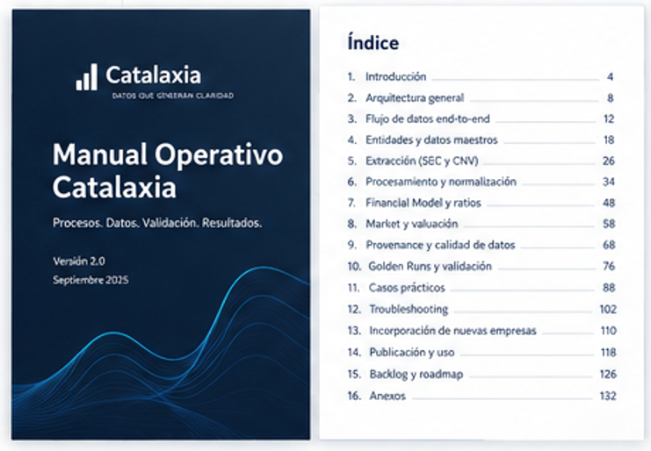
Figura 5 · Tapa e índice — base de la estética del manual
La portada de este manual usa la misma estética: navy oscuro (#0B2039) sobre blanco, títulos en negro/navy, cuerpo gris y acentos azul/naranja. Paleta dominante extraída de la tapa:
Rol | Color
Tapa / fondo oscuro | #0B2039 / #112842
Fondo claro | blanco / #F2F4F6
Acento texto secundario | #7B899A

Figura 6 — Conjunto de diagramas y arquitectura
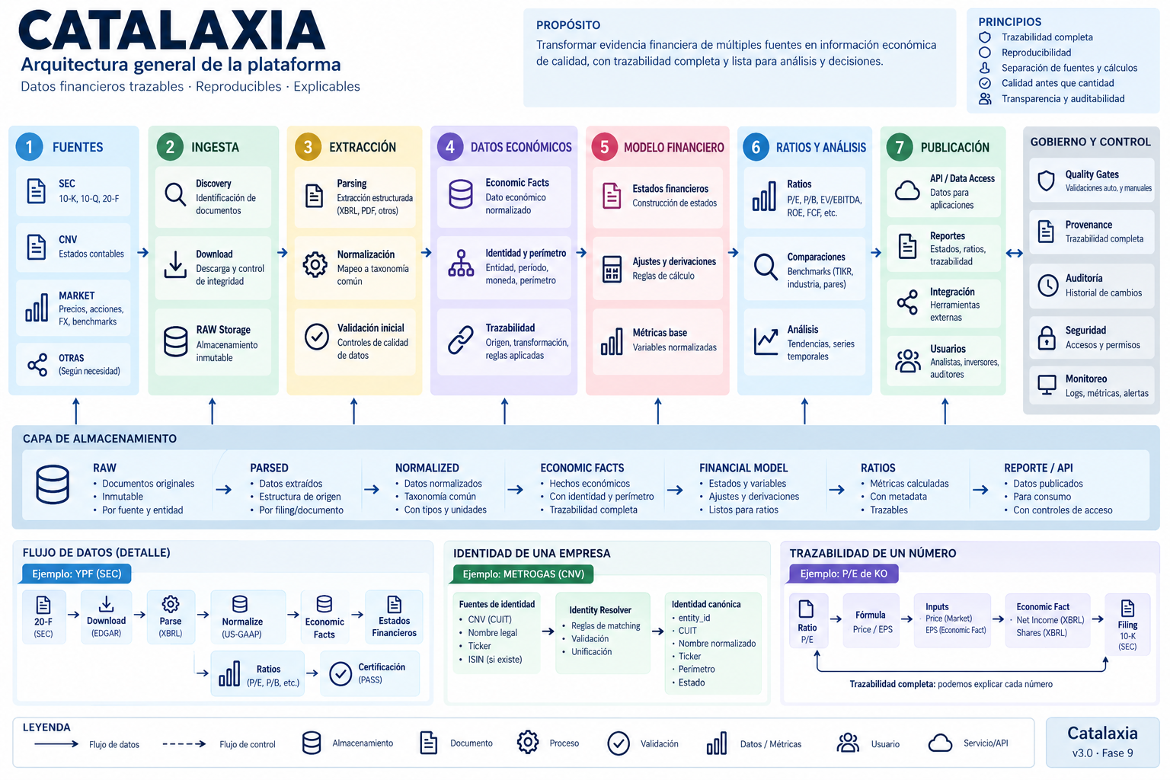
Figura 6 · Diagramas y arquitectura — vista amplia

Figura 7 — La plataforma como sistema
Figura 7 · Plataforma

Figura 8 — Procedimientos operativos
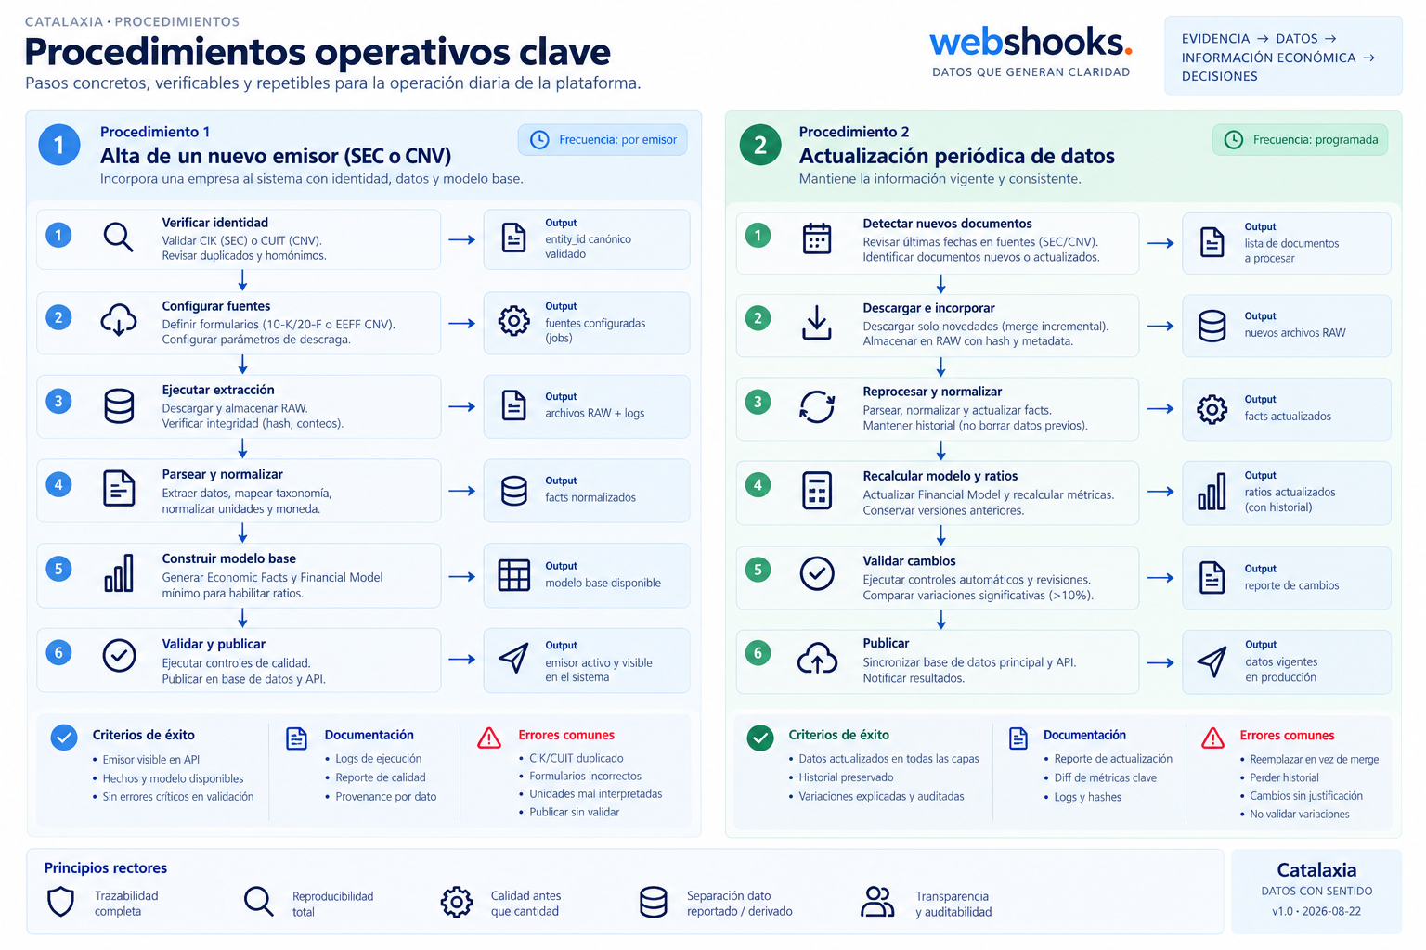
Figura 8 · Procedimientos operativos

Figura 9 — Procedimientos (vista de referencia)
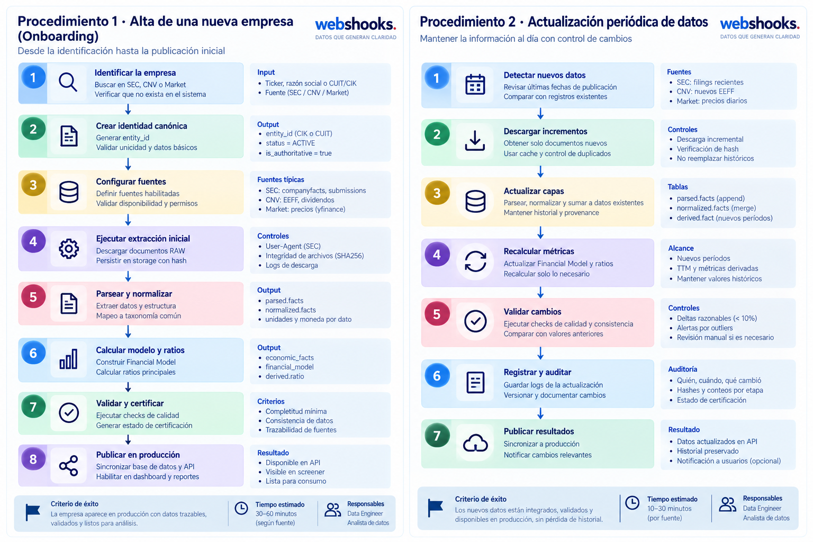
Figura 9 · Procedimientos — vista de referencia

Cómo se lee este anexo
Cada figura del manual se cita con su número (Figura N). Cuando un capítulo vuelve a tratar el mismo tema sin repetir la imagen, referencia la figura con su número en lugar de duplicarla:
Ejemplo: la Parte IX (CNV) explica los tres tramos con la Figura 2 de contexto de pipelines y no reinserta la imagen.
Nota: en docs/diagramas/ hay más materiales de referencia (biblioteca de diagramas, diseño general, capturas de pantalla). Se agregan al manual cuando su tema tenga capítulo/solución — no antes.

ANEXO C · PLANTILLAS DE DIAGRAMAS (MERMAID)
Este anexo contiene plantillas editables de diagramas para usar en cualquier documento del proyecto (manual, runbooks, presentaciones, propuestas). Cada plantilla está en formato Mermaid (.mmd), listo para editar y versionar, y se renderiza a imagen con la paleta de marca (navy/azul/naranja).

Carpeta y comando de regeneración
Las plantillas fuente viven en docs/diagramas/plantillas/:
plantilla_pipeline.mmd → pipeline E2E
plantilla_proceso.mmd → proceso con decisiones
plantilla_flujo.mmd → flujo temporal (secuencia)
plantilla_estados.mmd → diagrama de estados
plantilla_arquitectura.mmd → arquitectura por capas
plantilla_bloques.mmd → diagrama de bloques / módulos
Para regenerar las imágenes del manual (PNG en docs/manual/images/plantillas/ y SVG junto a la fuente) con mermaid-cli usando el Edge del sistema:
mmdc -i plantilla_proceso.mmd -o ../manual/images/plantillas/plantilla_proceso.png \
-p puppeteer-config.json -b white -w 1600
mmdc -i plantilla_proceso.mmd -o plantilla_proceso.svg \
-p puppeteer-config.json -b white -w 1600
También se pueden editar online en https://mermaid.live pegando el contenido .mmd y exportar a PNG/SVG directamente.
Tipo de plantilla → cuándo se usa: elegí pipeline cuando el foco es la cadena de etapas; proceso cuando hay decisiones y gates; flujo para interacción temporal entre actores/sistemas; estados para ciclos de vida de una corrida o un job; arquitectura para capas; bloques para módulos y sus interfaces.

Plantilla pipeline — Figura 6
Cadena de etapas de un proceso E2E (fuentes → ingesta → proceso → salida). Útil para Secuencia de jobs tipo S00 → S04 → ratios, o tramos CNV.
Figura 6 · Plantilla pipeline E2E
%% plantilla_pipeline.mmd
%%{init: {"theme":"base","themeVariables":{"primaryColor":"#1A2744","primaryTextColor":"#FFFFFF","lineColor":"#3B82F6","secondaryColor":"#DCEAFF","tertiaryColor":"#E7F7EC","fontFamily":"Calibri","fontSize":14}}}%%
flowchart LR
subgraph FUENTES["1 · Fuentes"]
A1["SEC / EDGAR (XBRL)"]
A2["CNV (HTML)"]
A3["Market / TIKR"]
end
subgraph INGESTA["2 · Ingesta"]
B1["Descarga + hash"]
B2["RAW + metadatos"]
end
subgraph PROCESO["3 · Proceso"]
C1["Parsing"]
C2["Normalización"]
C3["Ratios"]
end
subgraph SALIDA["4 · Salida"]
D1["Gobernanza / provenance"]
D2["Certificación"]
D3["Consumidores"]
end
FUENTES --> INGESTA --> PROCESO --> SALIDA

Plantilla proceso — Figura 7
Flujo con decisiones (¿Permiso?, ¿Gate PASS?) y ciclos de rollback. Útil para explicar cualquier procedimiento operativo del manual.
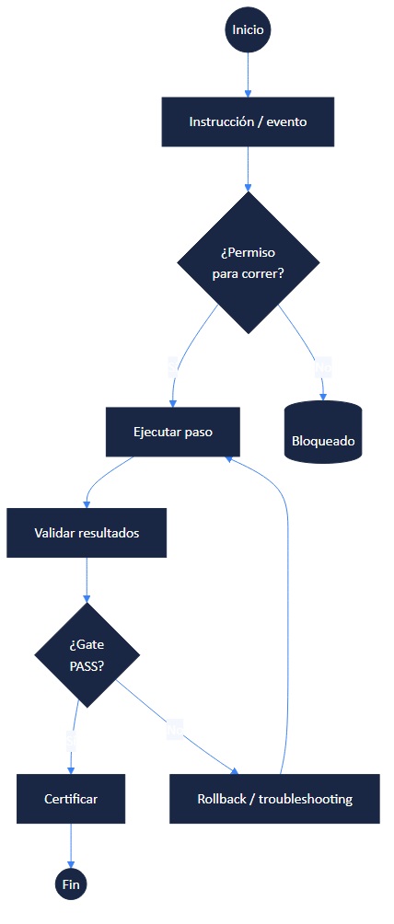
Figura 7 · Plantilla proceso con decisiones
%% plantilla_proceso.mmd
flowchart TD
ST(("Inicio")) --> P1["Instrucción / evento"]
P1 --> Q1{"¿Permiso para correr?"}
Q1 -- "Sí" --> P2["Ejecutar paso"]
Q1 -- "No" --> E1[("Bloqueado")]
P2 --> P3["Validar resultados"]
P3 --> Q2{"¿Gate PASS?"}
Q2 -- "Sí" --> P4["Certificar"]
Q2 -- "No" --> P5["Rollback / troubleshooting"]
P4 --> FIN(("Fin"))
P5 --> P2
Regla del permiso: el nodo ¿Permiso para correr? representa el parámetro --permiso / la regla de no escribir en 5432 sin ENGINE_ALLOW_PROD=1.

Plantilla flujo (secuencia) — Figura 8
Interacción temporal entre actores y sistemas. Útil para explicar cómo orquesta un paso del engine, con lecturas/escribas y fallbacks.
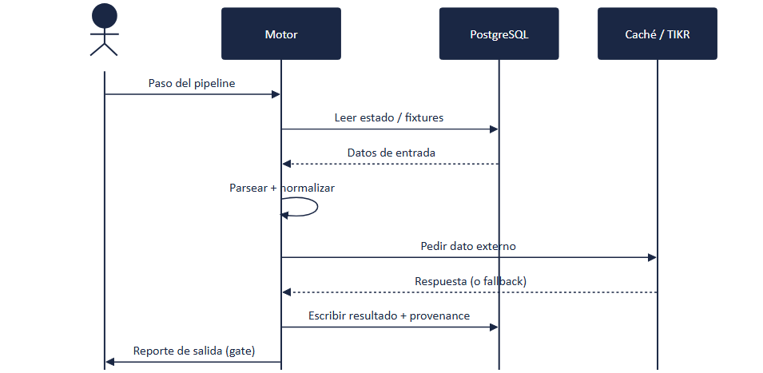
Figura 8 · Plantilla flujo secuencial
%% plantilla_flujo.mmd
sequenceDiagram
actor U as Usuario / Orquestador
participant M as Motor
participant DB as PostgreSQL
participant C as Caché / TIKR
U->>M: Paso del pipeline
M->>DB: Leer estado / fixtures
DB-->>M: Datos de entrada
M->>M: Parsear + normalizar
M->>C: Pedir dato externo
C-->>M: Respuesta (o fallback)
M->>DB: Escribir resultado + provenance
M->>U: Reporte de salida (gate)

Plantilla estados — Figura 9
Ciclo de vida de una corrida o un job. Útil para los estados de engine.runs (Pendiente → Corriendo → OK / Abortado / Bloqueado) o de los tramos CNV.
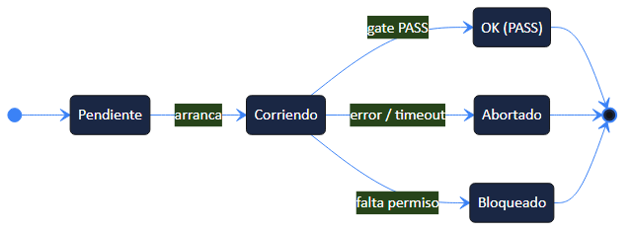
Figura 9 · Plantilla diagrama de estados
%% plantilla_estados.mmd
stateDiagram-v2
direction LR
PENDIENTE: Pendiente
CORRIENDO: Corriendo
OK: OK (PASS)
ABORTADO: Abortado
BLOQUEADO: Bloqueado
[*] --> PENDIENTE
PENDIENTE --> CORRIENDO: arranca
CORRIENDO --> OK: gate PASS
CORRIENDO --> ABORTADO: error / timeout
CORRIENDO --> BLOQUEADO: falta permiso
OK --> [*]
ABORTADO --> [*]
BLOQUEADO --> [*]

Plantilla arquitectura — Figura 10
Arquitectura por capas (fuentes → ingesta → persistencia → lógica → salida). Útil para los capítulos de arquitectura y despliegue.
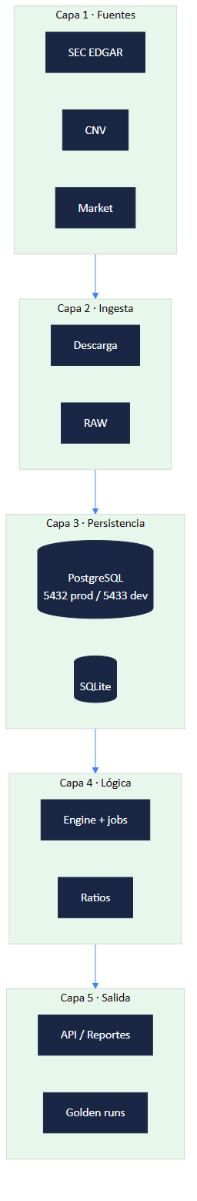
Figura 10 · Plantilla arquitectura por capas
%% plantilla_arquitectura.mmd
flowchart TB
subgraph CAPA1["Capa 1 · Fuentes"]
A1["SEC EDGAR"]
A2["CNV"]
A3["Market"]
end
subgraph CAPA2["Capa 2 · Ingesta"]
B1["Descarga"]
B2["RAW"]
end
subgraph CAPA3["Capa 3 · Persistencia"]
C1[("PostgreSQL 5432 prod / 5433 dev")]
C2[("SQLite")]
end
subgraph CAPA4["Capa 4 · Lógica"]
D1["Engine + jobs"]
D2["Ratios"]
end
subgraph CAPA5["Capa 5 · Salida"]
E1["API / Reportes"]
E2["Golden runs"]
end
CAPA1 --> CAPA2 --> CAPA3 --> CAPA4 --> CAPA5

Plantilla bloques — Figura 11
Módulos y sus interfaces (entradas/salidas). Útil para explicar el flujo de datos entre componentes sin entrar en la secuencia temporal.
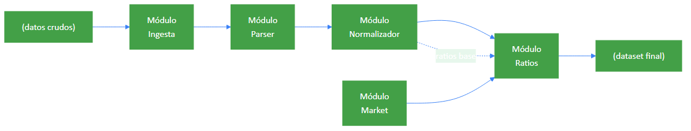
Figura 11 · Plantilla diagrama de bloques
%% plantilla_bloques.mmd
flowchart LR
M1["Módulo Ingesta"]
M2["Módulo Parser"]
M3["Módulo Normalizador"]
M4["Módulo Ratios"]
M5["Módulo Market"]
I1["(datos crudos)"] --> M1 --> M2 --> M3 --> M4
M3 -. ratios base .-> M4
M5 --> M4
M4 --> O1["(dataset final)"]

ANEXO D · BIBLIOTECA OFICIAL DE DIAGRAMAS
Los diagramas oficiales del Manual Operativo Catalaxia v2.0 (marca webshooks · Procesos · Datos · Validación · Resultados). Es la identidad visual de la plataforma: cada figura de esta biblioteca explica un mecanismo que el manual desarrolla en texto en las Partes correspondientes. Las Partes citan estas figuras por número cuando vuelven sobre el tema.
Regla: estas imágenes son la fuente visual oficial. Si un diagrama del manual y una imagen de esta biblioteca divergen, manda la biblioteca y se actualiza la otra.

Figura 11 — Diagrama de procesos (end-to-end)
Extracción, transformación y publicación de datos financieros. Vista completa del proceso operativo de Catalaxia (fuentes → ingesta → transformación → cálculo → validación → publicación).
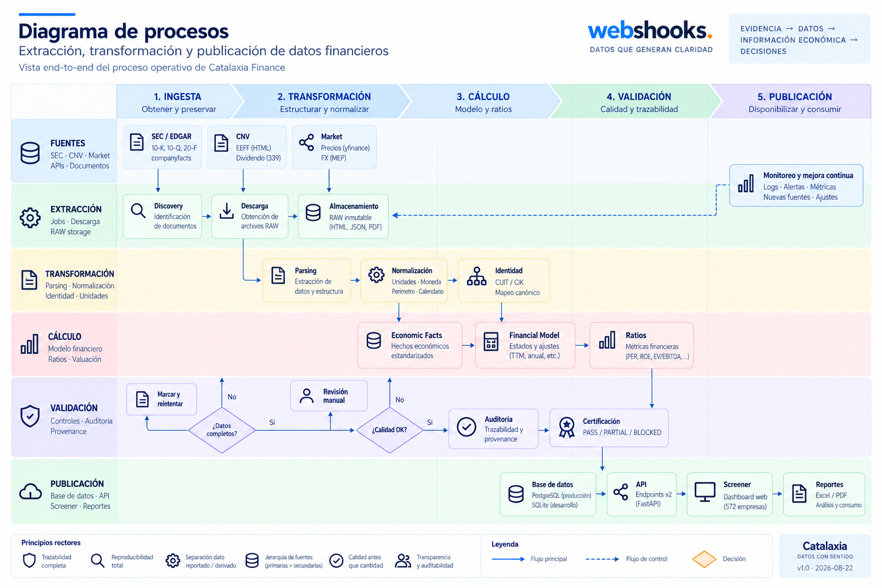
Figura 11 · Diagrama de procesos end-to-end

Serie “Biblioteca de diagramas” (figuras 12–22)
Índice de la serie y cada diagrama que la compone:
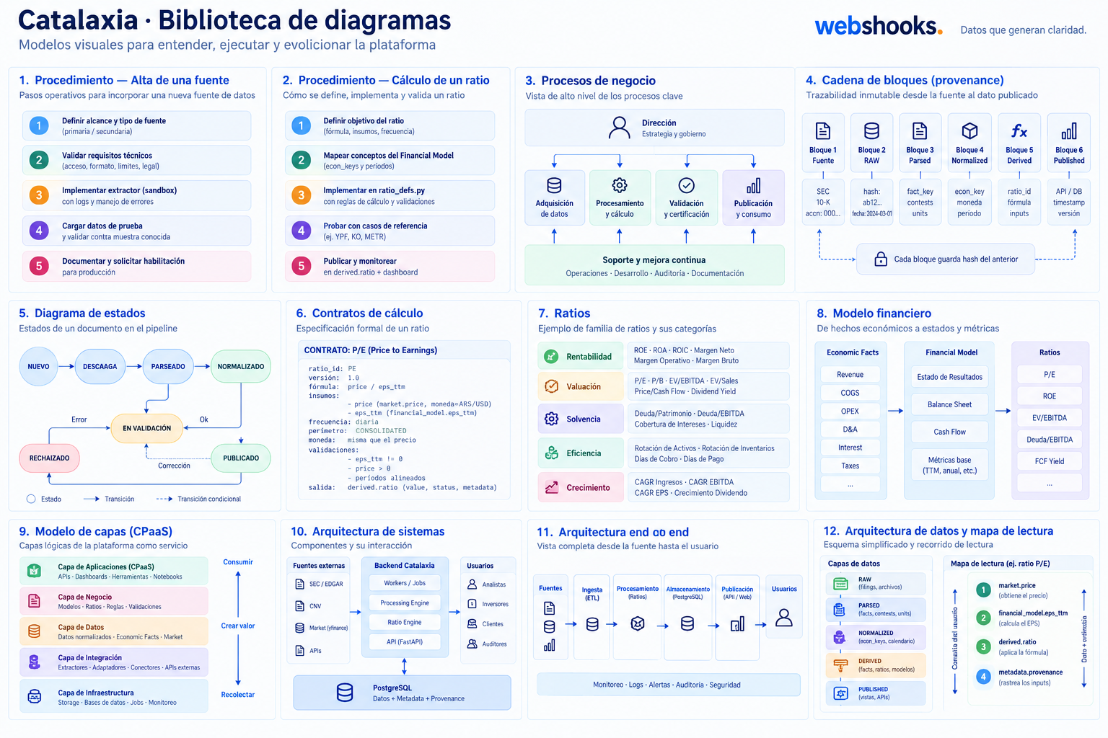
Figura 12 · Índice de la serie Biblioteca de diagramas
Figura | Diagrama | Parte donde se desarrolla
13 | Procedimiento — Cálculo de un ratio | VII (Ratio Engine)
14 | Cadena de bloques (provenance) | X (Provenance)
15 | Diagrama de estados | XI (Idempotencia)
16 | Contratos de cálculo | VII (Ratio Engine)
17 | Ratios — familia y categorías | VII (Ratio Engine)
18 | Modelo financiero | VI (Economic Facts + Financial Model)
19 | Modelo de capas (CPaaS) | I §1, XVIII (Qué falta)
20 | Arquitectura de sistemas | I §1
21 | Arquitectura end-to-end | I §1
22 | Arquitectura de datos y mapa de lectura | X (Provenance)
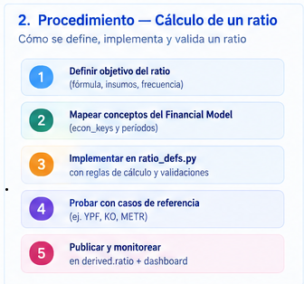
Figura 13 · Procedimiento — cálculo de un ratio
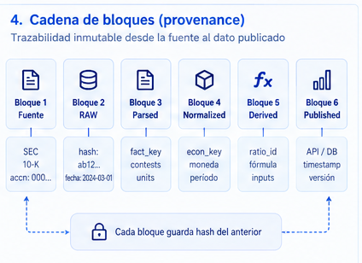
Figura 14 · Cadena de bloques (provenance)
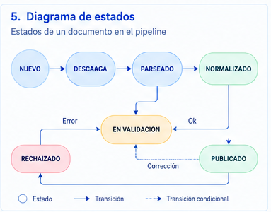
Figura 15 · Diagrama de estados
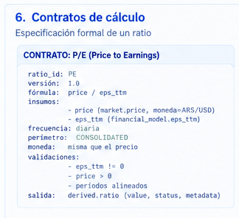
Figura 16 · Contratos de cálculo
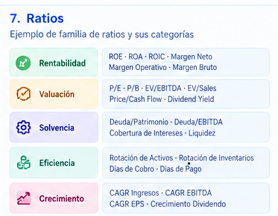
Figura 17 · Ratios — familia y categorías
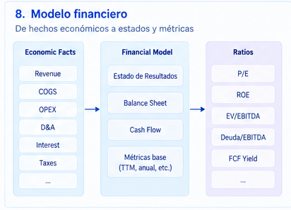
Figura 18 · Modelo financiero
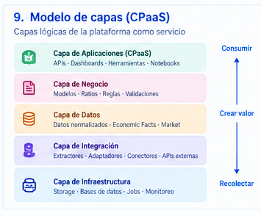
Figura 19 · Modelo de capas (CPaaS)
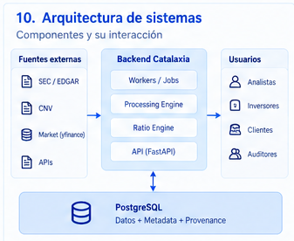
Figura 20 · Arquitectura de sistemas
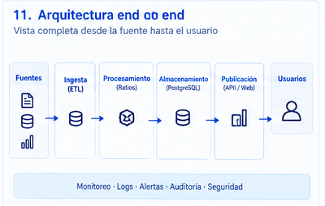
Figura 21 · Arquitectura end-to-end
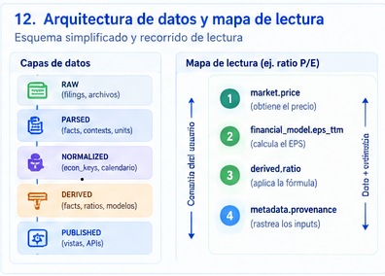
Figura 22 · Arquitectura de datos y mapa de lectura

Serie “Operativos” (figuras 23–35)
Procedimientos y operación diaria. El índice y cada diagrama:
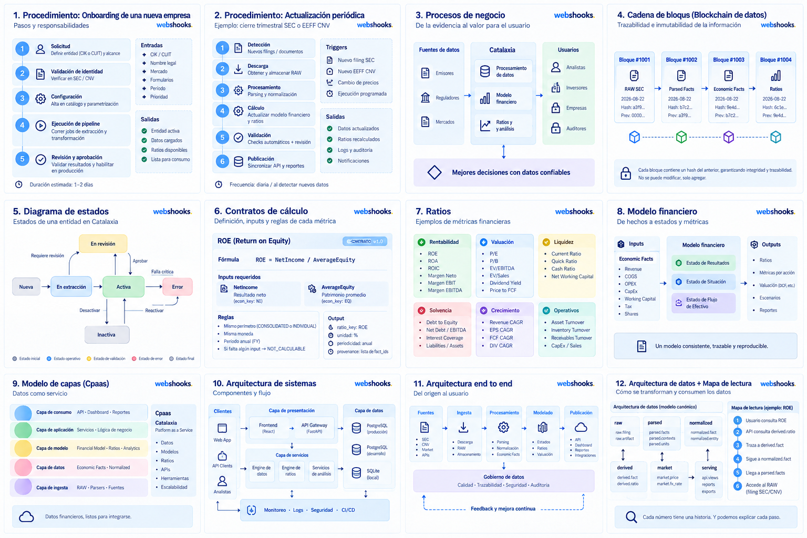
Figura 23 · Índice de la serie Operativos
Figura | Diagrama | Parte donde se desarrolla
24 | Procedimiento — Onboarding de una nueva empresa | XVIII (Qué falta), III (Piloto YPF)
25 | Procedimiento — Actualización periódica | XVI (Golden Run), XIX (Anexo B)
26 | Procesos de negocio | I §1
27 | Cadena de bloques (blockchain de datos) | X (Provenance)
28 | Diagrama de estados de una entidad | XI (Idempotencia)
29 | Contratos de cálculo (ROE) | VII (Ratio Engine)
30 | Ratios — ejemplos de métricas | VII (Ratio Engine)
31 | Modelo financiero | VI (Economic Facts + Financial Model)
32 | Modelo de capas (CPaaS) | XVIII (Qué falta)
33 | Arquitectura de sistemas | I §1
34 | Arquitectura end-to-end | I §1
35 | Arquitectura de datos + mapa de lectura | X (Provenance)
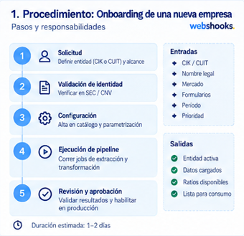
Figura 24 · Procedimiento — onboarding de una nueva empresa
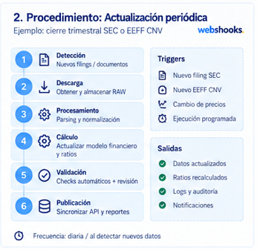
Figura 25 · Procedimiento — actualización periódica
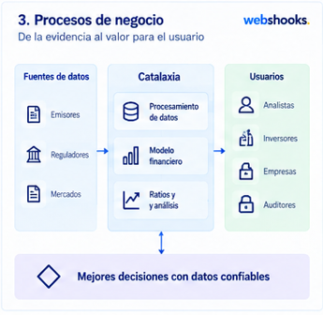
Figura 26 · Procesos de negocio
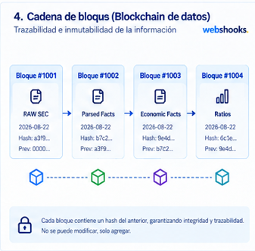
Figura 27 · Cadena de bloques (blockchain de datos)
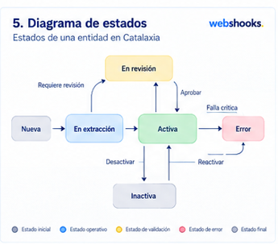
Figura 28 · Diagrama de estados de una entidad
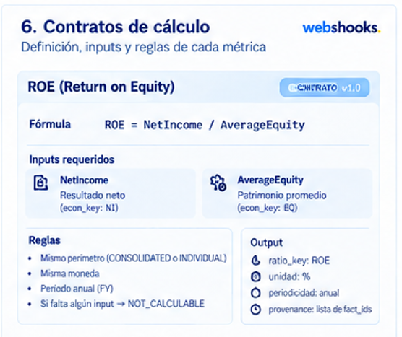
Figura 29 · Contratos de cálculo (ROE)
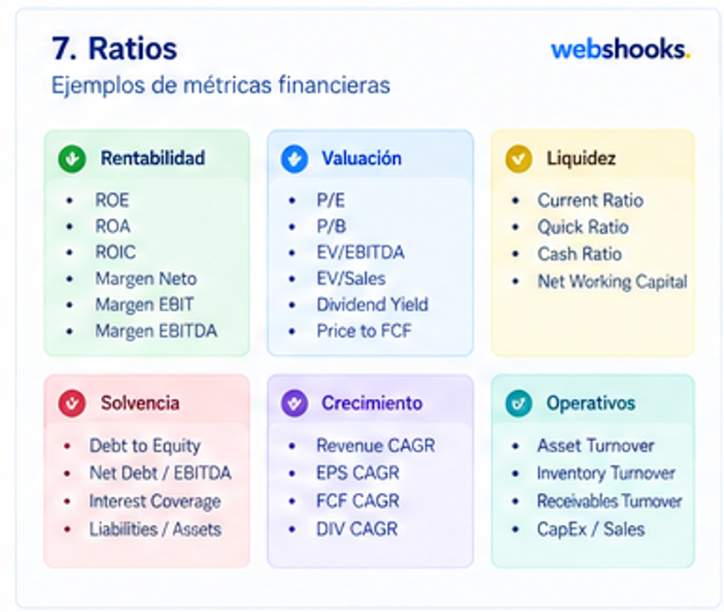
Figura 30 · Ratios — ejemplos de métricas
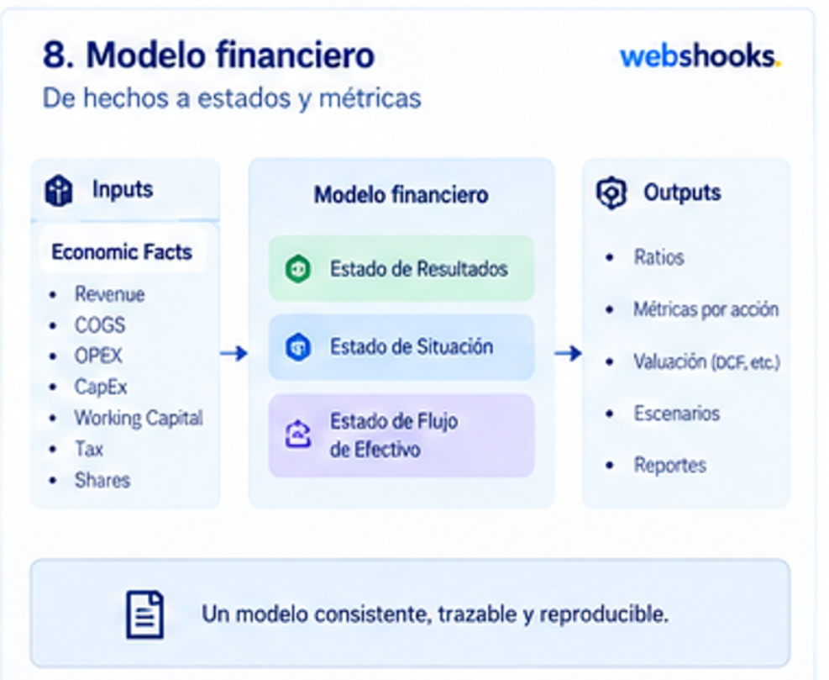
Figura 31 · Modelo financiero
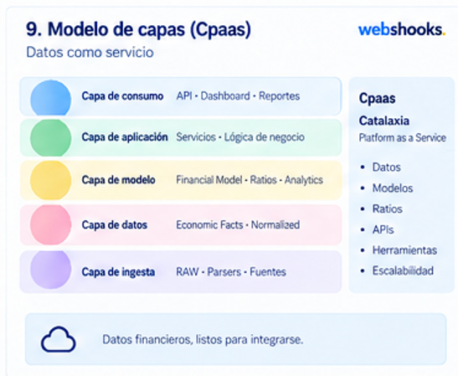
Figura 32 · Modelo de capas (CPaaS)
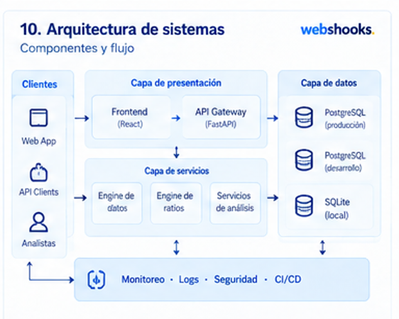
Figura 33 · Arquitectura de sistemas
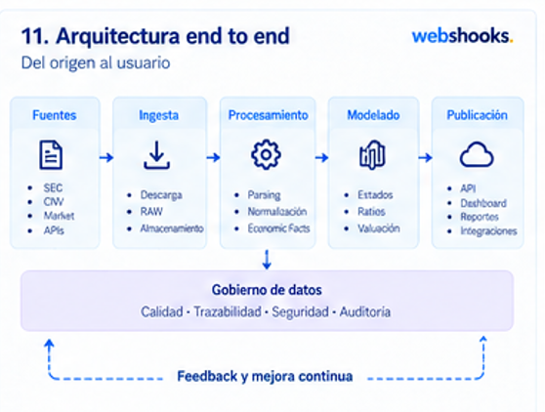
Figura 34 · Arquitectura end-to-end
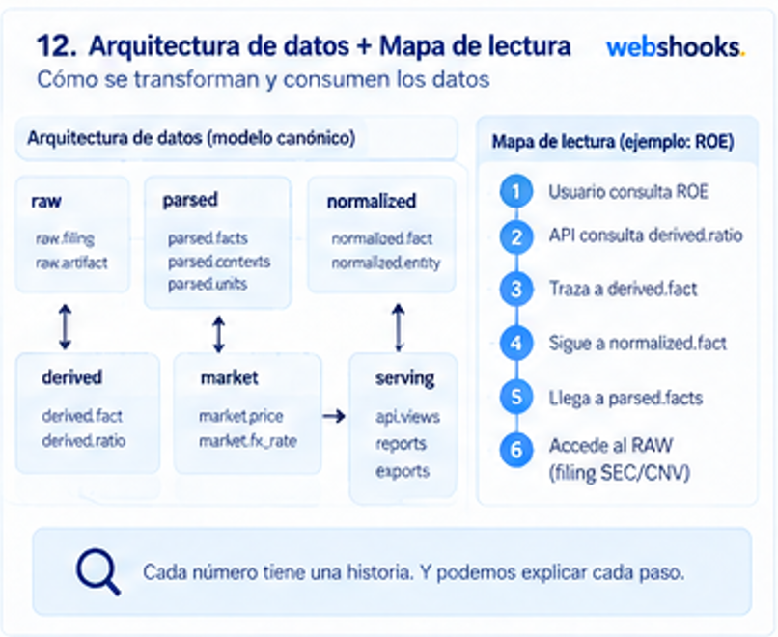
Figura 35 · Arquitectura de datos + mapa de lectura

Cómo se leen las dos series
Son dos variantes de diseño del mismo contenido: la serie Biblioteca de diagramas (figuras 12–22) es la versión catálogo; la serie Operativos (figuras 23–35) es la versión orientada a procedimientos con responsables, criterios de éxito y errores comunes. Cuando un capítulo haga falta, se cita la figura de la serie que mejor encaje; no se duplica imagen en el texto.

ANEXO E · ARQUITECTURA DE LAS 12 CAPAS — EXPLICACIÓN OPERACIONAL
Explicación profunda y operacional de las 12 capas de la arquitectura de Catalaxia. Base: el manual operativo v2.0 (Partes II–XVIII), los runbooks y el estado real medido del sistema.
Regla de lectura de este anexo. Cada capa se explica en dos niveles, siempre separados:
- [HOY] — lo que existe en el repositorio principal y está medido; se cita el artefacto real (script, tabla, gate, defecto).
- OBJETIVO — el diseño recomendado cuando la capa todavía no está completa o vive en el worktree. Todo lo que es aspiración se marca como tal y no se vende como si estuviera andando.
Nota de decisiones abiertas. Varias capas dependen de D-1 (repo principal vs. worktree catalaxia-cnvmig para Economic Facts, Financial Model, tramo C de CNV y homologación TIKR), D-3 (certificar KO o cambiar piloto), D-4 (vocabulario de homologación) y de las certificaciones C-1…C-6. Este anexo no las resuelve: las marca y sigue.

1. FUENTES

Objetivo
Obtener y preservar la evidencia original (documentos y datos) desde los proveedores regulatorios y de mercado, sin interpretarla todavía.

¿Qué es?
La capa que decide qué se va a bajar, de dónde, cómo y con qué controles. No almacena datos económicos: almacena documentos y series crudas. Separa tres universos: SEC/EDGAR, CNV y Market.

¿Qué problema resuelve?
Sin una capa de fuentes explícita, cada consumidor baja los datos por su cuenta: se mezclan versiones, se rompe la reproducibilidad y no hay forma de auditar qué se vio. Esta capa establece el contrato de ingesta: todo dato que entra al sistema sale de un proveedor identificado, con su get etiqueta (proveedor, documento, fecha, hash).

¿Cómo funciona?
Dos modos de obtención:
- Discovery: identificar qué documentos existen (filings de una entidad, EEFF de la CNV, instrumentos del mercado).
- Download + hash: bajar el archivo, calcular el hash, guardarlo inmutable en RAW y registrar el metadato.
La regla operativa del sistema es que esta capa nunca normaliza: el dato se guarda tal cual se obtuvo.

Flujo interno
proveedor → discovery → [nuevo documento?] → download → SHA256 → [RAW] → registro en ledger de ingesta

Objetos / subetapas

SEC / EDGAR
- Qué es: la fuente regulatoria de EE. UU. Provee firmas presentadas en XBRL (10-K, 10-Q, 20-F) más el dataset agregado companyfacts (JSON) y el índice de submissions por CIK.
- Qué hace: expone filings por entidad y por formulario, con toda la taxonomía XBRL (facts + contexts + units) en un solo archivo para los documentos estándar.
- Entrada: un CIK (identidad de emisor ante la SEC).
- Salida: archivos (XML ZIP del filing completo, JSON de companyfacts) con su hash.
- Cómo funciona: descarga directa de EDGAR con User-Agent identificado (requisito de la SEC), respetando las límites de rate. Scripts reales: S01 (identity) para el CIK y S02_fetch_ypf para la descarga.
- Validaciones: HTTP 200, tamaño > 0, paridad de hash tras la descarga, conteo de hechos esperados para el formulario.
- DoD: el archivo original está en RAW, íntegro, con hash y metadato de descarga registrado.

CNV
- Qué es: la fuente regulatoria argentina. Provee estados contables (EEFF) de emisores listados, en HTML, por ejercicio y trimestre.
- Qué hace: a diferencia de EDGAR, no entrega XBRL estructurado: entrega páginas HTML que hay que interpretar. Implica un esfuerzo de parsing mayor y la existencia de un mapa semántico local (qué página, qué período, qué perímetro).
- Entrada: CUIT del emisor + período.
- Salida: páginas HTML de EEFF con hash, más los metadatos del documento (período, estado: DONE, con_filas, PROCESSED_OK, REJECTED, FAILED_FINAL — hay 286 documentos en whitelist, 56 DONE).
- Cómo funciona hoy: tres tramos separados — A (c3_cnv_fetch, con gates y ledger, pero solo baja VISOR y EMPRESA_PAGE, no los EEFF: L-7, SG-01); B (job5_v2_extract_eeff, legacy, el que produjo todos los datos CNV existentes, sin ledger ni SHA, escribe en data/screener.db, descarta en silencio CNV-EX-001/L-6); C (c4_cnv_adapter, canónico, en el worktree, pendiente D-1).
- Validaciones: pertenencia a la whitelist (286), no duplicado, formato de página (transición 2018–2019: ATTACHMENT_ONLY 197, OTHER_FORM 29 — la cota de 60 documentos es la frontera de formato).
- DoD de la fuente CNV: cada EEFF de la whitelist tiene su documento descargado, íntegro, con hash (hash_cnv — hoy NULL en 4.005/4.005, SG-02) y su estado registrado.

MARKET
- Qué es: la fuente de mercado: precios, acciones corporativas, FX y benchmarks (yfinance u homólogo, más el feed de TIKR para homologación).
- Qué hace: mantener series actualizadas de precios (4.799.938 filas, 584 instrumentos), 51.917 acciones corporativas y 8.322 filas de calidad, con 601 filas de fetch auditadas en el log.
- Entrada: ticker + mercado/venue.
- Salida: filas market_* (precio, fecha, eventos) con su log de fetch.
- Cómo funciona: jobs de fetch con actualización incremental; orden de migraciones F-051: m19_apply_schema antes que s00_smoke, o las tablas se omiten en silencio.
- Validaciones: filas cronológicamente coherentes, sin huecos bruscos, calidad de datos (8.322 filas).
- DoD: series completas para el universo de instrumentos, con log de fetch y calidad registrada.

Dependencias
No depende de ninguna otra capa. Es el punto más externo. Depende de los proveedores (disponibilidad de la SEC, la CNV y el feed de mercado).

Errores y edge cases
- Rate limits / bloqueo por User-Agent (SEC).
- Cambios de URL o formato de página (CNV 2018–2019).
- Documentos que existen pero no descargan (permisos, JS).
- Duplicados por re-pull: mitigar con hash + dedup por (proveedor, documento).
- Interrupciones: el ledger de ingesta debe poder reanudar (idempotencia de fetch). [HOY: el tramo B CNV descarta en silencio — defecto L-6.]

Definition of Done de la capa
La capa FUENTES está terminada cuando: todo el universo declarado de documentos y series (SEC, CNV, Market) está descargado, íntegro (verificado por hash), con su metadato de ingesta registrado y reproducible con un solo comando, sin duplicados y sin descartes silenciosos. [HOY: no se cumple — falta el tramo C CNV y el hash_cnv (SG-02).]

¿Qué habilita la siguiente capa?
Le da a IDENTIDAD y RAW la evidencia para decir: “qué documento de qué entidad corresponde a qué período”.

2. IDENTIDAD

Objetivo
Determinar inequívocamente qué entidad económica e instrumento se está procesando, antes de interpretar cualquier dato.

¿Qué es?
Un diccionario de entidades (empresas) e instrumentos (tickers/ISIN) con identificadores canónicos vinculados a los proveedores (CIK para SEC, CUIT para CNV, ticker/ISIN para mercado) y a un ID interno (entity_id).

¿Qué problema resuelve?
El problema del homónimo y del alias: una misma compañía aparece como “MetroGas”, “METROGAS S.A.”, “Metrogas”, con CUIT X; otra figura con CJK distinto. Si la identidad no se resuelve antes, mezclamos empresas o duplicamos datos.

¿Cómo funciona?
Construcción de registros de identidad con reglas de matching y normalización del nombre legal (reglas de lenguaje aplicadas al nombre declarado por CADA fuente), consolidación de alias y validación por humano o por regla de autoridad (is_authoritative).

Flujo interno
(wild card por fuente) → candidatos → matching (CIK/CUIT, nombre, ticker) → unificación → entity_id canónico

Objetos / subetapas

CIK / CUIT
- Qué es: CIK — identificador de la SEC (nueve o diez dígitos). CUIT — clave única de Argentina (11 dígitos). Ambos son identificadores de proveedor, no la identidad canónica.
- Qué hace: vincular la aparición del emisor en la fuente.
- Entrada: el documento/serie que llega de la fuente.
- Salida: una entrada de identidad (entity_id + identifiers con CIK:/CUIT:).
- Cómo funciona: backfill por CIK (S01) y asignación de CUIT en CNV. Guardado de la TUPLA fuente→ID.
- Validaciones: unicidad del par (fuente, identificador), formato del número.
- DoD: todo documento entrante tiene su identidad de proveedor resuelta.

ENTITY
- Qué es: la entidad económica canónica (la empresa, no el papel).
- Qué hace: ser el sujeto de todos los hechos económicos; unir las apariciones de la empresa en las distintas fuentes.
- Entrada: CIK/CUIT + nombre legal declarado + ticker.
- Salida: entity_id canónico, nombre normalizado, perímetro, estado.
- Cómo funciona: el Identity Resolver consolida: reglas de matching, validación y unificación (diagrama oficial “Identidad de una empresa”).
- Validaciones: no crear duplicados; si hay homónimos, se separan por país/mercado/identificadores.
- DoD: cada entidad tiene entity_id único y sus identificadores de fuente.

INSTRUMENTO
- Qué es: el vehículo cotizante (el papel), distinto de la empresa.
- Qué hace: conectar entidad con mercado: ticker (y su venue), ISIN, moneda de cotización, tipo (equity, ADR).
- Entrada: altas desde Market (tickers) y desde SEC (el emisor).
- Salida: registro de instrumento con entity_id de su emisor.
- Cómo funciona: dentro de la capa Market se resuelven los tickers por venue/mercado. Ojo [HOY]: market_instruments.entity_id es integer legacy que no respeta el esquema con namespace (CIK:/CUIT:) — SG-10. Los instrumentos quedan vinculados al emisor solo cuando el identificador se normalizó.
- Validaciones: un ticker→una entidad por venue; si el mismo ticker cotiza en dos venues se guardan los dos instrumentos, no se pisan.
- DoD: todo instrumento del universo Market tiene su emisor resuelto.

Dependencias
Depende de FUENTES (de dónde salen los CIK/CUIT/tickers) y de MARKET (para instrumentos). Es prerrequisito de RAW y NORMALIZED: no se puede etiquetar un dato sin saber a qué entidad pertenece.

Errores y edge cases
- Cambio de ticker (una empresa que cambia su símbolo). Regla: el ticker es un alias temporal del instrumento; el entity_id no cambia. Se registra el historial de tickers.
- Mismatches: CUIT de empresa matriz vs. operativa; perímetro individual vs consolidado.
- CNV: 9 de 7.998 entidades con hechos en engine [L-16] — la identidad financiera real está distribuida; hay mucha identidad declarada sin hechos.
- Falta de autoridad: cuando dos fuentes dicen cosas distintas, manda la fuente de mayor jerarquía (principio: fuentes primarias > secundarias > benchmarks).

Definition of Done de la capa
“Sabemos exactamente a qué entidad e instrumento pertenece cada dato” cuando: toda entidad del universo tiene entity_id canónico con identificadores de proveedor validados; todo instrumento tiene emisor resuelto; y no existen dos entity_id para la misma empresa (verificable por auditoría de duplicados).

¿Qué habilita la siguiente capa?
RAW puede etiquetar cada descarga con su entidad/instrumento y, más adelante, los hechos económicos saben a quién pertenecen.

3. RAW

Objetivo
Preservar la evidencia original sin modificarla: una copia íntegra, versionada y reproducible de todo lo que se descargó.

¿Qué es?
Un almacenamiento inmutable de los archivos tal como vinieron de la fuente, con su hash (SHA256) y su metadato. Es la “caja fuerte” de la auditoría.

¿Qué problema resuelve?
El problema del estándar de oro de auditoría: si el sistema no guarda el original, ningún número posterior puede demostrarse contra su documento. RAW es lo que permite repetir un procesamiento años después con el mismo insumo y verificar que el resultado es el mismo (reproducibilidad).

¿Cómo funciona?
Solo escritura. Una vez depositado un archivo, no se edita: se versiona. La identidad del archivo es su hash; el metadato (documento, entidad, período, proveedor) vive en las tablas de ingesta, no dentro del archivo.

Flujo interno
download → [hash SHA256] → store inmutable → registrar metadato (documento→hash) → [verificación de integridad]

Objetos / subetapas

DESCARGA
- Qué es: el acto de bajar (o recibir) el archivo.
- Qué hace: transferir + primera verificación de integridad.
- Entrada: URL/discovery de la fuente + identidad.
- Salida: archivo en disco + metadato de descarga (fecha, fuente, tamaño).
- Cómo funciona: por job de ingesta (S02, c3/c4 CNV, fetch de Market) con reanudación e idempotencia.
- Validaciones: HTTP no-2xx → abort; el archivo debe existir y no estar vacío.
- DoD: la descarga quedó registrada en el ledger y el archivo apunta a su copia inmutable.

RAW (almacenamiento)
- Qué es: el directorio/storage inmutable (HTML, JSON, PDF, …).
- Qué hace: guardar el archivo tal cual se descargó.
- Entrada: bytes originales.
- Salida: copia inmutable (nunca más manipulada).
- Cómo funciona: convención de ruta por (fuente, entidad, documento, período) y hash; jamás se sobrescribe una ruta.
- Validaciones: si el archivo ya existe, se compara hash para decidir si es un duplicado o una nueva versión.
- DoD: el archivo está en la ruta canónica con su hash.

SHA256
- Qué es: la huella digital del archivo.
- Qué hace: dar identidad e integridad: dos descargas del mismo archivo dan el mismo hash; un byte cambiado, otro hash.
- Entrada: bytes del archivo.
- Salida: hash de 64 caracteres registrado junto al metadato.
- Cómo funciona: cálculo local tras la descarga y verificación (re-hash) en la lectura.
- Validaciones: hash coincide al descargar; el re-hash al procesar coincide con el registrado.
- DoD: el hash registrado es verificado de nuevo en cada relectura.

Versionado y duplicados
- Qué es: el manejo deliberado de “mismo documento, dos veces” (re-pull) y de “documento corregido”.
- Qué hace: si el archivo ya existe con el mismo hash → se ignora (dedup); si tiene hash distinto → se registra como nueva versión con su propio hash, sin pisar la anterior.
- DoD: el histórico de versiones es íntegro y consultable.

Dependencias
Depende de FUENTES (obtención) e IDENTIDAD (etiqueta el documento). No depende de PARSED: RAW existe aunque nadie lo parsea todavía.

Errores y edge cases
- CNV [HOY]: el tramo legacy no calcula ni registra hash_cnv (SG-02 en 4.005/4.005). Es el hueco más grave de integridad de todo el sistema: los archivos que en teoría alimentan parsed.facts no tienen huella verificable.
- Archivos gigantes (ZIP completos de EDGAR): hash incremental (streaming).
- Codificación/encoding raro en HTML CNV: montar a utf-8-normalizado con warning, jamás reescribir el RAW.
- Duplicados de re-pull: resolver por hash, no por nombre de archivo.

Definition of Done de la capa
“Tenemos una copia íntegra y reproducible de la evidencia original” cuando: todo documento declarado en FUENTES está en RAW con SHA256 registrado y verificado, y un reprocesamiento de la fuente cae sobre los mismos archivos (mismos hashes) sin crear duplicados. [HOY: no se cumple en CNV por SG-02.]

¿Qué habilita la siguiente capa?
Le da a PARSED el insumo verificado: el parser puede citar “procesé el archivo X (hash Y)”.

4. PARSED

Objetivo
Transformar documentos RAW en estructuras procesables por software (datos extraídos), sin interpretarlos económicamente todavía.

¿Qué es?
La capa que “rompe” el documento: convierte el XBRL/HTML/JSON en facts con su contexto y su unidad, y los guarda en parsed.facts manteniendo la estructura de origen.

¿Qué problema resuelve?
El problema de la heterogeneidad bruta: los datos crudos no se pueden ofrecer tal cual; hay que extraerlos y estructurarlos para que las capas siguientes los consuman. PARSED separa el “qué dijo el documento” del “qué significa”.

¿Cómo funciona?
Interpretación sintáctica (no semántica por línea de documento): línea
documento RAW → taxonomía → [fact, context, unit] → parsed.facts

Flujo interno
RAW (con hash) → validación de formato → extracción → conformar facts → guardar en parsed.facts (idempotente)

Objetos / subetapas

FACTS
- Qué es: cada dato concreto declarado en el documento (un valor con su concepto).
- Qué representa: una ocurrencia: “la Revenue del período 2024 fue 45.754 millones USD”.
- Entrada: el dato del documento (para XBRL: el <fact>).
- Salida: fila en parsed.facts.
- Cómo funciona: el parser lee el documento y materializa cada hecho con su fact_key. Tipos reportados por CNV: unidades reales como ars@1e6 (1.120), ars@1e3 (915), pure (576), ars-por-accion (111), ars@1e0 (73).
- Validaciones: el fact no se pierde ni se duplica; doble pasada del parser sobre el mismo documento debe dar el mismo conjunto de facts.
- DoD: el set de facts del documento es completo y estable frente a re-ejecución (idempotencia del parser S03).

CONTEXTS
- Qué es: el “marco” de un fact en XBRL: la combinación de entidad, período, dimensiones, segmento y consolización que califica al valor.
- Qué hace: responder “¿a qué período, entidad, segmento y nivel de consolidación pertenece este valor?”.
- Detalles que modela:
  - período: instant (un momento) o duration (un lapso).
  - fecha: start/end (duration) o instant (snapshot).
  - dimensiones: ejes extra (segmento, moneda de reporte, etc.).
  - entidad: el emisor que reporta.
  - segmento / consolidación: p. ej. “MetroGas Distribution” vs. consolidado (en METR el perímetro INDIVIDUAL es el segmento).
- Entrada: del documento XBRL (<context>).
- Salida: filas de contexto vinculadas a los facts.
- Validaciones: las fechas del contexto son consistentes (start ≤ end); el contexto citado por cada fact existe.
- DoD: cada fact apunta a un contexto resuelto y completo.

UNITS
- Qué es: la descripción de la unidad de medida del fact.
- Qué hace: definir cómo es el número: moneda (USD, ARS), acciones, pure, o unit-by-unit con escala (ars@1e6 = millones de ARS).
- Entrada: declaración de unidad del documento.
- Salida: referencia de unidad en cada fact.
- Validaciones: codificar unidades conocidas; las desconocidas se marcan para auditoría (no se cuelan en los cálculos).
- DoD: la unidad de todo fact está identificable y su escala es recuperable.

QNAME
- Qué es: el nombre cualificado del concepto (prefijo + nombre) contra una taxonomía (p. ej. us-gaap:Revenues).
- Qué hace: relacionar el concepto con la taxonomía de origen: “este fact es el concepto X de la taxonomía Y de la fuente Z”.
- Entrada: del documento (el concept del fact).
- Salida: fact etiquetado con su qname y, cuando existe, con su mapeo a la taxonomía común.
- Validaciones: el qname pertenece a una taxonomía conocida; los conceptos sin reconocer se listan (conteo por filing).
- DoD: cada fact tiene su qname resuelto y a qué taxonomía pertenece.

Dependencias
Depende de RAW (documento íntegro) y, para CNV, de IDENTIDAD (a quién pertenece el documento). No depende de NORMALIZED: el parser no normaliza.

Errores y edge cases
- CXBRL vs CNV HTML: en CNV no hay qname/unit declarados: el parser arma unidades y períodos con la lectura de las plantillas (más riesgo; los conteos de unidades CNV mostrados arriba son evidencia de que la lectura funciona pero con ruido).
- Duplicados de parsing: el mismo filing parseado dos veces no debe duplicar facts (idempotencia). [HOY: en SEC la reglamentación es re-parsear por run_id/snapshot; “Paso 2 · S03 idempotencia” en la Parte IV.]
- is_custom [HOY]: bug P0 que contamina la distinción entre conceptos estándar y extensiones de la empresa (Parte IV §3).
- Contexts duplicados dentro del mismo XBRL (ocurre en filings mal armados).

Definition of Done de la capa
El documento fue correctamente parseado cuando: todos los facts extraídos por taxonomía y por filing coinciden con el documento RAW (re-parsear da el mismo resultado), cada fact tiene su contexto y unidad resueltos, y no hay descartes silenciosos.

¿Qué habilita la siguiente capa?
Le da a NORMALIZED los datos extraídos con su significado técnico: unidades, períodos, qnames — todavía no comparables entre empresas ni entre fuentes.

5. NORMALIZED

Objetivo
Convertir los datos extraídos en información técnicamente comparable: mismas unidades, mismas monedas, mismos períodos, mismo perímetro.

¿Qué es?
El puente entre la sintaxis (PARSED) y el sentido común (ECONOMIC FACTS). Toma el parsed.facts y produce normalized.facts con reglas uniformes: escala, moneda, período y perímetro.

¿Qué problema resuelve?
El problema de la comparabilidad: la Revenue de YPF viene en millones de USD, la de METROGAS en miles/ARS; un período puede ser FY, Q o YTD; un número puede ser instant o duration. Si no se normaliza, ningún ratio ni ninguna comparación tiene sentido.

¿Cómo funciona?
Mapeo de cada fact a un “vehículo” normalizado: - Escala y unidad al estándar del modelo (p. ej. millones de la moneda base). - Moneda a la moneda canónica de la entidad (ARS para CNV, USD para SEC) con fx.rate para lo que cruza. - Período a un intervalo canónico (año fiscal de la entidad, trimestre, YTD). - Perímetro a individual/consolidado declarado explícitamente.

Flujo interno
parsed.facts → resolver unidad/escala → convertir moneda (fx) → mapear período → fijar perímetro → normalized.facts

Objetos / subetapas

UNIDADES / ESCALAS
- Qué es: llevar todo número a una unidad de referencia clara.
- Qué hace: despejar la escala reportada (ars@1e6 → millones), evitar mezclar millones con unidades.
- Entrada: unidad y escala declaradas (o inferidas en CNV).
- Salida: todo fact con unidad/divisor explícito en el modelo.
- Validaciones: conversión reversible (se puede volver al valor original); conteos de unidades por fuente (los 1.120 ars@1e6 de METR no pueden sumarse a las 915 ars@1e3 sin convertir).
- DoD: ningún cálculo posterior depende de una escala “de memoria”.

MONEDA
- Qué es: uniformar la moneda de reporte.
- Qué hace: los facts en moneda extranjera se convierten a la moneda canónica con tipo de cambio de la fecha correspondiente.
- Entrada: fact + fx.rate con fecha.
- Salida: valor en moneda canónica, con el tipo de cambio usado registrado.
- Validaciones: el fx está dentro de un rango razonable (control de outliers); nunca convertir “en seco” un número sin su fecha.
- DoD: todo fact monetario tiene moneda canónica y fx identificado.

PERÍODO
- Qué es: interpretar y estandarizar el marco temporal.
- Qué hace: clasificar cada fact como instant o duration y mapear su fecha al ejercicio fiscal de la entidad (año, trimestre, YTD).
- Entrada: contexto del fact (fechas, instant/duration).
- Salida: período canónico (end, duration?, FY/Q/YTD).
- Validaciones: fechas reales (no futuras), duration = start..end coherente, alineación con el ejercicio fiscal declarado.
- DoD: no hay fact sin período canónico resuelto.

PERÍMETRO
- Qué es: fijar si el número es de la entidad individual o del consolidado.
- Qué hace: evitar sumar peras con manzanas (individual METROGAS vs. completo).
- Entrada: contexto/segmento.
- Salida: perímetro explícito en cada fact.
- Validaciones: coherencia con el registro de identidad del emisor.
- DoD: el perímetro de cada fact está explícito y correcto.

Dependencias
Depende de PARSED (datos extraídos), de IDENTIDAD (cuyo perímetro) y de MARKET/FX (para conversión de moneda de la fuente).

Errores y edge cases
- Escalas mezcladas dentro de un mismo filing (METR cambia ars@1e6 a ars@1e3 entre formularios): la normalización debe ser por filing/contexto, no global.
- Instant vs duration: un número “tipo balance” (stock) no es comparable con uno “tipo flujo” (flow) sin la etiqueta correcta.
- YTD vs trimestral: sumar Q1+Q2+Q3 mientras el filing reporta YTD Q3 es doble conteo.
- Cambios de moneda de reporte en el historial de la empresa.

Diferencia PARSED vs NORMALIZED (regla de oro)
PARSED responde “qué dice el documento”; NORMALIZED responde “cómo lo decimos todos juntos”. El parser jamás cambia un número; el normalizador sí (escala, moneda) pero SIEMPRE registrando la transformación. No se deben mezclar: si el parser normaliza, se pierde la evidencia del valor original; si el normalizador parsea, se rompe la comparabilidad de los cálculos.

Definition of Done de la capa
Un dato está suficientemente normalizado cuando: está expresado en la unidad, moneda, período y perímetro canónicos del modelo, su transformación es reversible y registrada, y es directamente comparable con otro dato normalizado de otra empresa/fuente.

¿Qué habilita la siguiente capa?
Le da a ECONOMIC FACTS los datos comparables: el dato puede ahora pasar a significar algo económico sin ambigüedades de escala/time.

6. ECONOMIC FACTS

Objetivo
Representar el hecho económico, independientemente de cómo aparezca en el documento técnico.

¿Qué es?
La capa que responde la pregunta del negocio: “¿qué pasó, económicamente?”. Un hecho económico es un dato con identidad económica canónica (econ_key), fecha económica (measurement_date), entidad, período y perímetro — derivado de uno o más facts técnicos.

¿Qué problema resuelve?
El mismo número, miles de formas: un mismo concepto aparece en US-GAAP, en IFRS, en distintos filings, con distintos qnames, re-expresados por inflación (IAS 29), con segmentos distintos. Sin una identidad económica canónica, el sistema no puede juntarlos sin duplicar ni explicarlos sin contradicciones. economic_facts y las migraciones 034/035/036 (economic_facts, measurement_date, econ_key) son el corazón de esta capa (hoy en el worktree, D-1).

¿Cómo funciona?
Dos claves + una fecha:

Flujo interno
normalized.facts → resolver conceptos → asignar econ_key → fijar measurement_date → deduplicar → economic_facts

Objetos / subetapas

FACT KEY
- Qué es: la identidad de la ocurrencia documental: “este fact, de este filing, de esta empresa, este contexto”.
- Qué hace: ser el eslabón fino con PARSED: qué línea exacta del documento original originó el hecho.
- Entrada: el par (filing, fact) del parsing.
- Salida: un identificador estable para auditoría fina.
- DoD: dado un fact_key, se puede volver al documento y al valor original.

ECON KEY
- Qué es: la identidad económica normalizada del concepto: el “concepto canónico” del modelo (p. ej. revenue_consolidated_ttm, net_income_annual, equity_instant), agnóstico de la fuente y del régimen contable.
- Qué hace: decir “esto ES Revenue”, sin importar si vino de US-GAAP, IFRS o CNV.
- Entrada: qname + reglas de mapeo (semántica).
- Salida: cada fact técnico candidato etiquetado con un econ_key.
- Validaciones: el mapeo se audita (una regla mal puesta contamina todos los ratios de abajo); los conceptos sin mapear quedan en estado “por mapear” y NO entran a cálculos.
- DoD: el mapeo qname→econ_key está versionado y auditable.

MEASUREMENT DATE
- Qué es: la fecha económica a la que corresponde el hecho (no la fecha de envío del documento).
- Qué hace: alinear todos los datos: dos filings de períodos distintos no se comparan por su fecha de publicación sino por su measurement_date.
- Entrada: contexto del fact (instant/duration con sus fechas).
- Salida: fecha económica canónica (p. ej. cierre de ejercicio).
- Validaciones: sin fecha económica, el hecho no entra a series.
- DoD: todo economic_fact tiene measurement_date resuelta.

Dependencias
Depende de NORMALIZED (dato comparable) y de IDENTIDAD (a qué entidad). También de las migraciones del worktree (034–036).

Errores y edge cases
- Misma cosa, varios filings: duplicado se resuelve por (entidad, econ_key, measurement_date, perímetro, moneda) — y se conserva la lista de facts que lo alimentan (provenance).
- Re-expresados por IAS 29: los números de períodos comparativos vienen reexpresados a moneda de cierre (factor 1.3155 en METR FY2025). El econ_key es el mismo; la versión del dato cambia y se registra.
- Concepto sin mapear: se marca, no se inventa.
- is_custom [HOY] (parte IV): sin corregir, el mapeo está contaminado para conceptos de la empresa.

Definition of Done de la capa
Un fact técnico está correctamente convertido en hecho económico cuando: existe un economic_fact con econ_key canónico, measurement_date resuelta, entidad y perímetro correctos, deduplicado contra equivalentes, y con su fact_key de origen conservado.

¿Qué habilita la siguiente capa?
Le da a FINANCIAL MODEL los hechos económicos homogéneos para armar series (tiempo, TTM, stocks/flows).

7. FINANCIAL MODEL

Objetivo
Construir series financieras coherentes a partir de los Economic Facts: un modelo cronológico por entidad donde cada concepto tiene su serie histórica bien formada (FY, Q, YTD, TTM/LTM, stocks y flows).

¿Qué es?
La capa que responde “¿cómo se ve el estado de resultados/balance/flujo de esta empresa a lo largo del tiempo, con períodos alineados?” — antes de calcular métricas. Vive en el worktree con Financial Model (034–036), pendiente D-1.

¿Qué problema resuelve?
El problema del doble conteo y del desfase de períodos: los filings reportan en distintos formatos (alguna YTD acumulada, otra trimestral, otra anual). Sin series construidas con reglas, TTM y ratios se calculan mal.

¿Cómo funciona?
- FY (fiscal year): el ejercicio de la entidad (no necesariamente el año calendario).
- Q (quarter): trimestres del ejercicio.
- YTD (year-to-date): acumulado del año a la fecha del documento.
- TTM / LTM (trailing/last twelve months): los últimos doce meses, construidos combinando el año vigente y el anterior.

Flujo interno (ejemplo: Revenue TTM)
FY Q3 [YTD Q3 reportado] + FY anterior [YTD Q3 anterior] − (si hace falta) → Revenue TTM

Objetos / subetapas

FY / QUARTER / YTD
- Qué es: los períodos canónicos del modelo.
- Qué hace: normalizar a un solo “reloj” por entidad: ejercicio fiscal, sus trimestres y los YTD parciales.
- Cómo funciona: a partir del measurement_date y del identitario fiscal de la entidad, cada economic_fact ca en su celda (ejercicio, trimestre, periodo).
- Validaciones: alineación temporal: Q3 ≤ Q2 ≤ Q1 del mismo ejercicio; YTD(t) ≥ YTD(t−1).
- DoD: todo fact está en una celda del modelo y las celdas son monótonas.

INSTANT / DURATION
- Qué es: la naturaleza temporal del número.
- Qué hace: mantener separados stocks (balances: instantáneo al cierre) de flows (resultados: acumulan en el período).
  - instant: ejemplo Equity (Total) al 31/12.
  - duration: ejemplo Revenue del trimestre.
- Cómo funciona: los stocks se comparan en el cierre; los flows se suman por período. Nunca se mezclan.
- Validaciones: un flow nunca se “salda” en un instant y viceversa.
- DoD: etiqueta temporal explícita y consistente en toda la serie.

TTM / LTM y construcción de series
- Qué es: la serie de “últimos doce meses”.
- Qué hace: dá un nivel anual comparable aun mid-periodos.
- Cómo funciona (Revenue TTM):
  - Tomo Revenue del año vigente hasta el trimestre más reciente (YTD o suma de Qs).
  - Tomo Revenue del año anterior en el mismo tramo.
  - ⟹ TTM = YTD vigente + (FY anterior − YTD anterior). Si la fuente reporta exclusivamente YTD, no hay que sumar Qs (evita doble conteo). Si reporta Qs individuales, TTM = Q1+Q2+Q3+Q4 del tramo correspondiente.
- Validaciones: identidad de TTM = siempre 12 meses; chequeo contra el periodo del cierre anual.
- DoD: la serie TTM es continua para todo trimestre con datos.

Dependencias
Depende de ECONOMIC FACTS (hechos homogéneos) y de IDENTIDAD (ejercicio fiscal de la entidad, perímetro de cada serie).

Errores y edge cases
- Doble conteo YTD: sumar Q1+Q2+Q3 cuando el filing ya reporta YTD Q3 → la regla es “YTD llega como YTD”: dado que venga, se usa directo.
- Cambio de ejercicio fiscal (la entidad cambia su cierre): versionar las series y no mezclar.
- Períodos no calendario: el TTM se calcula sobre el ejercicio fiscal, no el año de enero.
- Datos faltantes en el medio (filing perdido): la serie debe señalar el hueco (GAP) y no “inventar” el trimestre.
- Individual vs consolidado: no combinar en una misma serie el perímetro INDIVIDUAL (segmento) con el consolidado.

Definition of Done de la capa
El Financial Model está suficientemente construido cuando: para cada entidad y econ_key existe una serie homogénea (FY/Q/YTD, instant/duration, perímetro consistente) con TTM/LTM derivables sin doble conteo y con huecos señalan.

¿Qué habilita la siguiente capa?
Le da a RATIOS series listas: el ratio ya no piensa “de qué período”, solo “con qué fórmula”.

8. RATIOS

Objetivo
Transformar series financieras en métricas analíticas (ratios) matemática y económicamente válidas.

¿Qué es?
La capa que define los contratos de cálculo: cada ratio es una especificación formal (fórmula, inputs, frecuencia, unidad, validaciones) que se ejecuta contra el Financial Model. Persistencia: derived.ratio (con ratio_id, value, status, metadata e inputs).

¿Qué problema resuelve?
Convertir los datos en respuestas: “¿está cara o barata? ¿qué tan rentable?” sin que cada análisis reinvente la fórmula. Además, centraliza el tratamiento de los casos límite.

¿Cómo funciona?
series del Financial Model + inputs de Market → contrato de cálculo (ratio_defs) → ejecución → derived.ratio (value, status, metadata)

Objetos / subetapas

P/E / EPS
- Fórmula: P/E = Price ÷ EPS; EPS = NetIncome de los últimos 12 meses ÷ Shares (promedio o de cierre, según definición).
- Inputs: Price (Market, en ARS/USD según convención), Net Income (econ_key de la serie), Shares.
- Período/Unidad: TTM/instant; EPS en la moneda del precio.
- Dependencias: Market + Financial Model.
- Bordes: EPS = 0 → NOT_CALCULABLE; EPS negativo → se publica (P/E negativo significa pérdida, no error) con metadata; denominador inválido → NOT_CALCULABLE.

P/B / P/S
- P/B = Price ÷ Book value per share (Equity ÷ Shares, instant).
- P/S = Price ÷ Sales per share (Revenue TTM ÷ Shares).
- Lógica idéntica al P/E.

ROE / ROA
- ROE = Net Income ÷ Average Equity (o Equity de cierre, según contrato).
- ROA = Net Income ÷ Average Assets.
- Bordes: Equity/Assets = 0 o negativos → NOT_CALCULABLE o flag; los ratios negativos (patrimonio negativo) se marcan como anomalía.

LIQUIDEZ / DEUDA
- Current Ratio = Current Assets ÷ Current Liabilities; Deuda/Patrimonio, Cobertura de intereses = EBIT ÷ Intereses.
- Bordes: denominador cero → NOT_CALCULABLE; pasivos muy grandes se mantienen con su valor.

EV / EBITDA
- Fórmula: EV = Market Cap + Deuda total − Caja; EV/EBITDA.
- Inputs: Market Cap (Market), Deuda neta (Financial Model), EBITDA (serie).
- Bordes: EBITDA = 0 o negativo → NOT_CALCULABLE/flag.

Diferencia clave
- dato financiero = el hecho (Revenue, Equity).
- métrica calculada = el resultado del contrato (P/E = 12,4).
- ratio = la métrica más su metadata (fórmula/versión, inputs, período, unidad, status): el ratio es self-describing.

Dependencias
Depende de FINANCIAL MODEL (series) y de MARKET (precios, acciones). Depende de que la normalización de unidades/monedas sea correcta: un P/E con precio en ARS y EPS en USD es un error de unidades.

Errores y edge cases
- Falta de inputs: la regla es NOT_CALCULABLE, nunca un 0 fabricado ni un promedio “a ojo”. [En la homologación TIKR, 43,4% de las métricas quedaron CATALAXIA_MISSING_INPUT: falta insumo, no calidad.]
- Cero como producto válido (renta cero) vs. cero como denom suspenso: dos tratamientos distintos.
- Negativos: se publican con status (p. ej. P/E negativo), salvo que el contrato diga lo contrario.
- [HOY] derived.ratio tiene 36 filas / 9 emisores sobre 584 instrumentos; solo 4 métricas canónicas persisten (eps, pe, pb, ev_sales); las 14 contables no se persisten todavía (SG-03).

Definition of Done de la capa
Un ratio es válido cuando: el contrato (fórmula, inputs, período, unidad) está definido y versionado, se ejecutó contra el modelo y Market, el resultado respetó las reglas de bordes, y derived.ratio quedó con value, status y metadata (incluidos los inputs usados). Probar siempre con casos de referencia (YPF, KO, METR).

¿Qué habilita la siguiente capa?
Le da a PROVENANCE el extremo final del rastro y a VALIDACIÓN el objeto que auditar.

9. PROVENANCE

Objetivo
Permitir reconstruir el origen completo de cualquier número publicado, en un solo “¿de dónde salió?”

¿Qué es?
La cadena de linaje que enlaza cada salida con su origen:
RATIO → FORMULA → INPUT → FACT → FILING / RAW → SHA256
También los metadatos de transformación (reglas aplicadas, versión de la regla, fecha). Existe como capa real (Parte X · 06_PROVENANCE.md), con límites conocidos.

¿Qué problema resuelve?
La auditabilidad: para Catalaxia, la confianza es el producto. Un número sin origen no es un número: es una opinión.

¿Cómo funciona?
Cada etapa persistente apunta al origen de la anterior por id y versión: - derived.ratio guarda ratio_id, value, status, metadata e inputs (identificadores de los facts/series). - Los inputs apuntan a economic_facts (o normalized.facts donde no hay economy), con su fact_key. - El fact_key apunta al filing/documento; el documento apunta al RAW y su hash.

Flujo interno
derived.ratio.inputs → economic_facts.fact_key → parsed.facts.metadata (filing) → RAW (hash) + reglas/versión de cada transformación

Objetos / subetapas

RATIO (el extremo)
- Qué es: el número publicado con su identidad y status.
- Qué hace: exponer el punto de partida del rastro.

FÓRMULA / CONTRATO (versión)
- Qué es: la especificación del cálculo (con su versión).
- Qué hace: responder “¿con qué regla se calculó este número?” (ratio_defs versionado).

INPUT
- Qué es: cada serie/fact que alimentó el cálculo.
- Qué hace: dar el valor crudo y su identidad.

FACT / FILING / RAW / SHA256
- Qué es: el eslabón documental.
- Qué hace: llevar hasta el archivo original con su huella de integridad.

Dependencias
Depende de todas las capas anteriores: sin fact_key bien armado ni filing con hash, el rastro se corta. **[HOY:** en CNV el tramo legacy no tiene ledger ni hash_cnv (SG-02), y 9 de 7.998 entidades tienen hechos en engine (L-16) — la trazabilidad completa solo existe donde la identidad y el hash existen.]

Errores y edge cases
- Rastros que se cortan: se exponen como “sin origen” y no se publican como trazables.
- Cambio de reglas: el “contaminado” versionado es obligatorio (si la fórmula de un ratio cambia, los números viejos deben saber bajo qué versión se hicieron).
- Re-procesos: la cadena debe apuntar al re-run exacto (run_id), no al “última vez que corrió todo”.

Definition of Done de la capa
Un dato es completamente trazable cuando, dado su id publicado, se puede recorrer ratio → fórmula → inputs → facts → filing → RAW → hash → versión de cada transformación sin cortes, y cada paso está documentado con su versión y su run_id.

¿Qué habilita la siguiente capa?
Le da a VALIDACIÓN el material que validar (lineage consistente) y a CERTIFICACIÓN la evidencia para decidir PASS/BLOCK.

10. VALIDACIÓN

Objetivo
Demostrar que el sistema produjo datos coherentes (no solo que “corrió”).

¿Qué es?
El conjunto de checks técnicos, estructurales, financieros, matemáticos y de negocio que comparan lo esperado contra lo publicado. Produce evidencia; no decide estados (eso lo hace CERTIFICACIÓN).

¿Qué problema resuelve?
El riesgo de que un dato parezca correcto y no lo sea (doble conteo, unidades cruzadas, huecos temporales, rastros rotos).

¿Cómo funciona?
- COMPLETITUD: expected → published. Para cada celda del modelo (entidad, período, concepto) comparo qué debía existir frente a qué existe; los faltantes se listan.
- UNIDADES: consistencia de unidades en cada cálculo (P/E con precio y EPS en la misma moneda), y entre períodos de una misma serie.
- PERÍODOS: alineación temporal: no mezclar Q con FY, YTD con TTM, instant con duration en el mismo análisis.
- PROVENANCE: el character existe y es consistente (no hay fact_key sin filing, no hay ratio sin inputs).
- IDEMPOTENCIA: re-ejecutar el procesamiento no debe cambiar los resultados (ni duplicar). Medible corriendo dos veces y comparando.

Flujo interno
dataset esperado (modelo) vs dataset publicado → ejecutar checks → reporte de validación (evidencia)

Objetos / subetapas
- Checks técnicos (tipos, nulos, encodings) — los más baratos.
- Estructurales (claves, filas por filing, esquema).
- Financieros (sumas de sub-partidas = totales, coherencia de partidas).
- Matemáticos (unidades/equivalencias, porcentajes dentro de rango).
- De negocio (perímetro, contabilidad de la entidad, homologación externa
  - ej. TIKR).

Dependencias
Depende de PROVENANCE (para auditar el rastro) y del modelo esperado (definido por los contratos). Depende de que las corridas sean rastreables (run_id).

Errores y edge cases
- Falsa completitud: llenar huecos con inventos “para pasar el check”: se prohibe explícitamente.
- F-038 [HOY]: 3 tests pre-existentes fallan; se conocen, se declaran y no se esconden.
- Idempotencia no garantizada: [HOY] S00/S02 y el is_custom (P0) aún no garantizan re-ejecución sin duplicados (Parte XI).
- Homologación externa como oracle: TIKR es referencia, no verdad absoluta; las diferencias se explican (definición, perímetro, inputs).

Definition of Done de la capa
Un dataset pasó VALIDACIÓN cuando: todos los checks de la batería pasaron o sus excepciones están listadas y justificadas, la completitud está calculada sobre el modelo esperado, las unidades/períodos/provenance están coherentes y la re-ejecución no produce cambios (idempotencia verificada).

¿Qué habilita la siguiente capa?
Le da a CERTIFICACIÓN la evidencia (sin validación no hay certificación posible).

11. CERTIFICACIÓN

Objetivo
Decidir, con la evidencia de VALIDACIÓN, si la información puede pasar a publicación — y registrarlo.

¿Qué es?
La capa que consume validación y emite un estado por dato/dataset: PASS, PASS_WITH_WARNINGS, BLOCKED. Es el “último portero”.

¿Qué problema resuelve?
Que la decisión de publicar sea objetiva y rastreable, no la opinión del día.

¿Cómo funciona?
Reglas de gates (el engine ya tiene estados y gates PASS / WARNING / BLOCK). El certificador aplica las reglas a la evidencia de validación y escribe el resultado de certificación con su run_id.

Flujo interno
evidencia de VALIDACIÓN → reglas de gate → estado (PASS / PASS_WITH_WARNINGS / BLOCKED) → registro de certificación

Objetos / subetapas

PASS
- Qué es: todas las validaciones superadas sin advertencias relevantes.
- Qué produce: autorización plena.

PASS_WITH_WARNINGS
- Qué es: hay advertencias conocidas y explicadas que no invalidan el dato.
- Qué produce: publicación permitida con las advertencias visibles y guardadas.

BLOCKED
- Qué es: hay un error o inconsistencia bloqueante.
- Qué produce: prohibición de publicar hasta corregir y reprocesar.

Diferencia warning vs error
- Warning (advertencia): se conoce, se explica, no rompe la coherencia (una revisión manual dice “ok, es esperable”).
- Error: rompe la producción del dato: no se publica hasta que se re-procesa.

¿Quién determina? / ¿cómo queda registrado?
- Determinan las reglas del gate (no una persona: el resultado es reproducible con el mismo insumo).
- Queda en el registro de certificación (tabla/ledger con run_id, estado, versión de reglas y evidencia adjunta).

Matriz de certificación
Estado | Significado | ¿Publicable? | Acción
PASS | Todas las validaciones superadas, sin advertencias | Sí, sin restricción | Publicar + registrar evidencia
PASS WITH WARNINGS | Validaciones con advertencias conocidas y explicadas | Sí, con advertencias visibles | Publicar marcado; revisar advertencias
BLOCKED | Error o inconsistencia bloqueante | No | Corregir, reprocesar, re-certificar

Dependencias
Depende de VALIDACIÓN (evidencia) y de que existan las certificaciones pendientes: C-1 (entorno desde cero), C-2 (Economic Facts/Financial Model), C-3 (KO), C-4 (tramo C CNV/homologación), C-5 (idempotencia job5), C-6 (Market E2E). [HOY: no existe un gate agregado que certifique un dataset completo de una vez (L-4).]

Errores y edge cases
- Warning repetido que se normaliza: no grite; se documenta y se deja de marcar como excepción.
- Certificación sin evidencia: prohibido (no hay certificación por confianza).
- Dato viejísimo que se certifica con reglas nuevas: se certifica bajo la versión de reglas de su corrida.

Definition of Done de la capa
Una información puede pasar oficialmente a publicación cuando: existe un estado de certificación objetivamente derivado de la evidencia de validación, con reglas versionadas, y registrado con su run_id. Si es BLOCKED, la publicación está prohibida.

¿Qué habilita la siguiente capa?
Le da a PUBLICACIÓN el permiso: el pub solo acepta datos con certificación válida.

12. PUBLICACIÓN

Objetivo
Exponer únicamente información que atravesó correctamente las capas anteriores y está certificada.

¿Qué es?
La capa de salida: los habilitadores para que el usuario final consulte, filtre y reciba los datos: DATABASE (PostgreSQL y/o screener.db), API, SCREENER (dashboard) y REPORTES (Excel/PDF).

¿Qué problema resuelve?
El desacople consumo vs. producción: el usuario que consulta no puede depender nunca de re-correr el ETL ni de re-leer las fuentes. PUBLICACIÓN sirve datos ya certificados.

¿Cómo funciona?
Creación de vistas/dataset de publicación (solo datos PASS / PASS_WITH_WARNINGS), con la trazabilidad adjunta. El screener consulta esas vistas; los reportes salen de ellas.

Flujo interno
datos certificados → dataset de publicación → API/screener/reportes (con provenance accesible)

Objetos / subetapas

DATABASE
- Qué es: la fuente de verdad de publicación (tablas derived.ratio, vistas, market_*, economic_facts, financial_model en producción).
- Qué hace: persistir únicamente datos certificados y sus metadatos.
- Validaciones: no se inyecta a producción nada sin certificación.

API
- Qué es: la capa de servicio (contrato REST, p. ej. FastAPI).
- Qué hace: exponer los datos por contrato (entidad, período, métrica) con metadata de trazabilidad, control de acceso y versionado.
- Validaciones / DoD: cada respuesta lleva su provenance accesible.

SCREENER
- Qué es: el dashboard del usuario final (el encargo del cliente: “implementación de dashboard para Catalaxia”).
- Qué hace: consultar el API/vistas para filtrar por entidad, calidad, ratios, series; mostrar el estado (PASS/BLOCK) y la trazabilidad de cada dato.
- DoD: para cada número mostrado, existe un “ver origen”.

REPORTES
- Qué es: exportaciones Excel/PDF.
- Qué hace: materializar cortes del dataset de publicación con su metadata.
- DoD: cada reporte incluye origen y versión de los datos.

¿Por qué PUBLICACIÓN debe estar desacoplada de las fuentes?
Porque el dispendio de publicación puede servir, comparar y certificar sin tocar nunca el pipeline. Si la publicación re-lee la fuente, una caída de la SEC rompe el dashboard y se pierde la separación “dato publicado vs. dato nuevo”. Regla operativa: el pub nunca escribe en las tablas de ingesta y nunca se corre como pipeline de fuentes (regla N-2 / la regla de los 374).

Dependencias
Depende de CERTIFICACIÓN (permiso), de PROVENANCE (trazabilidad mostrable) y de las capas de presentación (API/dashboard) que en general están EN DESARROLLO.

Errores y edge cases
- Publicar data sin certificar (hoy hay datos CNV publicados por el tramo legacy sin ledger ni certificación: son KNOWN_LIMITATION, ver Parte XVII).
- Versionado del pub: cuando cambia la regla, el pub sirve la versión nueva con su metadata, no “borra” la anterior.
- Reportes con “unidades de memoria”: los reportes deben llevar la unidad explícita del dato (reusa la metadata de NORMALIZED).

Definition of Done de la capa
Un dato está oficialmente disponible para el usuario final cuando: está en el dataset de publicación, con estado certificado (PASS o PASS_WITH_WARNINGS), días accesible por API/screener/reporte Y su trazabilidad completa es consultable sin re-correr nada.

¿Qué habilita la siguiente capa?
No hay capa siguiente: PUBLICACIÓN es el borde. Habilita el negocio (decisiones del inversor/analista) y el feedback que vuelve a FUENTES (nuevos datos, errores detectados, recálculos).

DIFERENCIAS CRÍTICAS ENTRE CAPAS
- FUENTES vs RAW: FUENTES obtiene y descubre documentos; RAW preserva los bytes descargados. La fuente está afuera; el RAW está adentro y es inmutable. Fuente sin RAW = se perdió la evidencia.
- RAW vs PARSED: RAW es el documento; PARSED es la extracción estructurada del documento. Un fact nunca reemplaza al archivo: señala hacia él.
- PARSED vs NORMALIZED: PARSED respeta el valor reportado (unidades, períodos tal cual); NORMALIZED adapta el valor a unidades/moneda/período canónicos, registrando el cambio. Jamás se mezclan responsabilidades.
- NORMALIZED vs ECONOMIC FACTS: NORMALIZED hace el dato comparable; ECONOMIC FACTS le da identidad económica canónica (econ_key) y resuelve el mismo concepto entre fuentes. NORMALIZED es sintaxis uniforme; ECON es semántica de negocio.
- FACT KEY vs ECON KEY: FACT KEY identifica la ocurrencia documental (este fact de este filing); ECON KEY identifica el concepto económico (Revenue). Un ECON KEY puede agrupar muchos FACT KEYs; un FACT KEY pertenece a un solo documento.
- ECONOMIC FACTS vs FINANCIAL MODEL: ECON define hechos individuales homogéneos; FINANCIAL MODEL arma series temporales (FY/Q/YTD/TTM, stocks/flows). Un hecho es una foto; el modelo es la película.
- FINANCIAL MODEL vs RATIOS: el modelo produce la serie; RATIOS la usa con un contrato. El modelo no calcula métricas; los ratios no arman series.
- VALIDACIÓN vs CERTIFICACIÓN: VALIDACIÓN produce evidencia (checks); CERTIFICACIÓN decide el estado (PASS/WARN/BLOCK) con esa evidencia. La validación nunca etiqueta; la certificación nunca inventa checks.
- PROVENANCE vs VALIDACIÓN: PROVENANCE registra el origen de cada dato; VALIDACIÓN verifica que esos registros sean coherentes y completos. Uno construye el rastro; el otro lo audita.
- CERTIFICACIÓN vs PUBLICACIÓN: CERTIFICACIÓN autoriza; PUBLICACIÓN sirve. Un dato certificado puede no publicarse nunca; un dato publicado sin certificación es un incidente.

ROADMAP DE IMPLEMENTACIÓN

Principios del roadmap
- Vertical slices, no capas globales: se construye UN recorrido completo y funcional (empresa→número publicado) antes de ensanchar.
- MVP = un número certificado y publicado de un piloto.
- Quick wins: idempotencia de las etapas (S00/S02, is_custom), hash_cnv para CNV, persistencia de los 14 ratios contables, certificación KO.
- Bloqueantes de todo: IDENTIDAD + RAW con hash + parsers estables. Sin eso, nada de abajo es auditable.

FASE 1 — Fundación
- Existir primero: IDENTIDAD (entity_id + CIK/CUIT), RAW con SHA256 p/hoy también CNV (hash_cnv), PARSED estable e idempotente (S03; fix is_custom P0), NORMALIZED básico.
- Orden lógico: identidad → RAW → parser de la fuente de referencia (SEC) → normalizador.
- Criterio de salida: un filing YPF se parsea y normaliza de forma estable, re-ejecutable e idéntica.

FASE 2 — Primer pipeline completo
- Construir el recorrido mínimo de un dato: FUENTE (SEC/YPF) → RAW → PARSED → NORMALIZED → ECONOMIC FACTS → FINANCIAL MODEL → VALIDACIÓN → PUBLICACIÓN con un solo ratio (P/E de YPF o KO).
- Incluye resolver D-1 (merge del worktree para ECON/FINMODEL o bucket equivalente).
- Criterio de salida: un número certificado, publicado y trazable de punta a punta, reproducible con un comando.

FASE 3 — Escalabilidad
- Más empresas, más filings, más períodos, más fuentes (integrar CNV tramo C canónico), más ratios (persistir las 14 contables; contratos nuevos).
- Automatizar la normalización de unidades/periodos para no hacerla a mano por filing; alinear homologación TIKR (subir coincidencia de inputs).

FASE 4 — Certificación y Provenance avanzada
- Completar registro de linaje por run_id, versionado de reglas, gates agregados (C-2…C-6), matrices de validación por capa y el “gate agregado” (L-4).

FASE 5 — Producción
- Automatización (jobs programados con reanudación), monitoreo/observabilidad (logs, métricas, alertas), recuperación ante errores y reprocessing, versionado de todo el pipeline, performance (volúmenes Market/CNV) y seguridad (accesos, permisos por entorno 5432/5433 + guard EXT-010).

MATRIZ DE MADUREZ
Capa | Objetivo | Entrada | Salida | Dependencias | Complejidad | Criterio de terminado | Estado
1 FUENTES | Obtener evidencia original | proveedores | documentos + metadato | — | Alta (3 fuentes) | todo el universo descargado con hash y sin descartes silenciosos | FUNCIONAL (parcial: tramo C CNV y hash_cnv)
2 IDENTIDAD | Saber a qué entidad/instrumento pertenece todo | CIK/CUIT/tickers | entity_id canónico | FUENTES | Media | entity_id único y vinculado por instrumento, sin duplicados | FUNCIONAL (parcial: SG-10, L-16)
3 RAW | Preservar evidencia íntegra | download | archivo + SHA256 | FUENTES, IDENTIDAD | Baja | hash registrado y verificable para todo documento | FUNCIONAL (SEC) / A DETERMINAR (CNV SG-02)
4 PARSED | Estructurar documentos | RAW | facts+context+units | RAW | Alta | re-parsear = mismo resultado | VALIDADO (SEC) / EN DESARROLLO (CNV)
5 NORMALIZED | Datos comparables | PARSED | normalized.facts | PARSED, IDENTIDAD, MARKET/FX | Alta | unidad/moneda/período/perímetro canónicos verificables | VALIDADO (SEC) / EN DESARROLLO (CNV)
6 ECONOMIC FACTS | Hecho económico canónico | NORMALIZED | economic_facts (econ_key, measurement_date) | NORMALIZED | Alta | hechos dedup y mapeados a econ_key | EN DESARROLLO (worktree, D-1)
7 FINANCIAL MODEL | Series coherentes | ECON FACTS | series FY/Q/YTD/TTM | ECON FACTS | Alta | series sin doble conteo y con TTM derivable | EN DESARROLLO (worktree, D-1)
8 RATIOS | Métricas analíticas | FIN MODEL + MARKET | derived.ratio | 7, MARKET | Media | contrato versionado; bordes tratados; status+metadata | FUNCIONAL (parcial: SG-03)
9 PROVENANCE | Reconstruir el origen | todas las capas | rastro ratio→…→hash | 1..8 | Media | cadena íntegra y con versión/run_id | FUNCIONAL (parcial CNV)
10 VALIDACIÓN | Demostrar coherencia | modelo esperado + lodes actual | evidencia (checks) | PROVENANCE | Media | checks + excepciones justificadas + idempotencia | EN DESARROLLO (F-038; P0 abiertos)
11 CERTIFICACIÓN | Decidir estado | evidencia de validación | estado PASS/WARN/BLOCK + registro | VALIDACIÓN | Media | estado objetivo y registrado por reglas | EN DESARROLLO (C-1..C-6, L-4)
12 PUBLICACIÓN | Exponer solo lo certificado | datos certificados | DB/API/screener/reportes | CERTIFICACIÓN, PROVENANCE | Media | dato disponible, trazable y desacoplado | EN DESARROLLO (dashboard en construcción)
Estado: tomado del estado real medido en el manual; donde no hay evidencia, “A determinar”. No se afirma nada sin medición.

EJEMPLO END-TO-END
Coca-Cola (KO) → Revenue → FY2025 → TTM → EBITDA → EV/EBITDA, paso a paso:
- FUENTE — SEC/EDGAR entrega 10-K de KO (FY2025) y 10-Q (Q1–Q3 2025). Se crea: documento + metadato de ingesta. Validación: HTTP 200, tamaño, hash.
- IDENTIDAD — el CIK 0000021344 resuelve a KO; se crea/consolida entity_id de KO. Salida: identidad de proveedor vinculada.
- RAW — el 10-K se guarda inmutable con SHA256. *Salida: archivo inmutable
  - hash.* Validación: re-hash coincidente.
- PARSED — el parser extrae facts: us-gaap:Revenues (context: duration, FY2025) en parsed.facts, junto a context (instants del balance, durations del resultado) y units (USD). Salida: facts estructurados. Validación: paridad frente a re-parseo.
- NORMALIZED — Revenue FY2025 pasa a unidad canónica y moneda canónica (USD), período FY2025, perímetro consolidado. Salida: normalized.facts comparables.
- ECONOMIC FACT — el fact se mapea a econ_key = revenue_consolidated con measurement_date = cierre FY2025. Salida: hecho económico dedup.
- FINANCIAL MODEL — se construye la serie: FY2025, los Q y los YTD. Con YTD Q3 2025 y FY2024: > Revenue TTM (Q3 2025) = YTD2025_Q3 + FY2024 − YTD2024_Q3 Validación: sin doble conteo, 12 meses exactos.
- RATIO — contrato EV/EBITDA: EV = Market Cap + Deuda total − Caja; EBITDA de la serie. Salida: derived.ratio con status + metadata (inputs con id), por ej. EV/EBITDA = 18,2.
- PROVENANCE — el ratio guarda inputs→economic_facts→parsed.facts→filing→RAW→ hash + versión de fórmula. El “P/E = 12,4” se puede reconstruir entero.
- VALIDACIÓN — completitud (las 12 celdas esperadas), unidades (Price en USD = EPS en USD), períodos (TTM consistente), provenance (raster íntegro), idempotencia (re-correr = mismos valores). Salida: evidencia.
- CERTIFICACIÓN — con la evidencia: estado PASS_WITH_WARNINGS (si hay advertencia explicada) o PASS, registrado con run_id. Salida: permiso.
- PUBLICACIÓN — el dato entra al dataset de publicación; queda en la DB, el API lo sirve y el dashboard muestra el número con su “ver origen”. Salida: número oficial para el usuario final.

ARQUITECTURA CONCEPTUAL FINAL
FUENTES ──► IDENTIDAD
│ │
▼ ▼
RAW ──(hash)──────────────► PROVENANCE (linaje de todo hacia abajo)
│ ▲
▼ │
PARSED (facts+context+units) │
▼ │
NORMALIZED (unidades/fx/período/perímetro) │
▼ │
ECONOMIC FACTS (econ_key+measurement_date) │
▼ │
FINANCIAL MODEL (series FY/Q/YTD/TTM) │
▼ │
RATIOS (contratos → derived.ratio) │
▼ │
VALIDACIÓN (checks) ──► PROVENANCE (audita el rastro)
▼
CERTIFICACIÓN (PASS / WARN / BLOCK)
▼
PUBLICACIÓN (DB · API · SCREENER · REPORTES)
EVIDENCIA → DATOS → INFORMACIÓN ECONÓMICA → DECISIONES

ORDEN RECOMENDADO DE IMPLEMENTACIÓN (para un dev nuevo)
- IDENTIDAD (entity_id + CIK/CUIT + instrumentos) — todo depende de “a quién”.
- RAW con SHA256 (incl. hash_cnv) — todo se audita contra el original.
- PARSED estable e idempotente + fix is_custom — sin parser no hay nada.
- NORMALIZED básica — unidad/moneda/período/perímetro.
- Un vertical slice completo: YPF o KO, un solo ratio publicado y trazable.
- ECONOMIC FACTS + FINANCIAL MODEL (merge del worktree / D-1).
- VALIDACIÓN + CERTIFICACIÓN del slice.
- Escalar: CNV tramo C, más empresas/períodos/ratios, homologación TIKR.
- PUBLICACIÓN (API → dashboard) y luego monitoreo/producción.

QUÉ ES CRÍTICO PARA QUE CATALAXIA SEA CONFIABLE
- RAW + hash disciplina total (reparar SG-02). Sin esto, no hay auditoría.
- IDENTIDAD sin duplicados (entity_id canónico) y correcto vínculo de instrumentos (SG-10).
- Separación estricta PARSED vs NORMALIZED y normalización verificable de unidades/moneda/período.
- Idempotencia verificada (re-ejecución = mismo resultado; P0: S00/S02, is_custom; C-5).
- Provenance completa por run_id + versionado de reglas.
- Certificación regida por reglas, no por persona (con registros).
- Validación con oráculos externos (TIKR) explicando diferencias, no escondiéndolas.
- Publicación desacoplada de fuentes (el pub nunca re-lee supply).

QUÉ PUEDE ESPERAR PARA EL MVP
- Ratios sin homologación externa completa (TIKR puede esperar al Fase 3).
- Financial Model solo las series necesarias para los ratios del MVP.
- Provisiones de treasury: FX manual de pocas pares pre-scale.
- CERTIFICACIÓN con PASSO/warnings básico, sin el gate agregado fino (L-4) — pero con el estado registrado.
- Monitoreo inicial mínimo (logs + conteos), sin observabilidad avanzada (llega en Fase 5).
- Lo que NO espera el MVP: indentidad duplicada, RAW sin hash, parsing no idempotente o publikación de datos no certificado.

